АДМИНИСТРАЦИЯ ИПАТОВСКОГО ГОРОДСКОГО ОКРУГА СТАВРОПОЛЬСКОГО КРАЯ

ПОСТАНОВЛЕНИЕ
от 21 декабря 2021 г. № 1949

ОБ УТВЕРЖДЕНИИ ПРАВИЛ ЗЕМЛЕПОЛЬЗОВАНИЯ И ЗАСТРОЙКИ ИПАТОВСКОГО ГОРОДСКОГО ОКРУГА СТАВРОПОЛЬСКОГО КРАЯ

В соответствии с Градостроительным кодексом Российской Федерации, Федеральным законом от 06 октября 2003г. № 131-ФЗ «Об общих принципах организации местного самоуправления в Российской Федерации», Законом Ставропольского края от 22 июня 2021 г. № 64-кз «О внесении изменений в Закон Ставропольского края «О некоторых вопросах регулирования отношений в области градостроительной деятельности на территории Ставропольского края», постановлением администрации Ипатовского городского округа Ставропольского края от 24 октября 2018 г. № 1332 «О подготовке проектов местных нормативов градостроительного проектирования Ипатовского городского округа Ставропольского края, проектов документов территориального планирования и градостроительного зонирования: проектов генерального плана и правил землепользования и застройки Ипатовского городского округа Ставропольского края», администрация Ипатовского городского округа Ставропольского края

ПОСТАНОВЛЯЕТ:

1. Утвердить прилагаемые Правила землепользования и застройки Ипатовского городского округа Ставропольского края.

2. Отделу капитального строительства, архитектуры и градостроительства администрации Ипатовского городского округа Ставропольского края разместить настоящее постановление в федеральной государственной информационной системе территориального планирования в срок, не превышающий пяти дней со дня утверждения Правил землепользования и застройки Ипатовского городского округа Ставропольского края.

3. Отделу по организационным и общим вопросам, автоматизации и информационных технологий администрации Ипатовского городского округа Ставропольского края разместить настоящее постановление на официальном сайте администрации Ипатовского городского округа Ставропольского края в информационно-телекоммуникационной сети «Интернет».

4. Опубликовать настоящее постановление в муниципальной газете «Ипатовский информационный вестник».
5. Контроль за выполнением настоящего постановления возложить на первого заместителя главы администрации Ипатовского городского округа Ставропольского края Т.Н.Сушко.

6. Настоящее постановление вступает в силу на следующий день после дня его официального опубликования.

Глава Ипатовского
городского округа
Ставропольского края
В.Н. ШЕЙКИНА

Утверждены
постановлением администрации
Ипатовского городского округа
Ставропольского края
от 21 декабря 2021 г. № 1949

ПРАВИЛА ЗЕМЛЕПОЛЬЗОВАНИЯ И ЗАСТРОЙКИ ИПАТОВСКОГО ГОРОДСКОГО ОКРУГА СТАВРОПОЛЬСКОГО КРАЯ

РАЗДЕЛ I. ПОРЯДОК ПРИМЕНЕНИЯ И ВНЕСЕНИЯ ИЗМЕНЕНИЙ В ПРАВИЛА ЗЕМЛЕПОЛЬЗОВАНИЯ И ЗАСТРОЙКИ ИПАТОВСКОГО ГОРОДСКОГО ОКРУГА СТАВРОПОЛЬСКОГО КРАЯ

ГЛАВА 1. ПОЛОЖЕНИЕ О РЕГУЛИРОВАНИИ ПРАВИЛ ЗЕМЛЕПОЛЬЗОВАНИЯ И ЗАСТРОЙКИ ИПАТОВСКОГО ГОРОДСКОГО ОКРУГА СТАВРОПОЛЬСКОГО КРАЯ

Статья 1. Назначение Правил землепользования и застройки Ипатовского городского округа Ставропольского края

1.Правила землепользования и застройки Ипатовского городского округа Ставропольского края (далее соответственно - Правила, Ипатовский городской округ) – документ территориального зонирования, принятый в соответствии с Градостроительным кодексом Российской Федерации, Земельным кодексом Российской Федерации, Федеральным законом «Об общих принципах организации местного самоуправления в Российской Федерации», иными законами и нормативными правовыми актами, регламентирующими вопросы землепользования и застройки земель на территории Ипатовского городского округа.
Правила учитывают основные направления социально-экономического и градостроительного развития, охраны культурного наследия, окружающей среды и рационального использования природных ресурсов.
Настоящие Правила обязательны для соблюдения органами государственной власти, органами местного самоуправления Ипатовского городского округа Ставропольского края (далее – орган местного самоуправления), физическими и юридическими лицами, должностными лицами, осуществляющими, регулирующими или контролирующими градостроительную деятельность на территории Ипатовского городского округа.
2.Назначение Правил
Правила устанавливают (отображают) территориальные зоны на территории населенных пунктов: село Большая Джалга, поселок Большевик, хутор Бондаревский, село Бурукшун, хутор Вавилон, хутор Васильев, поселок Верхнетахтинский, аул Верхний Барханчак, хутор Верхний Кундуль, хутор Веселый (Добровольно-Васильевский сельсовет), хутор Веселый (Лиманский сельсовет), поселок Винодельненский, хутор Водный, хутор Восточный, поселок Горлинка, поселок Двуречный, село Добровольное, поселок Донцово, поселок Дружный, поселок Залесный, село Золотаревка, город Ипатово, поселок Калаусский, село Кевсала, хутор Кочержинский, село Красная Поляна, хутор Красный Кундуль, поселок Красочный, село Крестьянское, село Лесная Дача, село Лиман, поселок Малоипатовский, поселок Малые Родники, аул Малый Барханчак, хутор Мелиорация, аул Нижний Барханчак, село Новоандреевское, поселок Новокрасочный, село Октябрьское, село Первомайское, поселок Правокугультинский, село Родники, поселок Советское Руно, село Софиевка, поселок Софиевский городок, хутор Средний Кундуль, село Тахта, аул Юсуп-Кулакский, и определяют градостроительный регламент в отношении земельных участков и объектов капитального строительства, расположенных в пределах территориальных зон.
3.Структура Правил
Правила землепользования и застройки включают в себя:
общие положения;
карты градостроительного зонирования (приложения 1-18);
карты градостроительного зонирования с границами зон с особыми условиями использования территории (приложения 19 – 36);
градостроительные регламенты.

4. Вопросы землепользования, не урегулированные Правилами, регулируются законодательством Российской Федерации, Ставропольского края.
5. Понятия и термины, используемые в Правилах, применяются в значениях, установленных федеральными законами, законами Ставропольского края, иными нормативными правовыми актами Российской Федерации и Ставропольского края, муниципальными правовыми актами Ипатовского городского округа.

Статья 2. Цели, назначение и состав Правил землепользования и застройки Ипатовского городского округа

1. Целями введения системы регулирования землепользования и застройки, основанной на градостроительном зонировании, являются:
1) создание условий для устойчивого развития территории Ипатовского городского округа, сохранения окружающей среды;
2) создание условий для планировки территории Ипатовского городского округа;
3) обеспечение прав и законных интересов физических и юридических лиц, в том числе правообладателей земельных участков и объектов капитального строительства;
4) создание условий для привлечения инвестиций, в том числе путем предоставления возможности выбора наиболее эффективных видов разрешенного использования земельных участков и объектов капитального строительства.
2. Правила применяются в качестве правового основания для решения следующих вопросов на территории Ипатовского городского округа:
1) подготовка документации по планировке территории;
2) подготовка проектной документации применительно к объектам капитального строительства и их частям, строящимся, реконструируемым; подготовка отдельных разделов проектной документации при проведении капитального ремонта объектов капитального строительства;
3) предоставление разрешения на строительство, реконструкцию объектов капитального строительства и выдача разрешения на ввод объекта в эксплуатацию;
4) принятие решений о комплексном развитии территорий;
5) строительный контроль в процессе строительства, реконструкции, капитального ремонта объектов капитального строительства;
6) осуществление государственного земельного надзора, муниципального земельного контроля в отношении расположенных в границах Ипатовского городского округа объектов земельных отношений, а также общественного земельного контроля;

7) иных вопросов, связанных с реализацией прав и обязанностей физических и юридических лиц, а также полномочий органов местного самоуправления в области регулирования отношений по вопросам землепользования и застройки.

Статья 3. Порядок подготовки Правил землепользования и застройки Ипатовского городского округа (изменений в Правила)
1. Подготовка Правил осуществляется администрацией Ипатовского городского округа Ставропольского края (далее – администрация Ипатовского городского округа) по решению главы Ипатовского городского округа Ставропольского края (далее – глава Ипатовского городского округа) в соответствии со статьей 31 Градостроительного кодекса Российской Федерации.
2. В случае внесения изменений в Правила администрация Ипатовского городского округа руководствуется положениями статьи 33 Градостроительного кодекса Российской Федерации.
3. В целях подготовки проекта Правил создается комиссия по подготовке проекта правил землепользования и застройки Ипатовского городского округа Ставропольского края (далее - проект Правил).
4. По проекту Правил (проекту о внесении изменений в Правила) проводятся публичные слушания.
5. По результатам публичных слушаний глава Ипатовского городского округа принимает решение об утверждении проекта Правил или направление их на доработку в администрацию Ипатовского городского округа.

Статья 4. Порядок утверждения Правил землепользования и застройки Ипатовского городского округа Ставропольского края (изменений в Правила)
1. Правила (изменения в Правила) утверждаются постановлением администрации Ипатовского городского округа. Обязательными приложениями к проекту Правил (проекту решения о внесении изменений в Правила) являются протокол публичных слушаний по указанному проекту и заключение о результатах публичных слушаний.
2. Глава Ипатовского городского округа по результатам рассмотрения проекта Правил (проекта решения о внесении изменений в Правила) и обязательных приложений к нему принимает решение:
1) об утверждении Правил (изменения в Правила);
2) об отклонении проекта Правил (проекта о внесении изменений в Правила) и направлении его на доработку.
3. Правила (изменения в Правила) подлежат опубликованию в порядке, установленном для официального опубликования муниципальных правовых актов, и иной информации и размещаются на официальном сайте администрации Ипатовского городского округа Ставропольского края в информационно-телекоммуникационной сети «Интернет» (далее – официальный сайт).

Статья 5. Общие положения, относящиеся к ранее возникшим правам
1) Принятые до введения в действие настоящих Правил муниципальные правовые акты Ипатовского городского округа по вопросам землепользования и застройки применяются в части, не противоречащей настоящим Правилам.
2) Разрешения на строительство, реконструкцию, объектов капитального строительства, выданные физическим и юридическим лицам, до вступления в силу настоящих Правил, являются действительными.
3) Положения настоящих Правил не затрагивают земельные участки или объекты капитального строительства, которые существовали до вступления в силу настоящих Правил и виды разрешенного использования, предельные (минимальные и (или) максимальные) размеры и предельные параметры которых не соответствуют установленному настоящими Правилами градостроительному регламенту.
4) Данные объекты могут использоваться без установления срока приведения их в соответствие с градостроительным регламентом, за исключением случаев, если использование таких земельных участков и объектов капитального строительства опасно для жизни или здоровья человека, для окружающей среды, объектов культурного наследия.
5) Строительство, реконструкция, капитальный ремонт объектов капитального строительства может осуществляться только путем приведения таких объектов в соответствие с градостроительным регламентом или путем уменьшения их несоответствия предельным параметрам разрешенного строительства, реконструкции. Изменение видов разрешенного использования указанных земельных участков и объектов капитального строительства может осуществляться путем приведения их в соответствие с видами разрешенного использования земельных участков и объектов капитального строительства, установленными градостроительным регламентом.
6) Изменение видов разрешенного использования земельных участков и (или) объектов капитального строительства, не соответствующих градостроительному регламенту, может осуществляться путем приведения их в соответствие с видами разрешенного использования земельных участков и (или) объектов капитального строительства, установленными градостроительным регламентом, в соответствии с классификатором.
7) Несоответствующий вид использования земельного участка или объекта капитального строительства не может быть заменен на иной несоответствующий градостроительному регламенту вид использования.

Статья 6. Открытость и доступность информации о землепользовании и застройке
1. Все текстовые и графические материалы Правил являются общедоступной информацией. Доступ к текстовым и графическим материалам Правил не ограничен.
2. Правила подлежат официальному опубликованию (обнародованию).
3. Граждане имеют право участвовать в принятии решений по вопросам землепользования и застройки в соответствии с действующим законодательством Российской Федерации, Ставропольского края и муниципальными правовыми актами Ипатовского городского округа.
4. Общественные обсуждения или публичные слушания по вопросам землепользования и застройки проводятся с целью информирования общественности и обеспечения права участия граждан при принятии решений, а также их права контролировать принятие органами местного самоуправления решений по землепользованию и застройке.
5. Общественные обсуждения или публичные слушания проводятся с учетом положений статей 28 и 31 Градостроительного кодекса Российской Федерации и с учетом муниципальных нормативных правовых актов Ипатовского городского округа.

Статья 7. Комиссия по землепользованию и застройке Ипатовского городского округа Ставропольского края
1. Комиссия по землепользованию и застройке Ипатовского городского округа Ставропольского края (далее - Комиссия) является консультативным, коллегиальным органом, созданным в целях обеспечения реализации генерального плана Ипатовского городского округа Ставропольского края (далее – Генеральный план), обеспечения соблюдения требований Правил, осуществляющим организацию и проведение публичных слушаний и общественных обсуждений по вопросам градостроительной деятельности на территории Ипатовского городского округа.
2. Основными функциями Комиссии являются:
1) организовывает и проводит в установленном порядке публичные слушания по проекту генерального плана и проекту Правил;
2) подготавливает заключения по результатам проведения публичных слушаний;
3) рассматривает предложения и замечания по вопросам, связанным с разработкой проекта генерального плана и проекта Правил;
4) обеспечивает доработку проекта генерального плана и проекта Правил по результатам проведенных публичных слушаний;
5) подготавливает предложения о внесении изменений в генеральный план, Правил;
6) обеспечивает гласность при подготовке решений по проектам генерального плана и проектам Правил, опубликовывает результаты публичных слушаний;
7) запрашивает у государственных органов и организаций информацию, иные материалы, необходимые для осуществления деятельности комиссии.
3. Комиссия осуществляет свою деятельность в соответствии с законодательством Российской Федерации, нормативными правовыми актами Ставропольского края, нормативными правовыми актами Ипатовского городского округа.
4. Состав и порядок деятельности Комиссии утверждаются постановлением администрации Ипатовского городского округа.

Статья 8. Порядок применения Правил землепользования и застройки
1. Применение и утверждение проекта Правил ведется в соответствии с положениями Градостроительного кодекса Российской Федерации и нормативных правовых актов Ипатовского городского округа.
2. Подготовку проекта Правил ведет Комиссия по подготовке проекта Правил землепользования и застройки с проведением процедур публичных слушаний, проводимых в соответствии с положением о порядке организации и проведения общественных обсуждений, публичных слушаний по вопросам градостроительной деятельности на территории Ипатовского городского округа Ставропольского края, утвержденных решением Думы Ипатовского городского округа Ставропольского края.

ГЛАВА 2. ПОЛОЖЕНИЕ ОБ ИЗМЕНЕНИИ ВИДОВ РАЗРЕШЁННОГО ИСПОЛЬЗОВАНИЯ ЗЕМЕЛЬНЫХ УЧАСТКОВ И ОБЪЕКТОВ КАПИТАЛЬНОГО СТРОИТЕЛЬСТВА ФИЗИЧЕСКИМИ И ЮРИДИЧЕСКИМИ ЛИЦАМИ

Статья 9. Изменение видов разрешенного использования земельных участков и объектов капитального строительства
1. Разрешенное использование земельных участков и объектов капитального строительства может быть следующих видов:
1) основные виды разрешенного использования;
2) условно разрешенные виды использования;
3) вспомогательные виды разрешенного использования, допустимые только в качестве дополнительных по отношению к основным видам разрешенного использования и условно разрешенным видам использования и осуществляемые совместно с ними.
2. Применительно к каждой территориальной зоне устанавливаются виды разрешенного использования земельных участков и объектов капитального строительства.
Установление основных видов разрешенного использования земельных участков и объектов капитального строительства является обязательным применительно к каждой территориальной зоне, в отношении которой устанавливается градостроительный регламент.
3. Изменение одного вида разрешенного использования земельных участков и объектов капитального строительства на другой вид такого использования осуществляется в соответствии с градостроительным регламентом при условии соблюдения требований технических регламентов.
4. Основные и вспомогательные виды разрешенного использования земельных участков и объектов капитального строительства правообладателями земельных участков и объектов капитального строительства, за исключением органов государственной власти, органов местного самоуправления, государственных и муниципальных учреждений, государственных и муниципальных унитарных предприятий, выбираются самостоятельно без дополнительных разрешений и согласования.
5. Решения об изменении одного вида разрешенного использования земельных участков и объектов капитального строительства, расположенных на землях, на которые действие градостроительных регламентов не распространяется или для которых градостроительные регламенты не устанавливаются, на другой вид такого использования принимаются в соответствии с федеральными законами.
6. Предоставление разрешения на условно разрешенный вид использования земельного участка или объекта капитального строительства осуществляется в порядке, предусмотренномстатьей 39 Градостроительного кодекса Российской Федерации.
7. Физическое или юридическое лицо вправе оспорить в суде решение о предоставлении разрешения на условно разрешенный вид использования земельного участка или объекта капитального строительства либо об отказе в предоставлении такого разрешения.

Статья 10. Предельные размеры земельных участков и предельные параметры разрешенного строительства, реконструкции объектов капитального строительства
1. Предельные (минимальные и (или) максимальные) размеры земельных участков и предельные параметры разрешенного строительства, реконструкции объектов капитального строительства включают в себя:
1) предельные (минимальные и (или) максимальные) размеры земельных участков, в том числе их площадь;
2) минимальные отступы от границ земельных участков в целях определения мест допустимого размещения зданий, строений, сооружений, за пределами которых запрещено строительство зданий, строений, сооружений;
3) предельное количество этажей или предельную высоту зданий, строений, сооружений;
4) максимальный процент застройки в границах земельного участка, определяемый как отношение суммарной площади земельного участка, которая может быть застроена, ко всей площади земельного участка.
2. В случае, если в градостроительном регламенте применительно к определенной территориальной зоне не устанавливаются предельные (минимальные и (или) максимальные) размеры земельных участков, в том числе их площадь, и (или) предусмотренные пунктами 2 - 4 части 1 настоящей статьи предельные параметры разрешенного строительства, реконструкции объектов капитального строительства, непосредственно в градостроительном регламенте применительно к этой территориальной зоне указывается, что такие предельные (минимальные и (или) максимальные) размеры земельных участков, предельные параметры разрешенного строительства, реконструкции объектов капитального строительства не подлежат установлению.
3. Наряду с указанными в пунктах 2-4 части 1 настоящей статьи предельными параметрами разрешенного строительства, реконструкции объектов капитального строительства в градостроительном регламенте могут быть установлены иные предельные параметры разрешенного строительства, реконструкции объектов капитального строительства.
4. Применительно к каждой территориальной зоне устанавливаются указанные в части 1 настоящей статьи размеры и параметры, их сочетания.
5. Предельные параметры разрешенного строительства или реконструкции объектов капитального строительства в составе градостроительного регламента, установленного применительно к территориальной зоне, расположенной в границах территории исторического поселения федерального или регионального значения, должны включать в себя требования к архитектурным решениям объектов капитального строительства. Требования к архитектурным решениям объектов капитального строительства могут включать в себя требования к цветовому решению внешнего облика объекта капитального строительства, к строительным материалам, определяющим внешний облик объекта капитального строительства, требования к объемно-пространственным, архитектурно-стилистическим и иным характеристикам объекта капитального строительства, влияющим на его внешний облик и (или) на композицию и силуэт застройки исторического поселения.
6. В пределах территориальных зон могут устанавливаться подзоны с одинаковыми видами разрешенного использования земельных участков и объектов капитального строительства, но с различными предельными (минимальными и (или) максимальными) размерами земельных участков и предельными параметрами разрешенного строительства, реконструкции объектов капитального строительства и сочетаниями таких размеров и параметров.

Статья 11. Порядок предоставления разрешения на условно разрешенный вид использования земельного участка или объекта капитального строительства
1. Физическое или юридическое лицо, заинтересованное в предоставлении разрешения на условно разрешенный вид использования земельного участка или объекта капитального строительства (далее - разрешение на условно разрешенный вид использования), направляет заявление о предоставлении разрешения на условно разрешенный вид использования в Комиссию.
2. Разрешение на условно разрешенный вид использования предоставляется в порядке, определяемом статьей 39 Градостроительного кодекса Российской Федерации.
Проект решения о предоставлении разрешения на условно разрешенный вид использования подлежит рассмотрению на общественных обсуждениях.

Порядок организации и проведения общественных обсуждений определяется Уставом Ипатовского городского округа и нормативными правовыми актами Думы Ипатовского городского округа с учетом положений статей 5.1 и 39 Градостроительного кодекса Российской Федерации.
3. В случае если условно разрешенный вид использования земельного участка или объекта капитального строительства включен в градостроительный регламент в установленном для внесения изменений в Правила землепользования и застройки порядке после проведения публичных слушаний по инициативе физического или юридического лица, заинтересованного в предоставлении разрешения на условно разрешенный вид использования, решение о предоставлении разрешения на условно разрешенный вид использования такому лицу принимается без проведения общественных обсуждений.

Статья 12. Отклонение от предельных параметров разрешенного строительства, реконструкции объектов капитального строительства
1. Разрешение на отклонение от предельных параметров разрешенного строительства, реконструкции объектов капитального строительства, предоставляется в порядке, определенном статьей 40 Градостроительного кодекса Российской Федерации, нормативными правовыми актами.
2. Заинтересованное в получении разрешения на отклонение от предельных параметров разрешенного строительства, реконструкции объектов капитального строительства лицо направляет в Комиссию заявление о предоставлении такого разрешения.
3. Отклонение от предельных параметров разрешенного строительства, реконструкции объектов капитального строительства разрешается для отдельного земельного участка при соблюдении требований технических регламентов.

ГЛАВА 3. ПОЛОЖЕНИЕ О ПОДГОТОВКЕ ДОКУМЕНТАЦИИ ПО ПЛАНИРОВКЕ ТЕРРИТОРИИ АДМИНИСТРАЦИЕЙ ИПАТОВСКОГО ГОРОДСКОГО ОКРУГА СТАВРОПОЛЬСКОГО КРАЯ

Статья 13. Общие требования к документации по планировке территории
1. Порядок подготовки документации по планировке территории Ипатовского городского округа, требования к ее составу и содержанию определяются в соответствии Градостроительным кодексом Российской Федерации, законодательством о градостроительной деятельности Ставропольского края, Правилами землепользования и застройки в отношении застроенных и подлежащих застройке территорий.
2. Видами документации по планировке территории являются:
1) проект планировки территории;
2) проект межевания территории.

Статья 14. Инженерные изыскания для подготовки документации по планировке территории
1. Подготовка документации по планировке территории осуществляется в соответствии с материалами и результатами инженерных изысканий в случаях, предусмотренных в соответствии с частью 2 настоящей статьи.
2. Виды инженерных изысканий, необходимых для подготовки документации по планировке территории, порядок их выполнения, а также случаи, при которых требуется их выполнение, устанавливаются Правительством Российской Федерации.
3. Состав материалов и результатов инженерных изысканий, подлежащих размещению в государственных информационных системах обеспечения градостроительной деятельности, Едином государственном фонде данных о состоянии окружающей среды, ее загрязнении, а также форма и порядок их представления устанавливаются Правительством Российской Федерации.
4. Инженерные изыскания для подготовки документации по планировке территории выполняются в целях получения:
1) материалов о природных условиях территории, в отношении которой осуществляется подготовка такой документации, и факторах техногенного воздействия на окружающую среду, прогнозов их изменения в целях обеспечения рационального и безопасного использования указанной территории;
2) материалов, необходимых для установления границ зон планируемого размещения объектов капитального строительства, уточнения их предельных параметров, установления границ земельных участков;
3) материалов, необходимых для обоснования проведения мероприятий по организации поверхностного стока вод, частичному или полному осушению территории и других подобных мероприятий (далее - инженерная подготовка), инженерной защите и благоустройству территории.
5. Состав и объем инженерных изысканий для подготовки документации по планировке территории, метод их выполнения устанавливаются с учетом требований технических регламентов программой инженерных изысканий, разработанной на основе задания лица, принявшего решение о подготовке документации по планировке территории в соответствии с Градостроительным кодексом Российской Федерации, в зависимости от вида и назначения объектов капитального строительства, размещение которых планируется в соответствии с такой документацией, а также от сложности топографических, инженерно-геологических, экологических, гидрологических, метеорологических и климатических условий территории, степени изученности указанных условий.
6. Результаты инженерных изысканий, выполненных для подготовки документации по планировке территории, могут быть использованы для подготовки проектной документации объектов капитального строительства, размещаемых в соответствии с указанной документацией.

Статья 15. Подготовка и утверждение документации по планировке территории
1. Решение о подготовке документации по планировке территории принимается администрацией Ипатовского городского округа по собственной инициативе либо на основании предложений физических или юридических лиц о подготовке документации по планировке территории, а также на основании заявлений о принятии решений о подготовке документации по планировке территории от лиц, указанных в части 1.1 статьи 45 Градостроительного кодекса Российской Федерации.
2. Указанное решение подлежит официальному опубликованию в порядке, установленном для официального опубликования муниципальных правовых актов, иной официальной информации, и размещается на официальном сайте.
3. Со дня опубликования решения о подготовке документации по планировке территории физические или юридические лица вправе представить в Ипатовского городского округа свои предложения о порядке, сроках подготовки и содержании документации по планировке территории.
4. Проверку документации по планировке территории на соответствие требованиям документов территориального планирования, Правил землепользования и застройки, технических и градостроительных регламентов с учетом границ территорий объектов культурного наследия, границ зон с особыми условиями использования территорий осуществляет Комиссия.
По результатам проверки Комиссией принимается решение о направлении документации по планировке территории главе Ипатовского городского округа или об отклонении такой документации и о направлении ее на доработку.
5. Проекты планировки территории и проекты межевания территории, подготовленные в составе документации по планировке территории на основании постановления администрации Ипатовского городского округа, до их утверждения подлежат обязательному рассмотрению на публичных слушаниях в порядке, установленном Уставом Ипатовского городского округа и нормативными правовыми актами Думы Ипатовского городского округа с учетом положений Градостроительного кодекса Российской Федерации.
6. Документация по планировке территории утверждается постановлением администрации Ипатовского городского округа и подлежит опубликованию в течение 7 дней со дня утверждения такой документации в порядке, установленном для официального опубликования муниципальных правовых актов, иной официальной информации, а также размещается на официальном сайте.

ГЛАВА 4. ПОЛОЖЕНИЕ О ПРОВЕДЕНИИ ОБЩЕСТВЕННЫХ ОБСУЖДЕНИЙ ИЛИ ПУБЛИЧНЫХ СЛУШАНИЙ ПО ВОПРОСАМ ГРАДОСТРОИТЕЛЬНОЙ ДЕЯТЕЛЬНОСТИ НА ТЕРРИТОРИИ ИПАТОВСКОГО ГОРОДСКОГО ОКРУГА СТАВРОПОЛЬСКОГО КРАЯ

Статья 16. Порядок организации и проведения общественных обсуждений, публичных слушаний по вопросам градостроительной деятельности на территории Ипатовского городского округа Ставропольского края
1. Организация и проведение общественных обсуждений или публичных слушаний на территории Ипатовского городского округа регламентируется Положением о порядке организации и проведения общественных обсуждений, публичных слушаний по вопросам градостроительной деятельности на территории Ипатовского городского округа Ставропольского края, утвержденным решением Думой Ипатовского городского округа Ставропольского края (далее - Положение).
2. Положение определяет порядок организации и проведения общественных обсуждений и публичных слушаний на территории Ипатовского городского округа по проекту Правил (внесению изменений в Правила); по проекту планировки территории и проекту межевания территории; по вопросу о предоставлении разрешения на условно разрешенный вид использования земельного участка и (или) объекта капитального строительства; по вопросу о предоставлении разрешения на отклонение от предельных параметров разрешенного строительства, реконструкции объекта капитального строительства.

ГЛАВА 5. ПОЛОЖЕНИЕ О ВНЕСЕНИИ ИЗМЕНЕНИЙ В ПРАВИЛА ЗЕМЛЕПОЛЬЗОВАНИЯ И ЗАСТРОЙКИ ИПАТОВСКОГО ГОРОДСКОГО ОКРУГА СТАВРОПОЛЬСКОГО КРАЯ

Статья 17. Порядок внесения изменений в Правила землепользования и застройки Ипатовского городского округа Ставропольского края

1. Изменениями Правил землепользования и застройки считаются любые изменения текста Правил землепользования и застройки, карты градостроительного зонирования, карт градостроительного зонирования с границами зон с особыми условиями использования территорий либо градостроительных регламентов, за исключением случаев, предусмотренных законодательством Российской Федерации.
2. Внесение изменений в Правила землепользования и застройки осуществляется в соответствии со статьей 33 Градостроительного кодекса Российской Федерации.

ГЛАВА 6. ПОЛОЖЕНИЕ О РЕГУЛИРОВАНИИ ИНЫХ ВОПРОСОВ ЗЕМЛЕПОЛЬЗОВАНИЯ И ЗАСТРОЙКИ

Статья 18. Территории общего пользования. Земельные участки в границах территорий общего пользования
1. Территории общего пользования - территории, которыми беспрепятственно пользуется неограниченный круг лиц (в том числе площади, улицы, проезды, набережные, береговые полосы водных объектов общего пользования, скверы, бульвары).
2. Земельные участки (земли) в границах территорий общего пользования - земельные участки (земли) общего пользования, находящиеся в государственной или муниципальной собственности, занятые площадями, улицами, проездами, набережными, парками, лесопарками, скверами, садами, бульварами, водными объектами, пляжами и другими объектами рекреационного назначения, автомобильными дорогами и другими объектами, не закрытыми для общего пользования (доступа).
3. Территории общего пользования рассматриваются как совокупность земельных участков общего пользования.
4. Земельные участки (земли) общего пользования не подлежат приватизации, могут включаться в состав различных территориальных зон, ими беспрепятственно пользуется неограниченный круг лиц.
5. Использование земельных участков (земель) общего пользования определяется их назначением в соответствии с законодательством Российской Федерации.

Статья 19. Размещение рекламных конструкций, информационных и иных конструкций, не содержащих сведений рекламного характера
1. Размещение рекламных конструкций, средств наружной рекламы на недвижимом имуществе не зависимо от формы собственности, а также на сооружениях, не требующих при их возведении разрешения на строительство, предусмотренного Градостроительным кодексом Российской Федерации на территории Ипатовского городского округа допустимо при условии соблюдений требований Федерального закона от 13.03.2006 №38-ФЗ «О рекламе», Схемы размещения рекламных конструкций на территории Ипатовского городского округа, с учетом требований ГОСТа Р 52044 -2003, технических регламентов, Правил благоустройства территории Ипатовского городского округа Ставропольского края, утвержденных решением Думы Ипатовского городского округа Ставропольского края от 24 октября 2017г. №29 и только при наличии разрешения на установку и эксплуатацию конструкции. Установка и эксплуатация рекламной конструкции без разрешения или срок действия которого истек, не допускается.
2. Места для размещения рекламных конструкций определяются в соответствии со схемой размещения рекламных конструкций на земельных участках независимо от форм собственности, а также на зданиях или ином недвижимом имуществе, находящихся в собственности субъектов Российской Федерации или муниципальной собственности, в соответствии с действующим законодательством.
Схема размещения рекламных конструкций является документом, определяющим места для размещения рекламных конструкций, типы и виды рекламных конструкций, установка которых допускается на данных местах должна соответствовать документам территориального планирования и обеспечивать соблюдение внешнего архитектурного облика сложившейся застройки, градостроительных норм и правил, требований безопасности.

Статья 20. Подготовка градостроительных планов земельных участков

1. Градостроительный план земельного участка выдается в целях обеспечения субъектов градостроительной деятельности информацией, необходимой для архитектурно-строительного проектирования, строительства, реконструкции объектов капитального строительства в границах земельного участка.
2. Подготовка градостроительных планов земельных участков осуществляется в соответствии со статьей 57.3 Градостроительного кодекса Российской Федерации.

Статья 21. Использование земельных участков и объектов капитального строительства, не соответствующих Правилам землепользования и застройки Ипатовского городского округа Ставропольского края

Земельные участки или объекты капитального строительства, виды разрешенного использования, предельные (минимальные и (или) максимальные) размеры и предельные параметры которых не соответствуют градостроительному регламенту, используются с учетом ограничений частей 8, 9, 10 статьи 36 Градостроительного кодекса Российской Федерации.

Статья 22. Резервирование и изъятие земельных участков для муниципальных нужд
1. Резервирование земель для государственных или муниципальных нужд осуществляется в случаях, предусмотренных статьей 49 Земельного Кодекса Российской Федерации, а земель, находящихся в государственной или муниципальной собственности и не предоставленных гражданам и юридическим лицам, также в случаях, связанных с размещением объектов инженерной, транспортной и социальной инфраструктур, объектов обороны и безопасности, созданием особо охраняемых природных территорий, строительством водохранилищ и иных искусственных водных объектов, объектов инфраструктуры особой экономической зоны, предусмотренных планом обустройства и соответствующего материально-технического оснащения особой экономической зоны и прилегающей к ней территории. Резервирование земель может осуществляться также в отношении земельных участков, необходимых для целей недропользования.
Резервирование земель допускается в установленных документацией по планировке территории зонах планируемого размещения объектов федерального значения, объектов регионального значения, объектов местного значения, в пределах территории, указанной в заявке высшего исполнительного органа государственной власти субъекта Российской Федерации, исполнительно-распорядительного органа муниципального образования на создание особой экономической зоны в соответствии с Федеральным законом от 22 июля 2005 года № 116-ФЗ «Об особых экономических зонах в Российской Федерации», а также в пределах иных необходимых в соответствии с федеральными законами для обеспечения государственных или муниципальных нужд территорий.
Земли для государственных или муниципальных нужд могут резервироваться на срок не более чем три года, а при резервировании земель, находящихся в государственной или муниципальной собственности и указанных в заявке высшего исполнительного органа государственной власти субъекта Российской Федерации, исполнительно-распорядительного органа муниципального образования на создание особой экономической зоны в соответствии с Федеральным законом от 22 июля 2005 года № 116-ФЗ «Об особых экономических зонах в Российской Федерации», на срок не более чем два года. Допускается резервирование земель, находящихся в государственной или муниципальной собственности и не предоставленных гражданам и юридическим лицам, для строительства и реконструкции объектов морского транспорта, внутреннего водного транспорта, железнодорожного транспорта, воздушного транспорта (в том числе объектов единой системы организации воздушного движения), транспортно-пересадочных узлов и метрополитена, строительства и реконструкции автомобильных дорог федерального значения, регионального значения, межмуниципального значения, местного значения и других линейных объектов государственного или муниципального значения на срок до двадцати лет.
Порядок резервирования земель для государственных или муниципальных нужд определяется Правительством Российской Федерации.
2. Изъятие земельных участков для государственных или муниципальных нужд осуществляется в исключительных случаях по основаниям, связанным с:
1) выполнением международных договоров Российской Федерации;
2) строительством, реконструкцией следующих объектов государственного значения (объектов федерального значения, объектов регионального значения) или объектов местного значения при отсутствии других возможных вариантов строительства, реконструкции этих объектов:
- объекты федеральных энергетических систем и объекты энергетических систем регионального значения;
- объекты использования атомной энергии;
- объекты обороны страны и безопасности государства, в том числе инженерно-технические сооружения, линии связи и коммуникации, возведенные в интересах защиты и охраны Государственной границы Российской Федерации;
- объекты федерального транспорта, объекты связи федерального значения, а также объекты транспорта, объекты связи регионального значения, объекты инфраструктуры железнодорожного транспорта общего пользования;
- объекты, обеспечивающие космическую деятельность;
- линейные объекты федерального и регионального значения, обеспечивающие деятельность субъектов естественных монополий;
- объекты систем электро-, газоснабжения, объекты систем теплоснабжения, объекты централизованных систем горячего водоснабжения, холодного водоснабжения и (или) водоотведения федерального, регионального или местного значения;
- автомобильные дороги федерального, регионального или межмуниципального, местного значения;
3) иными основаниями, предусмотренными федеральными законами.

Статья 23. Муниципальный и общественный земельный контроль
1.Муниципальный земельный контроль осуществляется в соответствии с законодательством Российской Федерации и в порядке, установленном нормативными правовыми актами субъектов Российской Федерации, а также принятыми в соответствии с ними нормативными правовыми актами органов местного самоуправления с учетом положений ст. 72 Земельного кодекса Российской Федерации.
Администрация Ипатовского городского округа осуществляет муниципальный земельный контроль в отношении расположенных в границах Ипатовского городского округа объектов земельных отношений.
Порядок взаимодействия органов государственного земельного надзора с органами, осуществляющими муниципальный земельный контроль, устанавливается Правительством Российской Федерации.
2. Под общественным земельным контролем понимается деятельность граждан, общественных объединений, иных негосударственных некоммерческих организаций, осуществляемая в целях наблюдения за деятельностью органов государственной власти, органов местного самоуправления по принятию решений, предусмотренных Градостроительным кодексом Российской Федерации и затрагивающих права и законные интересы граждан, юридических лиц, а также в целях общественной проверки, анализа и общественной оценки издаваемых данными органами актов и принимаемых ими решений.
Общественный земельный контроль осуществляется в соответствии с законодательством Российской Федерации.

Статья 24. Осуществление строительства, реконструкции, капитального ремонта объектов капитального строительства
Строительство, реконструкция объектов капитального строительства, а также их капитальный ремонт регулируется Градостроительным кодексом Российской Федерации, другими федеральными законами и принятыми в соответствии с ними иными нормативными правовыми актами Российской Федерации.

Статья 25. Подключение (технологическое присоединение) объектов капитального строительства к сетям инженерно – технического обеспечения
Подключение (технологическое присоединение) объектов капитального строительства к сетям электро-, газо-, тепло-, водоснабжения и водоотведения, сетям связи (далее - сети инженерно-технического обеспечения), определение платы за такое подключение (технологическое присоединение) осуществляются в соответствии с законодательством Российской Федерации об электроэнергетике, о теплоснабжении, о газоснабжении, о водоснабжении и водоотведении, о связи с учетом особенностей, предусмотренных статьей 52.1 Градостроительного кодекса Российской Федерации. Указанные особенности не применяются в случаях технологического присоединения объектов электроэнергетики к электрическим сетям.

Статья 26. Ответственность за нарушения Правил
Ответственность за нарушение градостроительного законодательства, за нарушение настоящих Правил несут юридические и физические лица в соответствии с законодательством Российской Федерации. За нарушение градостроительного законодательства и настоящих Правил как за нарушение других, связанных с ними правовых актов, виновные привлекаются к дисциплинарной, административной ответственности, а в отдельных случаях, предусмотренных законом – к уголовной ответственности. Юридические и физические лица обязаны в полном объеме возместить вред, причиненный ими в результате совершения градостроительных и земельных нарушений. Порядок возмещения вреда определяется Законодательством Российской Федерации.

РАЗДЕЛ II. КАРТЫ ГРАДОСТРОИТЕЛЬНОГО ЗОНИРОВАНИЯ

ГЛАВА 7. ГРАДОСТРОИТЕЛЬНОЕ ЗОНИРОВАНИЕ И СОДЕРЖАНИЕ КАРТОГРАФИЧЕСКИХ МАТЕРИАЛОВ ПРАВИЛ

Статья 27. Общие положения градостроительного зонирования территории
1. На карте градостроительного зонирования устанавливаются границы территориальных зон. Границы территориальных зон должны отвечать требованию принадлежности каждого земельного участка только к одной территориальной зоне. Формирование одного земельного участка из нескольких земельных участков, расположенных в различных территориальных зонах, не допускается. Территориальные зоны, как правило, не устанавливаются применительно к одному земельному участку.
2. На карте градостроительного зонирования в обязательном порядке отображаются границы зон с особыми условиями использования территорий, границы территорий объектов культурного наследия. Границы указанных зон могут отображаться на отдельных картах.
3. На карте градостроительного зонирования в обязательном порядке устанавливаются территории, в границах которых предусматривается осуществление деятельности по комплексному и устойчивому развитию территории, в случае планирования осуществления такой деятельности. Границы таких территорий устанавливаются по границам одной или нескольких территориальных зон и могут отображаться на отдельной карте.
4. Каждый земельный участок принадлежит только к одной территориальной зоне. Территориальные зоны, как правило, не устанавливаются применительно к одному земельному участку.
5. Для каждой территориальной зоны установлены градостроительные регламенты, определяющие использование земельных участков и объектов капитального строительства, расположенных в зоне.
6. Границы территориальных зон установлены в соответствии с требованиями ст. 34 Градостроительного кодекса Российской Федерации.

Статья 28. Карта градостроительного зонирования территории Ипатовского городского округа Ставропольского края
1. В составе Правил выполнены:
Таблица 28.1
Обозначения | Наименование | Примечание
ГЧ | Графическая часть
ГЧ – 1 | Карта градостроительного зонирования территории Ипатовского городского округа (приложение 1) | М 1: 50 000
ГЧ – 2 | Карта градостроительного зонирования территории в части населенных пунктов: г. Ипатово, х. Бондаревский (приложение 2) | М 1: 5 000
ГЧ – 3 | Карта градостроительного зонирования территории в части населенных пунктов: х. Водный, х. Кочержинский (приложение 3) | М 1: 5 000
ГЧ – 4 | Карта градостроительного зонирования территории в части населенного пункта с. Большая Джалга (приложение 4) | М 1: 5 000
ГЧ – 5 | Карта градостроительного зонирования территории в части населенных пунктов: п. Большевик, п. Верхнетахтинский, п. Залесный, п. Правокугультинский (приложение 5) | М 1: 5 000
ГЧ – 6 | Карта градостроительного зонирования территории в части населенного пункта с. Бурукшун (приложение 6) | М 1: 5 000
ГЧ – 7 | Карта градостроительного зонирования территории в части населенных пунктов: п. Винодельненский, п. Дружный (приложение 7) | М 1: 5 000
ГЧ – 8 | Карта градостроительного зонирования территории в части населенных пунктов: с. Добровольное, х. Васильев, х. Весёлый (приложение 8) | М 1: 5 000
ГЧ – 9 | Карта градостроительного зонирования территории в части населенных пунктов: с. Золотарёвка, п. Малые Родники, с. Родники, с. Софиевка, п. Софиевский Городок (приложение 9) | М 1: 5 000
ГЧ – 10 | Карта градостроительного зонирования территории в части населенных пунктов: с. Кевсала, х. Верхний Кундуль, х. Красный Кундуль, х. Средний Кундуль (приложение 10) | М 1: 5 000
ГЧ – 11 | Карта градостроительного зонирования территории в части населенных пунктов: п. Красочный, п. Горлинка, п. Малоипатовский, п. Новокрасочный (приложение 11) | М 1: 5 000
ГЧ – 12 | Карта градостроительного зонирования территории в части населенных пунктов: с. Лесная Дача, с. Красная Поляна (приложение 12) | М 1: 5 000
ГЧ – 13 | Карта градостроительного зонирования территории в части населенных пунктов: с. Лиман, х. Весёлый, х. Мелиорация, аул Юсуп-Кулакский (приложение 13) | М 1: 5 000
ГЧ – 14 | Карта градостроительного зонирования территории в части населенных пунктов: аул Малый Барханчак, аул Верхний Барханчак, аул Нижний Барханчак, с. Крестьянское (приложение 14) | М 1: 5 000
ГЧ – 15 | Карта градостроительного зонирования территории в части населенных пунктов: с. Октябрьское, х. Вавилон (приложение 15) | М 1: 5 000
ГЧ – 16 | Карта градостроительного зонирования территории в части населенных пунктов: с. Первомайское, с. Восточный (приложение 16) | М 1: 5 000
ГЧ – 17 | Карта градостроительного зонирования территории в части населенных пунктов: п. Советское Руно, п. Двуречный, п. Донцово, п. Калаусский (приложение 17) | М 1: 5 000
ГЧ – 18 | Карта градостроительного зонирования территории в части населенных пунктов: с. Тахта, с. Новоандреевское (приложение 18) | М 1: 5 000
ГЧ – 19 | Карта зон с особыми условиями использования территории Ипатовского городского округа (приложение 19) | М 1: 50 000
ГЧ – 20 | Карта зон с особыми условиями использования территории в части населенных пунктов: г. Ипатово, х. Бондаревский (приложение 20) | М 1: 5 000
ГЧ – 21 | Карта зон с особыми условиями использования территории в части населенных пунктов: х. Водный, х. Кочержинский (приложение 21) | М 1: 5 000
ГЧ – 22 | Карта зон с особыми условиями использования территории в части населенного пункта с. Большая Джалга (приложение 22) | М 1: 5 000
ГЧ – 23 | Карта зон с особыми условиями использования территории в части населенных пунктов: п. Большевик, п. Верхнетахтинский, п. Залесный, п. Правокугультинский (приложение 23) | М 1: 5 000
ГЧ – 24 | Карта зон с особыми условиями использования территории в части населенного пункта с. Бурукшун (приложение 24) | М 1: 5 000
ГЧ – 25 | Карта зон с особыми условиями использования территории в части населенных пунктов: п. Винодельненский, п. Дружный (приложение 25) | М 1: 5 000
ГЧ – 26 | Карта зон с особыми условиями использования территории в части населенных пунктов: с. Добровольное, х. Васильев, х. Весёлый (приложение 26) | М 1: 5 000
ГЧ – 27 | Карта зон с особыми условиями использования территории в части населенных пунктов: с. Золотарёвка, п. Малые Родники, с. Родники, с. Софиевка, п. Софиевский Городок (приложение 27) | М 1: 5 000
ГЧ – 28 | Карта зон с особыми условиями использования территории в части населенных пунктов: с. Кевсала, х. Верхний Кундуль, х. Красный Кундуль, х. Средний Кундуль (приложение 28) | М 1: 5 000
ГЧ – 29 | Карта зон с особыми условиями использования территории в части населенных пунктов: п. Красочный, п. Горлинка, п. Малоипатовский, п. Новокрасочный (приложение 29) | М 1: 5 000
ГЧ – 30 | Карта зон с особыми условиями использования территории в части населенных пунктов: с. Лесная Дача, с. Красная Поляна (приложение 30) | М 1: 5 000
ГЧ – 31 | Карта зон с особыми условиями использования территории в части населенных пунктов: с. Лиман, х. Весёлый, х. Мелиорация, аул Юсуп-Кулакский (приложение 31) | М 1: 5 000
ГЧ – 32 | Карта зон с особыми условиями использования территории в части населенных пунктов: аул Малый Барханчак, аул Верхний Барханчак, аул Нижний Барханчак, с. Крестьянское (приложение 32) | М 1: 5 000
ГЧ – 33 | Карта зон с особыми условиями использования территории в части населенных пунктов: с. Октябрьское, х. Вавилон (приложение 33) | М 1: 5 000
ГЧ – 34 | Карта зон с особыми условиями использования территории в части населенных пунктов: с. Первомайское, с. Восточный(приложение 34) | М 1: 5 000
ГЧ – 35 | Карта зон с особыми условиями использования территории в части населенных пунктов: п. Советское Руно, п. Двуречный, п. Донцово, п. Калаусский (приложение 35) | М 1: 5 000
ГЧ – 36 | Карта зон с особыми условиями использования территории в части населенных пунктов: с. Тахта, с. Новоандреевское(приложение 36) | М 1: 5 000

ГЛАВА 8. ТЕРРИТОРИАЛЬНЫЕ ЗОНЫ ИПАТОВСКОГО ГОРОДСКОГО ОКРУГА СТАВРОПОЛЬСКОГО КРАЯ

Статья 29. Перечень территориальных зон, установленных на карте градостроительного зонирования Ипатовского городского округа Ставропольского края
1. Для целей регулирования землепользования и застройки в соответствии с настоящими Правилами на карте градостроительного зонирования Ипатовского городского округа определены виды территориальных зон, представленные в таблице 29.1.
ТАБЛИЦА 29.1
Обозначение зоны | Наименование территориальной зоны
Жилые
Ж-1 | застройки индивидуальными жилыми домами
Ж-2 | застройки малоэтажными жилыми домами
Ж-3 | смешанной застройки среднеэтажными жилыми домами
Ж-4 | жилой застройки иных видов
Ж-5 | застройки блокированными и индивидуальными жилыми домами с возможностью ведения ЛПХ
Общественно-деловые
ОД-1 | делового назначения
ОД-2 | образования и просвещения
ОД-3 | объектов здравоохранения
ОД-4 | объектов религиозного использования
Природно-рекреационные
ПР-1 | отдыха (рекреации), парков, лесопарков, скверов и бульваров
ПР-2 | спорта
ПР-3 | озелененных территорий специального назначения
ПР-4 | естественного природного ландшафта
ПР-5 | объектов историко-культурной деятельности
Транспортной инфраструктуры
ТИ-1 | объектов воздушного транспорта
ТИ-2 | сооружений железнодорожного транспорта
ТИ-3 | сооружений автомобильного транспорта
ТИ-4 | улично-дорожной сети
ТИ-5 | придорожного сервиса
Инженерной инфраструктуры
ИИ-1 | коммунального обслуживания
Производственной деятельности
ПД | производственной деятельности
Специального назначения
СН-1 | ритуальной деятельности
СН-2 | специальной деятельности
СН-3 | обеспечения обороны и безопасности
Сельскохозяйственного использования
СХ-1 | Сельскохозяйственного использования
СХ-2 | объектов сельскохозяйственного использования
Земли по категориям
ЗСН-1 | земли сельскохозяйственного назначения (пашни, пастбища)
ЗСН-2 | земли сельскохозяйственного назначения (объекты)
ЗСН-3 | земли сельскохозяйственного назначения (ведение огородничества и садоводства)
ЗЛФ | земли лесного фонда
ЗВФ | земли водного фонда
Особо охраняемые природные территории
 | государственный природный заказник

Статья 30. Виды зон с особыми условиями использования территории, обозначенных карте градостроительного зонирования
1. Для целей регулирования землепользования и застройки в соответствии с настоящими Правилами на карте градостроительного зонирования Ипатовского городского округа определены зоны с особыми условиями использования территории, предусмотренные в таблице 30.1
ТАБЛИЦА 30.1
Наименование зоны | Примечание
Водоохранная зона
Прибрежная защитная полоса
Береговая полоса водных объектов общего пользования
Зона затопления
Зона подтопления
Санитарный разрыв линий железнодорожного транспорта
Санитарный разрыв автомагистралей
Охранная зона особо охраняемых природных территорий
Санитарно-защитная зона предприятий, сооружений и иных объектов
Первый пояс зоны санитарной охраны источника водоснабжения
Охранная зона нефтепроводов
Охранная зона газопроводов и систем газоснабжения
Охранная зона объектов электросетевого хозяйства (вдоль линий электропередачи, вокруг подстанций)
Охранная зона линий и сооружений связи
Охранная зона гидроэнергетических объектов
Охранная зона тепловых сетей
Охранная зона канализационных сетей и сооружений
Защитная зона объектов культурного наследия

РАЗДЕЛ III. ГРАДОСТРОИТЕЛЬНЫЕ РЕГЛАМЕНТЫ

ГЛАВА 9. НАЗНАЧЕНИЕ И СОСТАВ ГРАДОСТРОИТЕЛЬНЫХ РЕГЛАМЕНТОВ

Статья 31. Общие положения о градостроительных регламентах
1. Градостроительным регламентом определяется правовой режим земельных участков, равно как всего, что находится над и под поверхностью земельных участков и используется в процессе их застройки и последующей эксплуатации объектов капитального строительства.
2. Действие градостроительного регламента не распространяется на земельные участки:
1) в границах территорий памятников и ансамблей, включенных в единый государственный реестр объектов культурного наследия (памятников истории и культуры) народов Российской Федерации, а также в границах территорий памятников или ансамблей, которые являются выявленными объектами культурного наследия и решения о режиме содержания, параметрах реставрации, консервации, воссоздания, ремонта и приспособлении которых принимаются в порядке, установленном законодательством Российской Федерации об охране объектов культурного наследия;
2) в границах территорий общего пользования;
3) предназначенные для размещения линейных объектов и (или) занятые линейными объектами;
4 )предоставленные для добычи полезных ископаемых.
3. Градостроительные регламенты не устанавливаются для земель лесного фонда, земель, покрытых поверхностными водами, земель запаса, земель особо охраняемых природных территорий (за исключением земель лечебно-оздоровительных местностей и курортов), сельскохозяйственных угодий в составе земель сельскохозяйственного назначения, земельных участков, расположенных в границах особых экономических зон и территорий опережающего социально-экономического развития. Использование таких земельных участков определяется уполномоченными федеральными органами исполнительной власти, уполномоченными органами исполнительной власти Ставропольского края или уполномоченными органами местного самоуправления в соответствии с федеральными законами. Использование земельных участков в границах особых экономических зон определяется органами управления особыми экономическими зонами.
4. Действие градостроительного регламента распространяется в равной мере на все земельные участки и объекты капитального строительства, расположенные в пределах границ территориальной зоны, обозначенной на карте градостроительного зонирования.
5. В градостроительном регламенте в отношении земельных участков и объектов капитального строительства, расположенных в пределах соответствующей территориальной зоны, указываются:
1) виды разрешенного использования земельных участков и объектов капитального строительства (далее - виды разрешенного использования);
2) предельные (минимальные и (или) максимальные) размеры земельных участков (далее – предельные размеры земельных участков) и предельные параметры разрешенного строительства, реконструкции объектов капитального строительства (далее – предельные параметры строительства);
3) ограничения использования земельных участков и объектов капитального строительства, устанавливаемые в соответствии с законодательством Российской Федерации;
4) расчетные показатели минимально допустимого уровня обеспеченности территории объектами коммунальной, транспортной, социальной инфраструктур и расчетные показатели максимально допустимого уровня территориальной доступности указанных объектов для населения в случае, если в границах территориальной зоны, применительно к которой устанавливается градостроительный регламент, предусматривается осуществление деятельности по комплексному и устойчивому развитию территории.

Статья 32. Виды разрешенного использования
1. Разрешенное использование земельных участков и объектов капитального строительства может быть следующих видов:
1) основные виды разрешенного использования;
2) условно разрешенные виды использования;
3) вспомогательные виды разрешенного использования, допустимые только в качестве дополнительных по отношению к основным видам разрешенного использования и условно разрешенным видам использования и осуществляемые совместно с ними.
2. Виды разрешенного использования земельных участков определяются в соответствии с классификатором, утвержденным Приказом Федеральной службой государственной регистрации, кадастра и картографии от10 ноября 2020г. № П/0412.
3. В пределах территориальных зон могут устанавливаться подзоны с разными видами разрешенного использования земельных участков и объектов капитального строительства.
4. Правообладатель земельного участка обязан своевременно приступить к использованию земельного участка и использовать его строго в соответствии с целевым назначением, принадлежностью к той или иной категории земель и разрешенным видом использования, способами, которые не наносят вред окружающей среде, в том числе земле как природному объекту. В противном случае допустимо принудительное прекращения права на использование земельного участка в соответствии с законодательством РФ.

Статья 33. Предельные размеры земельных участков и предельные параметры строительства
1. Предельные размеры земельных участков и предельные параметры строительства включают:
1) предельные размеры земельных участков, в том числе их площадь;
2) минимальные отступы от границ земельных участков в целях определения мест допустимого размещения зданий, строений, сооружений, за пределами которых запрещено строительство зданий, строений, сооружений;
3) предельное количество этажей или предельную высоту зданий, строений, сооружений;
4) максимальный процент застройки в границах земельного участка, определяемый как отношение суммарной площади земельного участка, которая может быть застроена, ко всей площади земельного участка.
2. В случае, если в градостроительном регламенте применительно к определенной территориальной зоне не устанавливаются предельные (минимальные и (или) максимальные) размеры земельных участков, в том числе их площадь, и (или) предусмотренные пунктами 2-4 части 1 настоящей статьи предельные параметры разрешенного строительства, реконструкции объектов капитального строительства, непосредственно в градостроительном регламенте применительно к этой территориальной зоне указывается, что такие предельные (минимальные и (или) максимальные) размеры земельных участков, предельные параметры разрешенного строительства, реконструкции объектов капитального строительства не подлежат установлению.
3. Наряду с указанными предельными параметрами разрешенного строительства, реконструкции объектов капитального строительства в градостроительном регламенте могут быть установлены иные предельные параметры разрешенного строительства, реконструкции объектов капитального строительства.
4. Применительно к каждой территориальной зоне могут устанавливаться указанные в п. 1 настоящей статьи размеры и параметры, их сочетания.
5. В пределах территориальных зон могут устанавливаться подзоны с одинаковыми видами разрешенного использования земельных участков и объектов капитального строительства, но с различными предельными размерами земельных участков и предельными параметрами строительства реконструкции объектов капитального строительства, и сочетаниями таких размеров и параметров.

ГЛАВА 10. ГРАДОСТРОИТЕЛЬНЫЕ РЕГЛАМЕНТЫ И ОГРАНИЧЕНИЯ ИСПОЛЬЗОВАНИЯ ТЕРРИТОРИИ ИПАТОВСКОГО ГОРОДСКОГО ОКРУГА СТАВРОПОЛЬСКОГО КРАЯ

Статья 34. Градостроительные регламенты использования территорий в части видов разрешенного использования
Содержание видов разрешенного использования, перечисленных в данной статье, допускает без отдельного указания размещение и эксплуатацию линейного объекта (кроме железных дорог общего пользования и автомобильных дорог общего пользования федерального и регионального значения), размещение защитных сооружений (насаждений), объектов мелиорации, антенно-мачтовых сооружений, информационных и геодезических знаков, если федеральным законом не установлено иное.

Статья 34.1. Ж-1 Зона застройки индивидуальными жилыми домами

Основные виды разрешённого использования земельных участков зоны Ж-1

ТАБЛИЦА 34.1.1.
код классификатора | наименование вида разрешённого использования | описание вида разрешённого использования
2.1 | Для индивидуального жилищного строительства | Размещение жилого дома (отдельно стоящего здания количеством надземных этажей не более чем три, высотой не более двадцати метров, которое состоит из комнат и помещений вспомогательного использования, предназначенных для удовлетворения гражданами бытовых и иных нужд, связанных с их проживанием в таком здании, не предназначенного для раздела на самостоятельные объекты недвижимости);  выращивание иных декоративных или сельскохозяйственных культур;  размещение гаражей для собственных нужд и хозяйственных построек
2.2 | Для ведения личного подсобного хозяйства (приусадебный земельный участок) | Размещение жилого дома, указанного в описании вида разрешённого использования с кодом 2.1;  производство сельскохозяйственной продукции;  размещение гаража и иных вспомогательных сооружений;  содержание сельскохозяйственных животных
3.1.1 | Предоставление коммунальных услуг | Размещение зданий и сооружений, обеспечивающих поставку воды, тепла, электричества, газа, отвод канализационных стоков, очистку и уборку объектов недвижимости (котельных, водозаборов, очистных сооружений, насосных станций, водопроводов, линий электропередач, трансформаторных подстанций, газопроводов, линий связи, телефонных станций, канализаций, стоянок, гаражей и мастерских для обслуживания уборочной и аварийной техники, сооружений, необходимых для сбора и плавки снега)
12.0.1 | Улично-дорожная сеть | Размещение объектов улично-дорожной сети: автомобильных дорог, трамвайных путей и пешеходных тротуаров в границах населенных пунктов, пешеходных переходов, бульваров, площадей, проездов, велодорожек и объектов велотранспортной и инженерной инфраструктуры;  размещение придорожных стоянок (парковок) транспортных средств в границах городских улиц и дорог, за исключением предусмотренных видами разрешенного использования с кодами 2.7.1, 4.9, 7.2.3, а также некапитальных сооружений, предназначенных для охраны транспортных средств
12.0.2 | Благоустройство территории | Размещение декоративных, технических, планировочных, конструктивных устройств, элементов озеленения, различных видов оборудования и оформления, малых архитектурных форм, некапитальных нестационарных строений и сооружений, информационных щитов и указателей, применяемых как составные части благоустройства территории, общественных туалетов

Условно-разрешенные виды разрешённого использования земельных участков зоны Ж-1
Таблица 34.1.2.
код | наименование вида разрешённого использования | описание вида разрешённого использования
3.2.1 | Дома социального обслуживания | Размещение зданий, предназначенных для размещения домов престарелых, домов ребенка, детских домов, пунктов ночлега для бездомных граждан;  размещение объектов капитального строительства для временного размещения вынужденных переселенцев, лиц, признанных беженцами
3.2.3 | Оказание услуг связи | Размещение зданий, предназначенных для размещения пунктов оказания услуг почтовой, телеграфной, междугородней и международной телефонной связи
3.3 | Бытовое обслуживание | Размещение объектов капитального строительства, предназначенных для оказания населению или организациям бытовых услуг (мастерские мелкого ремонта, ателье, бани, парикмахерские, прачечные, химчистки, похоронные бюро)
3.4.1 | Амбулаторно-поликлиническое обслуживание | Размещение объектов капитального строительства, предназначенных для оказания гражданам амбулаторно-поликлинической медицинской помощи (поликлиники, фельдшерские пункты, пункты здравоохранения, центры матери и ребёнка, диагностические центры, молочные кухни, станции донорства крови, клинические лаборатории)
3.5.1 | Дошкольное, начальное и среднее общее образование | Размещение объектов капитального строительства, предназначенных для просвещения, дошкольного, начального и среднего общего образования (детские ясли, детские сады, школы, лицеи, гимназии, художественные, музыкальные школы, образовательные кружки и иные организации, осуществляющие деятельность по воспитанию, образованию и просвещению), в том числе зданий, спортивных сооружений, предназначенных для занятия обучающихся физической культурой и спортом
3.6.1 | Объекты культурно - досуговой деятельности | Размещение зданий, предназначенных для размещения музеев, выставочных залов, художественных галерей, домов культуры, библиотек, кинотеатров и кинозалов, театров, филармоний, концертных залов, планетариев
3.7.1 | Осуществление религиозных обрядов | Размещение зданий и сооружений, предназначенных для совершения религиозных обрядов и церемоний (в том числе церкви, соборы, храмы, часовни, мечети, молельные дома, синагоги)
3.7.2 | Религиозное управление и образование | Размещение зданий, предназначенных для постоянного местонахождения духовных лиц, паломников и послушников в связи с осуществлением ими религиозной службы, а также для осуществления благотворительной и религиозной образовательной деятельности (монастыри, скиты, дома священнослужителей, воскресные и религиозные школы, семинарии, духовные училища)
3.10.1 | Амбулаторное ветеринарное обслуживание | Размещение объектов капитального строительства, предназначенных для оказания ветеринарных услуг без содержания животных
4.1 | Деловое управление | Размещение объектов капитального строительства с целью размещения объектов управленческой деятельности, не связанной с государственным или муниципальным управлением и оказанием услуг, а также с целью обеспечения совершения сделок, не требующих передачи товара в момент их совершения между организациями, в том числе биржевая деятельность (за исключением банковской и страховой деятельности)
4.4 | Магазины* | Размещение объектов капитального строительства, предназначенных для продажи товаров, торговая площадь которых составляет до 5000 кв. м
4.6 | Общественное питание | Размещение объектов капитального строительства в целях устройства мест общественного питания за плату (рестораны, кафе, столовые, закусочные, бары)
4.9.1.3 | Автомобильные мойки | Размещение автомобильных моек, а также размещение магазинов сопутствующей торговли
5.1.2 | Обеспечение занятий спортом в помещениях | Размещение спортивных клубов, спортивных залов, бассейнов, физкультурно-оздоровительных комплексов в зданиях и сооружениях
5.1.3 | Площадки для занятий спортом | Размещение площадок для занятия спортом и физкультурой на открытом воздухе (физкультурные площадки, беговые дорожки, поля для спортивной игры)
8.3 | Обеспечение внутреннего правопорядка | Размещение объектов капитального строительства, необходимых для подготовки и поддержания в готовности органов внутренних дел, Росгвардии и спасательных служб, в которых существует военизированная служба;  размещение объектов гражданской обороны, за исключением объектов гражданской обороны, являющихся частями производственных зданий
* - максимальная площадь магазина – 300 м²

Вспомогательные виды разрешенного использования земельных участков зоны Ж-1
Таблица 34.1.3.
код  класс  ифика  тора | наименование вида разрешённого использования | описание вида разрешённого использования
2.7.1 | Хранение автотранспорта | Размещение отдельно стоящих и пристроенных гаражей, в том числе подземных, предназначенных для хранения автотранспорта, в том числе с разделением на машино-места, за исключением гаражей, размещение которых предусмотрено содержанием видов разрешённого использования с кодами 2.7.2, 4.9
Таблица 34.1.4.
Предельные (минимальные и (или) максимальные) размеры земельных участков и предельные параметры разрешённого строительства, реконструкции объектов капитального строительства |  |  | Примечания
Предельные (минимальные и (или) максимальные) размеры земельных участков и предельные параметры разрешённого строительства, реконструкции объектов капитального строительства | 500-1500 м² |  | Размеры земельных участков жилой застройки рекомендуется рассчитывать в соответствии с СП 30-101-98 и Нормативами градостроительного проектирования Ставропольского края
Минимальные отступы от границ земельных участков в целях определения мест допустимого размещения зданий, строений, сооружений, за пределами которых запрещено строительство зданий, строений, сооружений | 1 м
Предельное количество надземных этажей | не более 3 этажей |  | Включая мансардный этаж
Предельная высота зданий до верха кровли | не более 20 м
Максимальный процент застройки в границах земельного участка, определяемый как отношение суммарной площади земельного участка, которая может быть застроена, ко всей площади земельного участка:
для блокированных жилых домов и для индивидуальных жилых домов | 60%
для прочих объектов капитального строительства | по расчету, но не более 80 %
Иные предельные параметры разрешённого строительства, реконструкции объектов капитального строительства:
Расстояние от окон жилых комнат до стен соседнего дома и хозяйственных построек, расположенных на соседнем земельном участке | не менее 6 м | В соответствии со ст. 40 Градостроительного кодекса Российской Федерации правообладатели земельных участков вправе обратиться за разрешениями на отклонение от предельных параметров.
Расстояния до границы соседнего придомового (приквартирного) участка по санитарно-бытовым требованиям должны быть
от индивидуального, усадебного, блокированного дома | не менее 3 м
от постройки для содержания скота и птицы | не менее 4 м
от других построек (бани, автостоянки и др.) | не менее высоты строения (в верхней точке), но не менее 3 м
от стволов высокорослых деревьев | не менее 4 м
от стволов среднерослых деревьев | не менее 2 м
от кустарника | не менее 1 м
Минимальные расстояния между жилыми зданиями:
для жилых зданий высотой 2-3 этажа | не менее 15 м
между длинными сторонами и торцами этих же зданий с окнами из жилых комнат | не менее 10 м
Расстояние от красных линий улиц для нового возводимого жилого дома | не менее 3 м
Коэффициент застройки | не более 0,4-0,5 |  | При размерах придомовых земельных участков от 100 до 200м²
Коэффициент плотности застройки | не более 1,2 |  | При размерах придомовых земельных участков менее 100м²
Расстояние от окон жилых комнат до помещений для скота и птицы: |  |  | п. 1.7.12 Нормативов градостроительного проектирования Ставропольского края
одиночных или двойных; | не менее 15 м
до 8 блоков; | не менее 25 м
от 8 до 30 блоков. | не менее 50 м
Отступ от красной линии до: |  |  | п. 1.4 Нормативов градостроительного проектирования Ставропольского края
улиц; | не менее 5 м
проездов. | не менее 3 м
Расстояние от хозяйственных построек и автостоянок закрытого типа до красных линий улиц и проездов | не менее 5 м
Удельный вес озеленённых территорий | не менее 25% жилого района
Площадь земельного участка для отдельно стоящих гаражей и автостоянок закрытого типа, для хранения индивидуального транспортного средства | не менее 20 м² на 1 машино-место
Размер земельного участка под торговый павильон | до 50 м²
Площадь рекламных конструкций, расположенных на фасаде зданий и сооружений | не более 3% глухой поверхности фасада |  | Согласно рекомендации министерства строительства, архитектуры и жилищно-коммунального хозяйства Ставропольского края
Оформление фасада¹ объектов:  высота цокольной части | от 0,2 до 1,5-2,0 м |  | Согласно пропорции здания
¹Проведение работ связанных с изменением внешних поверхностей жилых строений, сооружений (в том числе облицовка фасада, создание и изменение входных групп, создание и остекление навесов, устройство террас, окраска фасадов жилых и общественных зданий, строений, сооружений), независимо от форм собственности, осуществляется в соответствии с паспортом наружной отделки и цветового решения фасада согласованным в порядке, предусмотренном постановлением администрации Ипатовского городского округа.
Магазины ритуальных товаров и предприятия по оказанию ритуальных услуг размещать на границах жилой застройки, запрещено размещать на центральных улицах населенного пункта.
Во встроенных или пристроенных к дому помещениях общественного назначения не допускается размещать специальные магазины строительных материалов, магазины с наличием в них взрывоопасных веществ и материалов, а также предприятия бытового обслуживания, в которых применяются легковоспламеняющиеся жидкости (за исключением парикмахерских, мастерских по ремонту часов, обуви и т.д.) – п. 4.10, 4.11 «СП 54.13330.2016. Свод правил. Здания жилые многоквартирные. Актуализированная редакция СНиП 31-01-2003».
При необходимости отклонения от предельных параметров разрешенного строительства, реконструкции объектов капитального строительства руководствоваться ст. 40 Градостроительного кодекса Российской Федерации.

Статья 34.2. Ж-2. Зона застройки малоэтажными жилыми домами
Основные виды разрешённого использования земельных участков зоны Ж-2
Таблица 34.2.1.
код классификатора | наименование вида разрешённого использования | описание вида разрешённого использования
2.1.1 | Малоэтажная многоквартирная жилая застройка | Размещение малоэтажных многоквартирных домов (многоквартирные дома  высотой до 4 этажей, включая мансардный);  обустройство спортивных и детских площадок, площадок для отдыха;  размещение объектов обслуживания жилой застройки во встроенных, пристроенных и встроенно – пристроенных помещениях малоэтажного многоквартирного дома, если общая площадь таких помещений в малоэтажном многоквартирном доме не составляет более 15% общей площади помещений дома
2.3 | Блокированная жилая застройка | Размещение жилого дома, имеющего одну или несколько общих стен с соседними жилыми домами (количеством этажей не более чем три, при общем количестве совмещенных домов не более десяти и каждый из которых предназначен для проживания одной семьи, имеет общую стену (общие стены) без проемов с соседним домом или соседними домами, расположен на отдельном земельном участке и имеет выход на территорию общего пользования (жилые дома блокированной застройки);  разведение декоративных и плодовых деревьев, овощных и ягодных культур;  размещение гаражей для собственных нужд и иных вспомогательных сооружений;  обустройство спортивных и детских площадок, площадок для отдыха
2.4 | Передвижное жилье | Размещение сооружений, пригодных к использованию в качестве жилья (палаточные городки, кемпинги, жилые вагончики, жилые прицепы) с возможностью подключения названных сооружений к инженерным сетям, находящимся на земельном участке или на земельных участках, имеющих инженерные сооружения, предназначенных для общего пользования
3.1.1 | Предоставление коммунальных услуг | Размещение зданий и сооружений, обеспечивающих поставку воды, тепла, электричества, газа, отвод канализационных стоков, очистку и уборку объектов недвижимости (котельных, водозаборов, очистных сооружений, насосных станций, водопроводов, линий электропередач, трансформаторных подстанций, газопроводов, линий связи, телефонных станций, канализаций, стоянок, гаражей и мастерских для обслуживания уборочной и аварийной техники, сооружений, необходимых для сбора и плавки снега)
12.0.1 | Улично-дорожная сеть | Размещение объектов улично-дорожной сети: автомобильных дорог, трамвайных путей и пешеходных тротуаров в границах населенных пунктов, пешеходных переходов, бульваров, площадей, проездов, велодорожек и объектов велотранспортной и инженерной инфраструктуры;  размещение придорожных стоянок (парковок) транспортных средств в границах городских улиц и дорог, за исключением предусмотренных видами разрешенного использования с кодами 2.7.1, 4.9, 7.2.3, а также некапитальных сооружений, предназначенных для охраны транспортных средств
12.0.2 | Благоустройство территории | Размещение декоративных, технических, планировочных, конструктивных устройств, элементов озеленения, различных видов оборудования и оформления, малых архитектурных форм, некапитальных нестационарных строений и сооружений, информационных щитов и указателей, применяемых как составные части благоустройства территории, общественных туалетов

Условно-разрешенные виды разрешённого использования земельных участков зоны Ж-2

Таблица 34.2.2.
код | наименование вида разрешённого использования | описание вида разрешённого использования
3.2.1 | Дома социального обслуживания | Размещение зданий, предназначенных для размещения домов престарелых, домов ребенка, детских домов, пунктов ночлега для бездомных граждан;  размещение объектов капитального строительства для временного размещения вынужденных переселенцев, лиц, признанных беженцами
3.2.3 | Оказание услуг связи | Размещение зданий, предназначенных для размещения пунктов оказания услуг почтовой, телеграфной, междугородней и международной телефонной связи
3.3 | Бытовое обслуживание | Размещение объектов капитального строительства, предназначенных для оказания населению или организациям бытовых услуг (мастерские мелкого ремонта, ателье, бани, парикмахерские, прачечные, химчистки, похоронные бюро)
3.4.1 | Амбулаторно-поликлиническое обслуживание | Размещение объектов капитального строительства, предназначенных для оказания гражданам амбулаторно-поликлинической медицинской помощи (поликлиники, фельдшерские пункты, пункты здравоохранения, центры матери и ребёнка, диагностические центры, молочные кухни, станции донорства крови, клинические лаборатории)
3.5.1 | Дошкольное, начальное и среднее общее образование | Размещение объектов капитального строительства, предназначенных для просвещения, дошкольного, начального и среднего общего образования (детские ясли, детские сады, школы, лицеи, гимназии, художественные, музыкальные школы, образовательные кружки и иные организации, осуществляющие деятельность по воспитанию, образованию и просвещению), в том числе зданий, спортивных сооружений, предназначенных для занятия обучающихся физической культурой и спортом
3.6.1 | Объекты культурно - досуговой деятельности | Размещение зданий, предназначенных для размещения музеев, выставочных залов, художественных галерей, домов культуры, библиотек, кинотеатров и кинозалов, театров, филармоний, концертных залов, планетариев
3.7.1 | Осуществление религиозных обрядов | Размещение зданий и сооружений, предназначенных для совершения религиозных обрядов и церемоний (в том числе церкви, соборы, храмы, часовни, мечети, молельные дома, синагоги)
3.7.2 | Религиозное управление и образование | Размещение зданий, предназначенных для постоянного местонахождения духовных лиц, паломников и послушников в связи с осуществлением ими религиозной службы, а также для осуществления благотворительной и религиозной образовательной деятельности (монастыри, скиты, дома священнослужителей, воскресные и религиозные школы, семинарии, духовные училища)
3.10.1 | Амбулаторное ветеринарное обслуживание | Размещение объектов капитального строительства, предназначенных для оказания ветеринарных услуг без содержания животных
4.1 | Деловое управление | Размещение объектов капитального строительства с целью размещения объектов управленческой деятельности, не связанной с государственным или муниципальным управлением и оказанием услуг, а также с целью обеспечения совершения сделок, не требующих передачи товара в момент их совершения между организациями, в том числе биржевая деятельность (за исключением банковской и страховой деятельности)
4.4 | Магазины* | Размещение объектов капитального строительства, предназначенных для продажи товаров, торговая площадь которых составляет до 5000 кв. м
4.6 | Общественное питание | Размещение объектов капитального строительства в целях устройства мест общественного питания за плату (рестораны, кафе, столовые, закусочные, бары)
4.9.1.3 | Автомобильные мойки | Размещение автомобильных моек, а также размещение магазинов сопутствующей торговли
5.1.2 | Обеспечение занятий спортом в помещениях | Размещение спортивных клубов, спортивных залов, бассейнов, физкультурно-оздоровительных комплексов в зданиях и сооружениях
5.1.3 | Площадки для занятий спортом | Размещение площадок для занятия спортом и физкультурой на открытом воздухе (физкультурные площадки, беговые дорожки, поля для спортивной игры)
8.3 | Обеспечение внутреннего правопорядка | Размещение объектов капитального строительства, необходимых для подготовки и поддержания в готовности органов внутренних дел, Росгвардии и спасательных служб, в которых существует военизированная служба;  размещение объектов гражданской обороны, за исключением объектов гражданской обороны, являющихся частями производственных зданий
* - максимальная площадь магазина – 300 м²

Вспомогательные виды разрешенного использования земельных участков зоны Ж-2

Таблица 34.2.3.
код  класс  ифика  тора | наименование вида разрешённого использования | описание вида разрешённого использования
2.7.1 | Хранение автотранспорта | Размещение отдельно стоящих и пристроенных гаражей, в том числе подземных, предназначенных для хранения автотранспорта, в том числе с разделением на машино-места, за исключением гаражей, размещение которых предусмотрено содержанием видов разрешенного использования с кодами 2.7.2, 4.9

Таблица 34.2.4.
Предельные (минимальные и (или) максимальные) размеры земельных участков и предельные параметры разрешённого строительства, реконструкции объектов капитального строительства |  |  |  | Примечания
Предельные (минимальные и (или) максимальные) размеры земельных участков и предельные параметры разрешённого строительства, реконструкции объектов капитального строительства: | 100-1200 м² |  |  | Размеры земельных участков жилой застройки рекомендуется рассчитывать в соответствии с СП 30-101-98 и Нормативами градостроительного проектирования Ставропольского края
для блокированных жилых домов (из расчета на один блок) | 100-400 м² (включая площадь застройки)
Минимальные отступы от границ земельных участков в целях определения мест допустимого размещения зданий, строений, сооружений, за пределами которых запрещено строительство зданий, строений, сооружений | 1 м
Предельное количество надземных этажей | не более 4 этажей |  |  | Включая мансардный этаж
Предельная высота зданий до верха кровли | не более 20 м
Максимальный процент застройки в границах земельного участка, определяемый как отношение суммарной площади земельного участка, которая может быть застроена, ко всей площади земельного участка:
для блокированных жилых домов и для индивидуальных жилых домов | 60%
для прочих объектов капитального строительства | по расчету, но не более 80 %
Иные предельные параметры разрешённого строительства, реконструкции объектов капитального строительства:
Расстояние от окон жилых комнат до стен соседнего дома и хозяйственных построек, расположенных на соседнем земельном участке |  | не менее 6 м | В соответствии со ст. 40 Градостроительного кодекса Российской Федерации правообладатели земельных участков вправе обратиться за разрешениями на отклонение от предельных параметров.
Расстояния до границы соседнего придомового (приквартирного) участка по санитарно-бытовым требованиям должны быть
от индивидуального, усадебного, блокированного дома |  | не менее 3 м
от постройки для содержания скота и птицы |  | не менее 4 м
от других построек (бани, автостоянки и др.) |  | не менее высоты строения (в верхней точке), но не менее 3 м
от стволов высокорослых деревьев |  | не менее 4 м
от стволов среднерослых деревьев |  | не менее 2 м
от кустарника |  | не менее 1 м
Минимальные расстояния между жилыми зданиями:
для жилых зданий высотой 2-3 этажа |  | не менее 15 м
между длинными сторонами и торцами этих же зданий с окнами из жилых комнат |  | не менее 10 м
Расстояние от красных линий улиц для нового возводимого жилого дома |  | не менее 3 м
Коэффициент застройки |  | не более 0,4 - 0,5 |  | При размерах приквартирных земельных участков от 100 до 200м²
Коэффициент плотности застройки |  | не более 1,2 |  | При размерах приквартирных земельных участков менее 100м²
Расстояние от окон жилых комнат до помещений для скота и птицы: |  |  |  | п. 1.7.12 Нормативов градостроительного проектирования Ставропольского края
одиночных или двойных; |  | не менее 15 м
до 8 блоков; |  | не менее 25 м
от 8 до 30 блоков. |  | не менее 50 м
Отступ от красной линии до: |  |  |  | п. 1.4 Нормативов градостроительного проектирования Ставропольского края
улиц; |  | не менее 5 м
проездов. |  | не менее 3 м
Расстояние от хозяйственных построек и автостоянок закрытого типа до красных линий улиц и проездов |  | не менее 5 м
Удельный вес озеленённых территорий |  | не менее 25% жилого района
Площадь земельного участка для отдельно стоящих гаражей и автостоянок закрытого типа, для хранения индивидуального транспортного средства |  | не менее 20 м² на 1 машино-место
Размер земельного участка под торговый павильон |  | до 30 м²
Площадь рекламных конструкций, расположенных на фасаде зданий и сооружений |  | не более 3% глухой поверхности фасада |  | Согласно рекомендации министерства строительства, архитектуры и жилищно-коммунального хозяйства Ставропольского края
Оформление фасада¹ объектов:  высота цокольной части |  | от 0,2 до 1,5-2,0 м |  | Согласно пропорции здания
¹Проведение работ связанных с изменением внешних поверхностей жилых строений, сооружений (в том числе облицовка фасада, создание и изменение входных групп, создание и остекление навесов, устройство террас, окраска фасадов жилых и общественных зданий, строений, сооружений), независимо от форм собственности, осуществляется в соответствии с паспортом наружной отделки и цветового решения фасада согласованным в порядке, предусмотренном постановлением администрации Ипатовского городского округа.
Магазины ритуальных товаров и предприятия по оказанию ритуальных услуг размещать на границах жилой застройки, запрещено размещать на центральных улицах населенного пункта.
Во встроенных или пристроенных к дому помещениях общественного назначения не допускается размещать специальные магазины строительных материалов, магазины с наличием в них взрывоопасных веществ и материалов, а также предприятия бытового обслуживания, в которых применяются легковоспламеняющиеся жидкости (за исключением парикмахерских, мастерских по ремонту часов, обуви и т.д.) – п. 4.10, 4.11 «СП 54.13330.2016. Свод правил. Здания жилые многоквартирные. Актуализированная редакция СНиП 31-01-2003».
При необходимости отклонения от предельных параметров разрешенного строительства, реконструкции объектов капитального строительства руководствоваться ст. 40 Градостроительного кодекса Российской Федерации.

Статья 34.3. Ж-3. Зона застройки среднеэтажными жилыми домами
Основные виды разрешённого использования земельных участков зоны Ж-3
Таблица 34.3.1.
код  классификатора | наименование вида разрешённого использования | описание вида разрешённого использования
2.5 | Среднеэтажная жилая застройка | Размещение многоквартирных домов этажностью не выше восьми этажей;  благоустройство и озеленение;  размещение подземных гаражей и автостоянок;  обустройство спортивных и детских площадок, площадок для отдыха;  размещение объектов обслуживания жилой застройки во встроенных, пристроенных и встроенно-пристроенных помещениях многоквартирного дома, если общая площадь таких помещений в многоквартирном доме не составляет более 20% общей площади помещений дома
3.1.1 | Предоставление коммунальных услуг | Размещение зданий и сооружений, обеспечивающих поставку воды, тепла, электричества, газа, отвод канализационных стоков, очистку и уборку объектов недвижимости (котельных, водозаборов, очистных сооружений, насосных станций, водопроводов, линий электропередач, трансформаторных подстанций, газопроводов, линий связи, телефонных станций, канализаций, стоянок, гаражей и мастерских для обслуживания уборочной и аварийной техники, сооружений, необходимых для сбора и плавки снега)
12.0.1 | Улично-дорожная сеть | Размещение объектов улично-дорожной сети: автомобильных дорог, трамвайных путей и пешеходных тротуаров в границах населенных пунктов, пешеходных переходов, бульваров, площадей, проездов, велодорожек и объектов велотранспортной и инженерной инфраструктуры;  размещение придорожных стоянок (парковок) транспортных средств в границах городских улиц и дорог, за исключением предусмотренных видами разрешенного использования с кодами 2.7.1, 4.9, 7.2.3, а также некапитальных сооружений, предназначенных для охраны транспортных средств
12.0.2 | Благоустройство территории | Размещение декоративных, технических, планировочных, конструктивных устройств, элементов озеленения, различных видов оборудования и оформления, малых архитектурных форм, некапитальных нестационарных строений и сооружений, информационных щитов и указателей, применяемых как составные части благоустройства территории, общественных туалетов

Условно-разрешенные виды разрешённого использования земельных участков зоны Ж-3

Таблица 34.3.2.
код классификатора | наименование вида разрешённого использования | описание вида разрешённого использования
3.2.1 | Дома социального обслуживания | Размещение зданий, предназначенных для размещения домов престарелых, домов ребенка, детских домов, пунктов ночлега для бездомных граждан;  размещение объектов капитального строительства для временного размещения вынужденных переселенцев, лиц, признанных беженцами
3.2.3 | Оказание услуг связи | Размещение зданий, предназначенных для размещения пунктов оказания услуг почтовой, телеграфной, междугородней и международной телефонной связи
3.2.4 | Общежития | Размещение зданий, предназначенных для размещения общежитий, предназначенных для проживания граждан на время их работы, службы или обучения, за исключением зданий, размещение которых предусмотрено содержанием вида разрешенного использования с кодом 4.7
3.3 | Бытовое обслуживание | Размещение объектов капитального строительства, предназначенных для оказания населению или организациям бытовых услуг (мастерские мелкого ремонта, ателье, бани, парикмахерские, прачечные, химчистки, похоронные бюро)
3.4.1 | Амбулаторно-поликлиническое обслуживание | Размещение объектов капитального строительства, предназначенных для оказания гражданам амбулаторно-поликлинической медицинской помощи (поликлиники, фельдшерские пункты, пункты здравоохранения, центры матери и ребёнка, диагностические центры, молочные кухни, станции донорства крови, клинические лаборатории)
3.4.2 | Стационарное медицинское обслуживание | Размещение объектов капитального строительства, предназначенных для оказания гражданам медицинской помощи в стационарах (больницы, родильные дома, научно-медицинские учреждения и прочие объекты, обеспечивающие оказание услуги по лечению в стационаре);  размещение станций скорой помощи
3.5.1 | Дошкольное, начальное и среднее общее образование | Размещение объектов капитального строительства, предназначенных для просвещения, дошкольного, начального и среднего общего образования (детские ясли, детские сады, школы, лицеи, гимназии, художественные, музыкальные школы, образовательные кружки и иные организации, осуществляющие деятельность по воспитанию, образованию и просвещению), в том числе зданий, спортивных сооружений, предназначенных для занятия обучающихся физической культурой и спортом
3.6.1 | Объекты культурно - досуговой деятельности | Размещение зданий, предназначенных для размещения музеев, выставочных залов, художественных галерей, домов культуры, библиотек, кинотеатров и кинозалов, театров, филармоний, концертных залов, планетариев
4.1 | Деловое управление | Размещение объектов капитального строительства с целью: размещения объектов управленческой деятельности, не связанной с государственным или муниципальным управлением и оказанием услуг, а также с целью обеспечения совершения сделок, не требующих передачи товара в момент их совершения между организациями, в том числе биржевая деятельность (за исключением банковской и страховой деятельности)
4.4 | Магазины* | Размещение объектов капитального строительства, предназначенных для продажи товаров, торговая площадь которых составляет до 5000 кв. м
4.6 | Общественное питание | Размещение объектов капитального строительства в целях устройства мест общественного питания (рестораны, кафе, столовые, закусочные, бары)
4.9.1.3 | Автомобильные мойки | Размещение автомобильных моек, а также размещение магазинов сопутствующей торговли
5.1.2 | Обеспечение занятий спортом в помещениях | Размещение спортивных клубов, спортивных залов, бассейнов, физкультурно-оздоровительных комплексов в зданиях и сооружениях
5.1.3 | Площадки для занятий спортом | Размещение площадок для занятия спортом и физкультурой на открытом воздухе (физкультурные площадки, беговые дорожки, поля для спортивной игры)
8.3 | Обеспечение внутреннего правопорядка | Размещение объектов капитального строительства, необходимых для подготовки и поддержания в готовности органов внутренних дел, Росгвардии и спасательных служб, в которых существует военизированная служба;  размещение объектов гражданской обороны, за исключением объектов гражданской обороны, являющихся частями производственных зданий
* - максимальная площадь магазина – 1000 м²

Вспомогательные виды разрешенного использования земельных участков зоны Ж-3
Таблица 34.3.3.
код  класс  ифика  тора | наименование вида разрешённого использования | описание вида разрешённого использования
2.7.1 | Хранение автотранспорта | Размещение отдельно стоящих и пристроенных гаражей, в том числе подземных, предназначенных для хранения автотранспорта, в том числе с разделением на машино-места, за исключением гаражей, размещение которых предусмотрено содержанием видов разрешенного использования с кодами 2.7.2, 4.9

Таблица 34.3.4.
Предельные (минимальные и (или) максимальные) размеры земельных участков и предельные параметры разрешённого строительства, реконструкции объектов капитального строительства |  |  |  | Примечания
Предельные (минимальные и (или) максимальные) размеры земельных участков, в том числе их площадь |  | не подлежит установлению
Максимальный процент застройки в границах земельного участка в данной территориальной зоне |  | по расчету, но не более 80 %
Минимальные отступы от границ земельных участков в целях определения мест допустимого размещения зданий, строений, сооружений, за пределами которых запрещено строительство зданий, строений, сооружений |  | 1 м
Предельное количество надземных этажей |  | 8
Предельная высота зданий |  | 35 м
Иные предельные параметры разрешенного строительства, реконструкции объектов капитального строительства:
 | Расстояние от окон жилых комнат до стен соседнего дома и хозяйственных построек, расположенных на соседнем земельном участке | не менее 6 м | В соответствии со ст. 40 Градостроительного кодекса Российской Федерации правообладатели земельных участков вправе обратиться за разрешениями на отклонение от предельных параметров.
 | Расстояния до границы соседнего придомового (приквартирного) участка по санитарно-бытовым требованиям должны быть:
 | от индивидуального, усадебного, блокированного дома | не менее 3 м
 | от постройки для содержания скота и птицы | не менее 4 м
 | от других построек (бани, автостоянки и др.) | не менее высоты строения (в верхней точке), но не менее 3 м
 | от стволов высокорослых деревьев | не менее 4 м
 | от стволов среднерослых деревьев | не менее 2 м
 | от кустарника | не менее 1 м
 | Минимальные расстояния между жилыми зданиями:
 | для жилых зданий высотой 2-3 этажа | не менее 15 м
 | между длинными сторонами и торцами этих же зданий с окнами из жилых комнат | не менее 10 м
 | Расстояние от красных линий улиц для нового возводимого жилого дома | не менее 3 м
 | Отступ от красных линий для школ и детских дошкольных учреждений, размещаемых в отдельных зданиях | не менее 25 м | В реконструируемых кварталах – не менее 15 м
Расстояние от проезда автотранспорта из гаражей всех типов и открытых автостоянок до нормируемых объектов (жилые дома, общественные здания, школы, детские дошкольные учреждения, лечебно-профилактические учреждения) |  | не менее 7 м
Максимальная общая площадь объектов капитального строительства нежилого назначения (за исключением объектов дошкольного, начального и среднего общего образования, многоэтажных и подземных гаражей) на территории земельных участков |  | 1000 м²
Размеры земельного участка одноэтажного гаража на одно машино-место |  | не более 30 м² |  | п. 11.37 СП42.13330.2016  Земельный участок под размещение гаража не может быть смежным с территорией, на которой находятся детские игровые и спортивные площадки.  Правилами устанавливается запрет на размещение временных гаражей («Ракушка», «Пенал» и другие)
Доля нежилого фонда в объёме фонда застройки микрорайона |  | не более 25%
Площадь, занимаемая объектами обслуживания периодического спроса |  | не более 15% территории планировочной единицы данной зоны
Площадь рекламных конструкций, расположенных на фасаде зданий и сооружений |  | не более 3% глухой поверхности фасада |  | Согласно рекомендации министерства строительства, архитектуры и жилищно-коммунального хозяйства Ставропольского края
Оформление фасада¹ объектов:  высота цокольной части |  | от 0,2 до 1,5-2,0 м |  | Согласно пропорции здания
*Магазины ритуальных товаров и предприятия по оказанию ритуальных услуг размещать на границах жилой застройки, запрещено размещать на центральных улицах городского округа.
¹Проведение работ связанных с изменением внешних поверхностей жилых строений, сооружений (в том числе облицовка фасада, создание и изменение входных групп, создание и остекление навесов, устройство террас, окраска фасадов жилых и общественных зданий, строений, сооружений), независимо от форм собственности, осуществляется в соответствии с паспортом наружной отделки и цветового решения фасада согласованным в порядке, предусмотренном постановлением администрации Ипатовского городского округа.
Во встроенных или пристроенных к дому помещениях общественного назначения не допускается размещать специальные магазины строительных материалов, магазины с наличием в них взрывоопасных веществ и материалов, а также предприятия бытового обслуживания, в которых применяются легковоспламеняющиеся жидкости (за исключением парикмахерских, мастерских по ремонту часов, обуви и т.д.) – п. 4.10, 4.11 «СП 54.13330.2016. Свод правил. Здания жилые многоквартирные. Актуализированная редакция СНиП 31-01-2003».
При размещении зданий, строений и сооружений должны соблюдаться установленные законодательством о пожарной безопасности и законодательством в области обеспечения санитарно-эпидемиологического благополучия населения минимальные нормативные противопожарные и санитарно-эпидемиологические разрывы между зданиями, строениями и сооружениями, в том числе и расположенными на соседних земельных участках, а также градостроительные и строительные нормы и правила.
При необходимости отклонения от предельных параметров разрешенного строительства, реконструкции объектов капитального строительства руководствоваться ст. 40 Градостроительного кодекса Российской Федерации.

Статья 34.4. Ж-4. Зона жилой застройки иных видов

Основные виды разрешённого использования земельных участков зоны Ж-4
Таблица 34.4.1.
код  классификатора | наименование вида разрешённого использования | описание вида разрешённого использования
2.1 | Для индивидуального жилищного строительства | Размещение жилого дома (отдельно стоящего здания количеством надземных этажей не более чем три, высотой не более двадцати метров, которое состоит из комнат и помещений вспомогательного использования, предназначенных для удовлетворения гражданами бытовых и иных нужд, связанных с их проживанием в таком здании, не предназначенного для раздела на самостоятельные объекты недвижимости);  выращивание иных декоративных или сельскохозяйственных культур;  размещение гаражей для собственных нужд и хозяйственных построек
2.1.1 | Малоэтажная многоквартирная жилая застройка | Размещение малоэтажных многоквартирных домов (многоквартирные дома  высотой до 4 этажей, включая мансардный);  обустройство спортивных и детских площадок, площадок для отдыха;  размещение объектов обслуживания жилой застройки во встроенных, пристроенных и встроенно – пристроенных помещениях малоэтажного многоквартирного дома, если общая площадь таких помещений в малоэтажном многоквартирном доме не составляет более 15% общей площади помещений дома
2.2 | Для ведения личного подсобного хозяйства (приусадебный земельный участок) | Размещение жилого дома, указанного в описании вида разрешенного использования с кодом 2.1;  производство сельскохозяйственной продукции;  размещение гаража и иных вспомогательных сооружений;  содержание сельскохозяйственных животных
2.3 | Блокированная жилая застройка | Размещение жилого дома, имеющего одну или несколько общих стен с соседними жилыми домами (количеством этажей не более чем три, при общем количестве совмещенных домов не более десяти и каждый из которых предназначен для проживания одной семьи, имеет общую стену (общие стены) без проемов с соседним домом или соседними домами, расположен на отдельном земельном участке и имеет выход на территорию общего пользования (жилые дома блокированной застройки);  разведение декоративных и плодовых деревьев, овощных и ягодных культур;  размещение индивидуальных гаражей для собственных нужд и иных вспомогательных сооружений;  обустройство спортивных и детских площадок, площадок для отдыха
2.5 | Среднеэтажная жилая застройка | Размещение многоквартирных домов этажностью не выше восьми этажей;  благоустройство и озеленение;  размещение подземных гаражей и автостоянок;  обустройство спортивных и детских площадок, площадок для отдыха;  размещение объектов обслуживания жилой застройки во встроенных, пристроенных и встроенно-пристроенных помещениях многоквартирного дома, если общая площадь таких помещений в многоквартирном доме не составляет более 20% общей площади помещений дома
3.1.1 | Предоставление коммунальных услуг | Размещение зданий и сооружений, обеспечивающих поставку воды, тепла, электричества, газа, отвод канализационных стоков, очистку и уборку объектов недвижимости (котельных, водозаборов, очистных сооружений, насосных станций, водопроводов, линий электропередач, трансформаторных подстанций, газопроводов, линий связи, телефонных станций, канализаций, стоянок, гаражей и мастерских для обслуживания уборочной и аварийной техники, сооружений, необходимых для сбора и плавки снега)
4.1 | Деловое управление | Размещение объектов капитального строительства с целью: размещения объектов управленческой деятельности, не связанной с государственным или муниципальным управлением и оказанием услуг, а также с целью обеспечения совершения сделок, не требующих передачи товара в момент их совершения между организациями, в том числе биржевая деятельность (за исключением банковской и страховой деятельности)
4.4 | Магазины | Размещение объектов капитального строительства, предназначенных для продажи товаров, торговая площадь которых составляет до 5000 кв. м
4.6 | Общественное питание | Размещение объектов капитального строительства в целях устройства мест общественного питания (рестораны, кафе, столовые, закусочные, бары)
8.3 | Обеспечение внутреннего правопорядка | Размещение объектов капитального строительства, необходимых для подготовки и поддержания в готовности органов внутренних дел, Росгвардии и спасательных служб, в которых существует военизированная служба;  размещение объектов гражданской обороны, за исключением объектов гражданской обороны, являющихся частями производственных зданий
12.0.1 | Улично-дорожная сеть | Размещение объектов улично-дорожной сети: автомобильных дорог, трамвайных путей и пешеходных тротуаров в границах населенных пунктов, пешеходных переходов, бульваров, площадей, проездов, велодорожек и объектов велотранспортной и инженерной инфраструктуры;  размещение придорожных стоянок (парковок) транспортных средств в границах городских улиц и дорог, за исключением предусмотренных видами разрешенного использования с кодами 2.7.1, 4.9, 7.2.3, а также некапитальных сооружений, предназначенных для охраны транспортных средств
12.0.2 | Благоустройство территории | Размещение декоративных, технических, планировочных, конструктивных устройств, элементов озеленения, различных видов оборудования и оформления, малых архитектурных форм, некапитальных нестационарных строений и сооружений, информационных щитов и указателей, применяемых как составные части благоустройства территории, общественных туалетов

Условно-разрешенные виды разрешённого использования земельных участков зоны Ж-4

Таблица 34.4.2.
код классификатора | наименование вида разрешённого использования | описание вида разрешённого использования
3.3 | Бытовое обслуживание | Размещение объектов капитального строительства, предназначенных для оказания населению или организациям бытовых услуг (мастерские мелкого ремонта, ателье, бани, парикмахерские, прачечные, химчистки)
3.4.1 | Амбулаторно-поликлиническое обслуживание | Размещение объектов капитального строительства, предназначенных для оказания гражданам амбулаторно-поликлинической медицинской помощи (поликлиники, фельдшерские пункты, пункты здравоохранения, центры матери и ребёнка, диагностические центры, молочные кухни, станции донорства крови, клинические лаборатории)
3.5.1 | Дошкольное, начальное и среднее общее образование | Размещение объектов капитального строительства, предназначенных для просвещения, дошкольного, начального и среднего общего образования (детские ясли, детские сады, школы, лицеи, гимназии, художественные, музыкальные школы, образовательные кружки и иные организации, осуществляющие деятельность по воспитанию, образованию и просвещению), в том числе зданий, спортивных сооружений, предназначенных для занятия обучающихся физической культурой и спортом
4.9.1.3 | Автомобильные мойки | Размещение автомобильных моек, а также размещение магазинов сопутствующей торговли
5.1.2 | Обеспечение занятий спортом в помещениях | Размещение спортивных клубов, спортивных залов, бассейнов, физкультурно-оздоровительных комплексов в зданиях и сооружениях
5.1.3 | Площадки для занятий спортом | Размещение площадок для занятия спортом и физкультурой на открытом воздухе (физкультурные площадки, беговые дорожки, поля для спортивной игры)

Вспомогательные виды разрешенного использования земельных участков зоны Ж-4

Таблица 34.4.3.
код  класс  ифика  тора | наименование вида разрешённого использования | описание вида разрешённого использования
2.7.1 | Хранение автотранспорта | Размещение отдельно стоящих и пристроенных гаражей, в том числе подземных, предназначенных для хранения автотранспорта, в том числе с разделением на машино-места, за исключением гаражей, размещение которых предусмотрено содержанием видов разрешенного использования с кодами 2.7.2., 4.9

Таблица 34.4.4.
Предельные (минимальные и (или) максимальные) размеры земельных участков и предельные параметры разрешённого строительства, реконструкции объектов капитального строительства |  |  | Примечания
Предельные (минимальные и (или) максимальные) размеры земельных участков, в том числе их площадь: | не подлежит установлению
для индивидуального жилищного строительства | 500-1500 м²
для блокированных жилых домов (из расчета на один блок) | 100-400 м² (включая площадь застройки)
Максимальный процент застройки в границах земельного участка в данной территориальной зоне для жилых домов | 60%
Минимальные отступы от границ земельных участков в целях определения мест допустимого размещения зданий, строений, сооружений, за пределами которых запрещено строительство зданий, строений, сооружений | 1 м
Предельное количество надземных этажей | 8
Предельная высота зданий | 35 м
Иные предельные параметры разрешенного строительства, реконструкции объектов капитального строительства:
Расстояние от окон жилых комнат до стен соседнего дома и хозяйственных построек, расположенных на соседнем земельном участке | не менее 6 м | В соответствии со ст. 40 Градостроительного кодекса Российской Федерации правообладатели земельных участков вправе обратиться за разрешениями на отклонение от предельных параметров.
Расстояния до границы соседнего придомового (приквартирного) участка по санитарно-бытовым требованиям должны быть:
от индивидуального, усадебного, блокированного дома | не менее 3 м
от постройки для содержания скота и птицы | не менее 4 м
от других построек (бани, автостоянки и др.) | не менее высоты строения (в верхней точке), но не менее 3 м
от стволов высокорослых деревьев | не менее 4 м
от стволов среднерослых деревьев | не менее 2 м
от кустарника | не менее 1 м
Минимальные расстояния между жилыми зданиями:
для жилых зданий высотой 2-3 этажа | не менее 15 м
между длинными сторонами и торцами этих же зданий с окнами из жилых комнат | не менее 10 м
Расстояние от красных линий улиц для нового возводимого жилого дома | не менее 3 м
Отступ от красных линий для школ и детских дошкольных учреждений, размещаемых в отдельных зданиях | не менее 25 м | в реконструируемых кварталах – не менее пятнадцати метров
Расстояние от проезда автотранспорта из гаражей всех типов и открытых автостоянок до нормируемых объектов (жилые дома, общественные здания, школы, детские дошкольные учреждения, лечебно-профилактические учреждения) | не менее 7 м
Максимальная общая площадь объектов капитального строительства нежилого назначения (за исключением объектов дошкольного, начального и среднего общего образования, многоэтажных и подземных гаражей) на территории земельных участков | 1000 м²
Размеры земельного участка одноэтажного гаража на одно машино-место | не более 30 м² |  | п. 11.37 СП42.13330.2016
 |  |  | Земельный участок под размещение гаража не может быть смежным с территорией, на которой находятся детские игровые и спортивные площадки
 |  |  | Правилами устанавливается запрет на размещение временных гаражей («Ракушка», «Пенал» и другие)
Доля нежилого фонда в объёме фонда застройки микрорайона | не более 25%
Площадь, занимаемая объектами обслуживания периодического спроса | не более 15% территории планировочной единицы данной зоны
Коэффициент застройки | не более 0,27 |  | для трёхэтажной застройки
Коэффициент застройки | не более 0,19 |  | для застройки более 3 этажей
Площадь магазина | до 100 м²
Нормы парковки:
Административно-управленческие учреждения: |  |  | Число машино-мест следует принимать при уровнях автомобилизации, определенных на расчетный срок генерального плана
Краевого значения | 25 машино-мест на 100 работающих
Местного значения | от 15 до 20 машино-мест на 100 работающих
Коммерческо-деловые, финансовые, юридические учреждения | от 20 до 25 машино-мест на 100 работающих
Офисы специализированных фирм | одно машино-место на 60 м² общей площади
Предприятия бытового обслуживания | одно машино-место на на60 м² общей площади
Объекты торгового назначения с широким ассортиментом товаров периодического спроса продовольственной и (или) непродовольственной групп (торговые центры, торговые, развлекательные и многофункциональные комплексы, супермаркеты, универсамы, универмаги и другие объекты) | 1000 кв. м торговой площади
Рестораны, кафе | от 15 до 20 машино-мест на 100 мест заведения
детские дошкольные учреждения | по заданию на проектирование, но не менее 6 машино-мест |  | стоянки автомобилей детских дошкольных учреждений и школ размещаются вне территории детских дошкольных учреждений и школ на нормативном расстоянии от границ земельного участка в соответствии с требованиями СанПин 2.2.1/2.1.1.1200-03, исходя из количества машино-мест
школы | по заданию на проектирование, но не менее 6 машино-мест
высшие и средние учебные учреждения | от 15 до 20 машино-мест на 100 работающих
Театры, цирки, концертные залы, кинотеатры | от 20 до 25 машино-мест на 100 мест учреждения культуры
Музеи, выставки, библиотеки | от 10 до 15 машино-мест
Площадь рекламных конструкций, расположенных на фасаде зданий и сооружений | не более 3% глухой поверхности фасада |  | согласно рекомендации министерства строительства, архитектуры и жилищно-коммунального хозяйства Ставропольского края
Оформление фасада¹ объектов:  высота цокольной части | от 0,2 до 1,5-2,0 м |  | согласно пропорции здания
Во встроенных или пристроенных к дому помещениях общественного назначения не допускается размещать специальные магазины строительных материалов, магазины с наличием в них взрывоопасных веществ и материалов, а также предприятия бытового обслуживания, в которых применяются легковоспламеняющиеся жидкости (за исключением парикмахерских, мастерских по ремонту часов, обуви и т.д.) – п. 4.10, 4.11 «СП 54.13330.2016. Свод правил. Здания жилые многоквартирные. Актуализированная редакция СНиП 31-01-2003».
При размещении зданий, строений и сооружений должны соблюдаться установленные законодательством о пожарной безопасности и законодательством в области обеспечения санитарно-эпидемиологического благополучия населения минимальные нормативные противопожарные и санитарно-эпидемиологические разрывы между зданиями, строениями и сооружениями, в том числе и расположенными на соседних земельных участках, а также градостроительные и строительные нормы и правила.
площадь озеленения - определяется в соответствии с общими требованиями.
¹Проведение работ связанных с изменением внешних поверхностей жилых строений, сооружений (в том числе облицовка фасада, создание и изменение входных групп, создание и остекление навесов, устройство террас, окраска фасадов жилых и общественных зданий, строений, сооружений), независимо от форм собственности, осуществляется в соответствии с паспортом наружной отделки и цветового решения фасада согласованным в порядке, предусмотренном постановлением администрации Ипатовского городского округа.
При необходимости отклонения от предельных параметров разрешенного строительства, реконструкции объектов капитального строительства руководствоваться ст. 40 Градостроительного кодекса Российской Федерации.

Статья 34.5. Ж-5. Зона застройки блокированными и индивидуальными жилыми домами с возможностью ведения ЛПХ

Основные виды разрешённого использования земельных участков зоны Ж-5
Таблица 34.5.1.
код классификатора | наименование вида разрешённого использования | описание вида разрешённого использования
2.1 | Для индивидуального жилищного строительства | Размещение жилого дома (отдельно стоящего здания количеством надземных этажей не более чем три, высотой не более двадцати метров, которое состоит из комнат и помещений вспомогательного использования, предназначенных для удовлетворения гражданами бытовых и иных нужд, связанных с их проживанием в таком здании, не предназначенного для раздела на самостоятельные объекты недвижимости);  выращивание иных декоративных или сельскохозяйственных культур;  размещение гаражей для собственных нужд и хозяйственных построек
2.2 | Для ведения личного подсобного хозяйства (приусадебный земельный участок) | Размещение жилого дома, указанного в описании вида разрешенного использования с кодом 2.1;  производство сельскохозяйственной продукции;  размещение гаража и иных вспомогательных сооружений;  содержание сельскохозяйственных животных
2.3 | Блокированная жилая застройка | Размещение жилого дома, имеющего одну или несколько общих стен с соседними жилыми домами (количеством этажей не более чем три, при общем количестве совмещенных домов не более десяти и каждый из которых предназначен для проживания одной семьи, имеет общую стену (общие стены) без проемов с соседним домом или соседними домами, расположен на отдельном земельном участке и имеет выход на территорию общего пользования (жилые дома блокированной застройки);  разведение декоративных и плодовых деревьев, овощных и ягодных культур;  размещение гаражей для собственных нужд и иных вспомогательных сооружений;  обустройство спортивных и детских площадок, площадок для отдыха
3.1.1 | Предоставление коммунальных услуг | Размещение зданий и сооружений, обеспечивающих поставку воды, тепла, электричества, газа, отвод канализационных стоков, очистку и уборку объектов недвижимости (котельных, водозаборов, очистных сооружений, насосных станций, водопроводов, линий электропередач, трансформаторных подстанций, газопроводов, линий связи, телефонных станций, канализаций, стоянок, гаражей и мастерских для обслуживания уборочной и аварийной техники, сооружений, необходимых для сбора и плавки снега)
12.0.1 | Улично-дорожная сеть | Размещение объектов улично-дорожной сети: автомобильных дорог, трамвайных путей и пешеходных тротуаров в границах населенных пунктов, пешеходных переходов, бульваров, площадей, проездов, велодорожек и объектов велотранспортной и инженерной инфраструктуры;  размещение придорожных стоянок (парковок) транспортных средств в границах городских улиц и дорог, за исключением предусмотренных видами разрешенного использования с кодами 2.7.1, 4.9, 7.2.3, а также некапитальных сооружений, предназначенных для охраны транспортных средств
12.0.2 | Благоустройство территории | Размещение декоративных, технических, планировочных, конструктивных устройств, элементов озеленения, различных видов оборудования и оформления, малых архитектурных форм, некапитальных нестационарных строений и сооружений, информационных щитов и указателей, применяемых как составные части благоустройства территории, общественных туалетов

Условно-разрешенные виды разрешённого использования земельных участков зоны Ж-5

Таблица 34.5.2.
код | наименование вида разрешённого использования | описание вида разрешённого использования
3.2.1 | Дома социального обслуживания | Размещение зданий, предназначенных для размещения домов престарелых, домов ребенка, детских домов, пунктов ночлега для бездомных граждан;  размещение объектов капитального строительства для временного размещения вынужденных переселенцев, лиц, признанных беженцами
3.2.3 | Оказание услуг связи | Размещение зданий, предназначенных для размещения пунктов оказания услуг почтовой, телеграфной, междугородней и международной телефонной связи
3.3 | Бытовое обслуживание | Размещение объектов капитального строительства, предназначенных для оказания населению или организациям бытовых услуг (мастерские мелкого ремонта, ателье, бани, парикмахерские, прачечные, химчистки, похоронные бюро)
3.4.1 | Амбулаторно-поликлиническое обслуживание | Размещение объектов капитального строительства, предназначенных для оказания гражданам амбулаторно-поликлинической медицинской помощи (поликлиники, фельдшерские пункты, пункты здравоохранения, центры матери и ребёнка, диагностические центры, молочные кухни, станции донорства крови, клинические лаборатории)
3.5.1 | Дошкольное, начальное и среднее общее образование | Размещение объектов капитального строительства, предназначенных для просвещения, дошкольного, начального и среднего общего образования (детские ясли, детские сады, школы, лицеи, гимназии, художественные, музыкальные школы, образовательные кружки и иные организации, осуществляющие деятельность по воспитанию, образованию и просвещению), в том числе зданий, спортивных сооружений, предназначенных для занятия обучающихся физической культурой и спортом
3.7.1 | Осуществление религиозных обрядов | Размещение зданий и сооружений, предназначенных для совершения религиозных обрядов и церемоний (в том числе церкви, соборы, храмы, часовни, мечети, молельные дома, синагоги)
3.10.1 | Амбулаторное ветеринарное обслуживание | Размещение объектов капитального строительства, предназначенных для оказания ветеринарных услуг без содержания животных
4.4 | Магазины* | Размещение объектов капитального строительства, предназначенных для продажи товаров, торговая площадь которых составляет до 5000 кв. м
4.6 | Общественное питание | Размещение объектов капитального строительства в целях устройства мест общественного питания за плату (рестораны, кафе, столовые, закусочные, бары)
4.9.1.3 | Автомобильные мойки | Размещение автомобильных моек, а также размещение магазинов сопутствующей торговли
5.1.3 | Площадки для занятий спортом | Размещение площадок для занятия спортом и физкультурой на открытом воздухе (физкультурные площадки, беговые дорожки, поля для спортивной игры)
8.3 | Обеспечение внутреннего правопорядка | Размещение объектов капитального строительства, необходимых для подготовки и поддержания в готовности органов внутренних дел, Росгвардии и спасательных служб, в которых существует военизированная служба;  размещение объектов гражданской обороны, за исключением объектов гражданской обороны, являющихся частями производственных зданий
* - максимальная площадь магазина – 300 м²

Вспомогательные виды разрешенного использования земельных участков зоны Ж-5

Таблица 34.5.3.
код  класс  ифика  тора | наименование вида разрешённого использования | описание вида разрешённого использования
2.7.1 | Хранение автотранспорта | Размещение отдельно стоящих и пристроенных гаражей, в том числе подземных, предназначенных для хранения автотранспорта, в том числе с разделением на машино-места, за исключением гаражей, размещение которых предусмотрено содержанием видов разрешенного использования с кодами 2.7.2, 4.9

Таблица 34.5.4.
Предельные (минимальные и (или) максимальные) размеры земельных участков и предельные параметры разрешённого строительства, реконструкции объектов капитального строительства |  | Примечания
Предельные (минимальные и (или) максимальные) размеры земельных участков и предельные параметры разрешённого строительства, реконструкции объектов капитального строительства | 500-1500 м² | Размеры земельных участков жилой застройки рекомендуется рассчитывать в соответствии с СП 30-101-98 и Нормативами градостроительного проектирования Ставропольского края
Площадь земельного участка для отдельно стоящих гаражей и автостоянок закрытого типа, для хранения индивидуального транспортного средства | не менее 20 м²на 1 машино-место
Минимальные отступы от границ земельных участков в целях определения мест допустимого размещения зданий, строений, сооружений, за пределами которых запрещено строительство зданий, строений, сооружений | 1 м
Предельное количество надземных этажей:
для индивидуальной жилой застройки | не более 3 этажей | Включая мансардный этаж
для блокированной жилой застройки | не более 4 этажей | Включая мансардный этаж
Предельная высота зданий до верха кровли | не более 20 м
Максимальный процент застройки в границах земельного участка, определяемый как отношение суммарной площади земельного участка, которая может быть застроена, ко всей площади земельного участка:
для блокированных жилых домов и для индивидуальных жилых домов | 60%
для прочих объектов капитального строительства | по расчету, но не более 80 %
Иные предельные параметры разрешённого строительства, реконструкции объектов капитального строительства:
Расстояние от окон жилых комнат до стен соседнего дома и хозяйственных построек, расположенных на соседнем земельном участке | не менее 6 м | В соответствии со ст. 40 Градостроительного кодекса Российской Федерации правообладатели земельных участков вправе обратиться за разрешениями на отклонение от предельных параметров.
Расстояния до границы соседнего придомового (приквартирного) участка по санитарно-бытовым требованиям должны быть
от индивидуального, усадебного, блокированного дома | не менее 3 м
от постройки для содержания скота и птицы | не менее 4 м
от других построек (бани, автостоянки и др.) | не менее высоты строения (в верхней точке), но не менее 3 м
от стволов высокорослых деревьев | не менее 4 м
от стволов среднерослых деревьев | не менее 2 м
от кустарника | не менее 1 м
Минимальные расстояния между жилыми зданиями:
для жилых зданий высотой 2-3 этажа | не менее 15 м
между длинными сторонами и торцами этих же зданий с окнами из жилых комнат | не менее 10 м
Расстояние от красных линий улиц для нового возводимого жилого дома | не менее 3 м
Коэффициент застройки | не более 0,4-0,5 | При размерах придомовых земельных участков от 100 до 200м²
Коэффициент плотности застройки | не более 1,2 | При размерах придомовых земельных участков менее 100 м²
Расстояние от окон жилых комнат до помещений для скота и птицы: |  | п. 1.7.12 Нормативов градостроительного проектирования Ставропольского края
одиночных или двойных; | не менее 15 м
до 8 блоков; | не менее 25 м
от 8 до 30 блоков. | не менее 50 м
Отступ от красной линии до: |  | п. 1.4 Нормативов градостроительного проектирования Ставропольского края
улиц; | не менее 5 м
проездов. | не менее 3 м
Расстояние от хозяйственных построек и автостоянок закрытого типа до красных линий улиц и проездов | не менее 5 м
Удельный вес озеленённых территорий | не менее 25% жилого района
Размер земельного участка под торговый павильон | до 50 м²
Площадь рекламных конструкций, расположенных на фасаде зданий и сооружений | не более 3% глухой поверхности фасада | Согласно рекомендации министерства строительства, архитектуры и жилищно-коммунального хозяйства Ставропольского края
Оформление фасада¹ объектов:  высота цокольной части | от 0,2 до 1,5-2,0 м | Согласно пропорции здания
¹Проведение работ связанных с изменением внешних поверхностей жилых строений, сооружений (в том числе облицовка фасада, создание и изменение входных групп, создание и остекление навесов, устройство террас, окраска фасадов жилых и общественных зданий, строений, сооружений), независимо от форм собственности, осуществляется в соответствии с паспортом наружной отделки и цветового решения фасада согласованным в порядке, предусмотренном постановлением администрации Ипатовского городского округа.
Магазины ритуальных товаров и предприятия по оказанию ритуальных услуг размещать на границах жилой застройки, запрещено размещать на центральных улицах населенного пункта.
Во встроенных или пристроенных к дому помещениях общественного назначения не допускается размещать специальные магазины строительных материалов, магазины с наличием в них взрывоопасных веществ и материалов, а также предприятия бытового обслуживания, в которых применяются легковоспламеняющиеся жидкости (за исключением парикмахерских, мастерских по ремонту часов, обуви и т.д.) – п. 4.10, 4.11 «СП 54.13330.2016. Свод правил. Здания жилые многоквартирные. Актуализированная редакция СНиП 31-01-2003».
При необходимости отклонения от предельных параметров разрешенного строительства, реконструкции объектов капитального строительства руководствоваться ст. 40 Градостроительного кодекса Российской Федерации.

Статья 34.6. ОД-1. Зона делового назначения

Основные виды разрешённого использования земельных участков зоны ОД-1

Таблица 34.6.1.
код классификатора | наименование вида разрешённого  использования | описание вида разрешённого использования
3.1.1 | Предоставление коммунальных услуг | Размещение зданий и сооружений, обеспечивающих поставку воды, тепла, электричества, газа, отвод канализационных стоков, очистку и уборку объектов недвижимости (котельных, водозаборов, очистных сооружений, насосных станций, водопроводов, линий электропередач, трансформаторных подстанций, газопроводов, линий связи, телефонных станций, канализаций, стоянок, гаражей и мастерских для обслуживания уборочной и аварийной техники, сооружений, необходимых для сбора и плавки снега)
3.1.2 | Административные здания организаций, обеспечивающих предоставление коммунальных услуг | Размещение зданий, предназначенных для приема физических и юридических лиц в связи с предоставлением им коммунальных услуг
3.2.2 | Оказание социальной помощи населению | Размещение зданий, предназначенных для служб психологической и бесплатной юридической помощи, социальных, пенсионных и иных служб (службы занятости населения, пункты питания малоимущих граждан), в которых осуществляется прием граждан по вопросам оказания социальной помощи и назначения социальных или пенсионных выплат, а также для размещения общественных некоммерческих организаций:  некоммерческих фондов, благотворительных организаций, клубов по интересам
3.2.3 | Оказание услуг связи | Размещение зданий, предназначенных для размещения пунктов оказания услуг почтовой, телеграфной, междугородней и международной телефонной связи
3.3 | Бытовое обслуживание | Размещение объектов капитального строительства, предназначенных для оказания населению или организациям бытовых услуг (мастерские мелкого ремонта, ателье, бани, парикмахерские, прачечные, химчистки, похоронные бюро)
3.6.1 | Объекты культурно - досуговой деятельности | Размещение зданий, предназначенных для размещения музеев, выставочных залов, художественных галерей, домов культуры, библиотек, кинотеатров и кинозалов, театров, филармоний, концертных залов, планетариев
3.6.3 | Цирки и зверинцы | Размещение зданий и сооружений для размещения цирков, зверинцев, зоопарков, зоосадов, океанариумов и осуществления сопутствующих видов деятельности по содержанию диких животных в неволе
3.8.1 | Государственное управление | Размещение зданий, предназначенных для размещения государственных органов, государственного пенсионного фонда, органов местного самоуправления, судов, а также организаций, непосредственно обеспечивающих их деятельность или оказывающих государственные и (или) муниципальные услуги
3.8.2 | Представительская деятельность | Размещение зданий, предназначенных для дипломатических представительств иностранных государств и субъектов Российской Федерации, консульских учреждений в Российской Федерации
4.1 | Деловое управление | Размещение объектов капитального строительства с целью размещения объектов управленческой деятельности, не связанной с государственным или муниципальным управлением и оказанием услуг, а также с целью обеспечения совершения сделок, не требующих передачи товара в момент их совершения между организациями, в том числе биржевая деятельность (за исключением банковской и страховой деятельности)
4.2 | Объекты торговли (торговые центры, торгово-развлекательные центры (комплексы) | Размещение объектов капитального строительства, общей площадью свыше 5000 кв. м с целью размещения одной или нескольких организаций, осуществляющих продажу товаров, и (или) оказание услуг в соответствии с содержанием видов разрешенного использования с кодами 4.5-4.8.2классификатора;  размещение гаражей и (или) стоянок для автомобилей сотрудников и посетителей торгового центра
4.3 | Рынки | Размещение объектов капитального строительства, сооружений, предназначенных для организации постоянной или временной торговли (ярмарка, рынок, базар), с учетом того, что каждое из торговых мест не располагает торговой площадью более 200 кв. м;  размещение гаражей и (или) стоянок для автомобилей сотрудников и посетителей рынка
4.4 | Магазины | Размещение объектов капитального строительства, предназначенных для продажи товаров, торговая площадь которых составляет до 5000 кв. м
4.5 | Банковская и страховая деятельность | Размещение объектов капитального строительства, предназначенных для размещения организаций, оказывающих банковские и страховые услуги
4.6 | Общественное питание | Размещение объектов капитального строительства в целях устройства мест общественного питания (рестораны, кафе, столовые, закусочные, бары)
4.7 | Гостиничное обслуживание | Размещение гостиниц
4.8.1 | Развлекательные мероприятия | Размещение зданий и сооружений, предназначенных для организации развлекательных мероприятий, путешествий, для размещения дискотек и танцевальных площадок, ночных клубов, аквапарков, боулинга, аттракционов и т.п., игровых автоматов (кроме игрового оборудования, используемого для проведения азартных игр), игровых площадок
4.8.2 | Проведение азартных игр | Размещение зданий и сооружений, предназначенных для размещения букмекерских контор, тотализаторов, их пунктов приема ставок вне игорных зон
4.8.3 | Проведение азартных игр в игорных зонах | Размещение зданий и сооружений в игорных зонах, где допускается размещение игорных заведений, залов игровых автоматов, используемых для проведения азартных игр и игровых столов, а также размещение гостиниц и заведений общественного питания для посетителей игорных зон
4.9 | Служебные гаражи | Размещение постоянных или временных гаражей, стоянок для хранения служебного автотранспорта, используемого в целях осуществления видов деятельности, предусмотренных видами разрешенного использования с кодами 3.0, 4.0, а также для стоянки и хранения транспортных средств общего пользования, в том числе в депо
8.3 | Обеспечение внутреннего правопорядка | Размещение объектов капитального строительства, необходимых для подготовки и поддержания в готовности органов внутренних дел, Росгвардии и спасательных служб, в которых существует военизированная служба;  размещение объектов гражданской обороны, за исключением объектов гражданской обороны, являющихся частями производственных зданий
12.0.1 | Улично-дорожная сеть | Размещение объектов улично-дорожной сети: автомобильных дорог, трамвайных путей и пешеходных тротуаров в границах населенных пунктов, пешеходных переходов, бульваров, площадей, проездов, велодорожек и объектов велотранспортной и инженерной инфраструктуры;  размещение придорожных стоянок (парковок) транспортных средств в границах городских улиц и дорог, за исключением предусмотренных видами разрешенного использования с кодами 2.7.1, 4.9, 7.2.3, а также некапитальных сооружений, предназначенных для охраны транспортных средств
12.0.2 | Благоустройство территории | Размещение декоративных, технических, планировочных, конструктивных устройств, элементов озеленения, различных видов оборудования и оформления, малых архитектурных форм, некапитальных нестационарных строений и сооружений, информационных щитов и указателей, применяемых как составные части благоустройства территории, общественных туалетов

Условно-разрешённые виды разрешённого использования земельных участков зоны ОД-1

Таблица 34.6.2.
код классификатора | наименование вида разрешённого  использования | описание вида разрешённого использования
2.5 | Среднеэтажная жилая застройка | Размещение многоквартирных домов этажностью не выше восьми этажей;  благоустройство и озеленение;  размещение подземных гаражей и автостоянок;  обустройство спортивных и детских площадок, площадок для отдыха;  размещение объектов обслуживания жилой застройки во встроенных, пристроенных и встроенно-пристроенных помещениях многоквартирного дома, если общая площадь таких помещений в многоквартирном доме не составляет более 20% общей площади помещений дома
2.6 | Многоэтажная жилая застройка  (высотная застройка) | Размещение многоквартирных домов этажностью девять этажей и выше;  благоустройство и озеленение придомовых территорий;  обустройство спортивных и детских площадок, хозяйственных площадок и площадок для отдыха;  размещение подземных гаражей и автостоянок, размещение объектов обслуживания жилой застройки во встроенных, пристроенных и встроенно-пристроенных помещениях многоквартирного дома в отдельных помещениях дома, если площадь таких помещений в многоквартирном доме не составляет более 15% от общей площади дома
2.7.1 | Хранение автотранспорта | Размещение отдельно стоящих и пристроенных гаражей, в том числе подземных, предназначенных для хранения автотранспорта, в том числе с разделением на машино-места, за исключением гаражей, размещение которых предусмотрено содержанием видов разрешенного использования с кодами 2.7.2, 4.9
4.9.1.1 | Заправка транспортных средств | Размещение автозаправочных станций; размещение магазинов сопутствующей торговли, зданий для организации общественного питания в качестве объектов дорожного сервиса
4.9.1.3 | Автомобильные мойки | Размещение автомобильных моек, а также размещение магазинов сопутствующей торговли
4.9.1.4 | Ремонт автомобилей | Размещение мастерских, предназначенных для ремонта и обслуживания автомобилей, и прочих объектов дорожного сервиса, а также размещение магазинов сопутствующей торговли
3.4.1 | Амбулаторно-поликлиническое обслуживание | Размещение объектов капитального строительства, предназначенных для оказания гражданам амбулаторно-поликлинической медицинской помощи (поликлиники, фельдшерские пункты, пункты здравоохранения, центры матери и ребёнка, диагностические центры, молочные кухни, станции донорства крови, клинические лаборатории)
3.4.3 | Медицинские организации особого назначения | Размещение объектов капитального строительства для размещения медицинских организаций, осуществляющих проведение судебно-медицинской и патолого-анатомической экспертизы (морги)
3.5.1 | Дошкольное, начальное и среднее общее образование | Размещение объектов капитального строительства, предназначенных для просвещения, дошкольного, начального и среднего общего образования (детские ясли, детские сады, школы, лицеи, гимназии, художественные, музыкальные школы, образовательные кружки и иные организации, осуществляющие деятельность по воспитанию, образованию и просвещению), в том числе зданий, спортивных сооружений, предназначенных для занятия обучающихся физической культурой и спортом
5.1.1 | Обеспечение спортивно-зрелищных мероприятий | Размещение спортивно-зрелищных зданий и сооружений, имеющих специальные места для зрителей от 500 мест (стадионов, дворцов спорта, ледовых дворцов, ипподромов)
5.1.2 | Обеспечение занятий спортом в помещениях | Размещение спортивных клубов, спортивных залов, бассейнов, физкультурно-оздоровительных комплексов в зданиях и сооружениях
5.1.3 | Площадки для занятий спортом | Размещение площадок для занятия спортом и физкультурой на открытом воздухе (физкультурные площадки, беговые дорожки, поля для спортивной игры)
5.1.4 | Оборудованные площадки для занятий спортом | Размещение сооружений для занятия спортом и физкультурой на открытом воздухе (теннисные корты, автодромы, мотодромы, трамплины, спортивные стрельбища)
9.3 | Историко-культурная деятельность | Сохранение и изучение объектов культурного наследия народов Российской Федерации (памятников истории и культуры), в том числе объектов археологического наследия, достопримечательных мест, мест бытования исторических промыслов, производств и ремёсел, недействующих военных и гражданских захоронений, объектов культурного наследия, хозяйственная деятельность, являющаяся историческим промыслом или ремеслом, а также хозяйственная деятельность, обеспечивающая познавательный туризм

Вспомогательные виды разрешенного использования земельных участков зоны ОД-1

Таблица 34.6.3.
код  класс  ифика  тора | наименование вида разрешённого использования | описание вида разрешённого использования
не требуют установления.

Таблица 34.6.4.
Предельные (минимальные и (или) максимальные) размеры земельных участков и предельные параметры разрешённого строительства, реконструкции объектов капитального строительства |  | Примечания
Предельные (минимальные и (или) максимальные) размеры земельных участков, в том числе их площадь | не подлежит установлению
Минимальные отступы от границ земельных участков в целях определения мест допустимого размещения зданий, строений, сооружений, за пределами которых запрещено строительство зданий, строений, сооружений: | 1 м
Предельное количество надземных этажей | не более 6
Максимальный процент застройки в границах земельного участка, определяемый как отношение суммарной площади земельного участка, которая может быть застроена, ко всей площади земельного участка | 70%
* Объекты торговли (торговые центры, торгово-развлекательные центры (комплексы) | Допускается строительство объектов капитального строительства общей площадью от 1000 м²
Иные предельные параметры разрешённого строительства, реконструкции объектов капитального строительства:
Отступ от красных линий:
для школ и детских дошкольных учреждений, размещаемых в отдельных зданиях | не менее 25 м
для школ и детских дошкольных учреждений, размещаемых в реконструируемых кварталах | не менее 15 м
Размер земельного участка под торговый павильон | не более не более 30 м²
Нормы парковки:
Административно-управленческие учреждения:
Краевого значения | 25 машино-мест на 100 работающих
Местного значения | от 15 до 20 машино-мест на 100 работающих
Коммерческо-деловые, финансовые, юридические учреждения | от 20 до 25 машино-мест на 100 работающих
Офисы специализированных фирм | одно машино-место на 60 м² общей площади
Театры, цирки, концертные залы, кинотеатры | от 20 до 25 машино-мест на 100 мест учреждения культуры
Музеи, выставки, библиотеки | от десяти до пятнадцати машино-мест
Предприятия бытового обслуживания | одно машино-место на 60 м² общей площади
Торговые центры, универмаги, магазины с площадью залов:
Объекты торгового назначения с широким ассортиментом товаров периодического спроса продовольственной и (или) непродовольственной групп (торговые центры, торговые, развлекательные и многофункциональные комплексы, супермаркеты, универсамы, универмаги и другие объекты) | 1000 кв. м торговой площади
Специализированные магазины по продаже товаров эпизодического спроса непродовольственной группы (спортивные, автосалоны, мебельные, бытовой техники, музыкальных инструментов, ювелирные, книжные и другие), торгово-выставочные залы, автосалоны | 1000 кв. м торговой площади
Рестораны, кафе | от 15 до 20 машино-мест на 100 мест заведения
Рынки | от 20 до 25 машино-мест на 50 торговых мест
Гостиницы высшего разряда | от 20 до 25 машино-мест на 100 мест гостиницы
Мотели и кемпинги | по расчётной вместимости
Прочие гостиницы | от 15 до 20 машино-мест на 100 мест гостиницы
Размеры земельного участка одноэтажного гаража на одно машино-место | не более не более 30 м² | п. 11.37 СП 42.13330.2016
 | не более не более 30 м² | Земельный участок под размещение гаража не может быть смежным с территорией, на которой находятся детские игровые и спортивные площадки
 | не более не более 30 м² | Правилами устанавливается запрет на размещение временных гаражей («Ракушка», «Пенал» и другие)
Площадь рекламных конструкции, расположенных на фасаде зданий и сооружений | не более 3% глухой поверхности фасада | Согласно рекомендации министерства строительства, архитектуры и жилищно-коммунального хозяйства Ставропольского края
Площадь рекламных конструкций, расположенных на фасадах зданий и сооружений | не более 3% общей площади здания и сооружения
Проведение работ связанных с изменением внешних поверхностей общественных зданий, строений, сооружений (в том числе облицовка фасада, создание и изменение входных групп, создание и остекление навесов, устройство террас, окраска фасадов жилых и общественных зданий, строений, сооружений), независимо от форм собственности, осуществляется в соответствии с паспортом наружной отделки и цветового решения фасада в порядке, предусмотренном постановлением администрации Ипатовского городского округа.
Изменение фасадов зданий, строений, сооружений, являющихся объектами культурного наследия (памятниками истории и культуры), осуществляется в соответствии с требованиями законодательства об объектах культурного наследия.
Формирование архитектурного решения фасадов зданий, строений, сооружений, являющихся объектами культурного наследия, в том числе выявленными объектами культурного наследия, осуществляется в соответствии с законодательством в области сохранения, использования, популяризации и государственной охраны объектов культурного наследия. Оформление колористических решений фасадов зданий, строений, сооружений, являющихся объектами культурного наследия, в том числе выявленными объектами культурного наследия, производится в составе соответствующей проектной документации.

Статья 34.7. ОД-2. Зона образования и просвещения

Основные виды разрешённого использования земельных участков зоны ОД-2

Таблица 34.7.1.
код классификатора | наименование вида разрешённого  использования | описание вида разрешённого использования
3.1.1 | Предоставление коммунальных услуг | Размещение зданий и сооружений, обеспечивающих поставку воды, тепла, электричества, газа, отвод канализационных стоков, очистку и уборку объектов недвижимости (котельных, водозаборов, очистных сооружений, насосных станций, водопроводов, линий электропередач, трансформаторных подстанций, газопроводов, линий связи, телефонных станций, канализаций, стоянок, гаражей и мастерских для обслуживания уборочной и аварийной техники, сооружений, необходимых для сбора и плавки снега)
3.5.1 | Дошкольное, начальное и среднее общее образование | Размещение объектов капитального строительства, предназначенных для просвещения, дошкольного, начального и среднего общего образования (детские ясли, детские сады, школы, лицеи, гимназии, художественные, музыкальные школы, образовательные кружки и иные организации, осуществляющие деятельность по воспитанию, образованию и просвещению), в том числе зданий, спортивных сооружений, предназначенных для занятия обучающихся физической культурой и спортом
3.5.2 | Среднее и высшее профессиональное образование | Размещение объектов капитального строительства, предназначенных для профессионального образования и просвещения (профессиональные технические училища, колледжи, художественные, музыкальные училища, общества знаний, институты, университеты, организации по переподготовке и повышению квалификации специалистов и иные организации, осуществляющие деятельность по образованию и просвещению), в том числе зданий, сооружений, предназначенных для занятия обучающихся физической культурой и спортом
3.6.1 | Объекты культурно - досуговой деятельности | Размещение зданий, предназначенных для размещения музеев, выставочных залов, художественных галерей, домов культуры, библиотек, кинотеатров и кинозалов, театров, филармоний, концертных залов, планетариев
3.8.1 | Государственное управление | Размещение зданий, предназначенных для размещения государственных органов, государственного пенсионного фонда, органов местного самоуправления, судов, а также организаций, непосредственно обеспечивающих их деятельность или оказывающих государственные и (или) муниципальные услуги
3.9.2 | Проведение научных исследований | Размещение зданий и сооружений, предназначенных для проведения научных изысканий, исследований и разработок (научно-исследовательские и проектные институты, научные центры, инновационные центры, государственные академии наук, опытно-конструкторские центры, в том числе отраслевые)
3.9.3 | Проведение научных испытаний | Размещение зданий и сооружений для проведения изысканий, испытаний опытных промышленных образцов, для размещения организаций, осуществляющих научные изыскания, исследования и разработки, научные и селекционные работы, ведение сельского и лесного хозяйства для получения ценных с научной точки зрения образцов растительного и животного мира
4.6 | Общественное питание | Размещение объектов капитального строительства в целях устройства мест общественного питания (рестораны, кафе, столовые, закусочные, бары)
4.9 | Служебные гаражи | Размещение постоянных или временных гаражей, стоянок для хранения служебного автотранспорта, используемого в целях осуществления видов деятельности, предусмотренных видами разрешенного использования с кодами 3.0, 4.0, а также для стоянки и хранения транспортных средств общего пользования, в том числе в депо
5.1.1 | Обеспечение спортивно-зрелищных мероприятий | Размещение спортивно-зрелищных зданий и сооружений, имеющих специальные места для зрителей от 500 мест (стадионов, дворцов спорта, ледовых дворцов, ипподромов)
5.1.2 | Обеспечение занятий спортом в помещениях | Размещение спортивных клубов, спортивных залов, бассейнов, физкультурно-оздоровительных комплексов в зданиях и сооружениях
5.1.3 | Площадки для занятий спортом | Размещение площадок для занятия спортом и физкультурой на открытом воздухе (физкультурные площадки, беговые дорожки, поля для спортивной игры)
5.1.4 | Оборудованные площадки для занятий спортом | Размещение сооружений для занятия спортом и физкультурой на открытом воздухе (теннисные корты, автодромы, мотодромы, трамплины, спортивные стрельбища)
12.0.1 | Улично-дорожная сеть | Размещение объектов улично-дорожной сети: автомобильных дорог, трамвайных путей и пешеходных тротуаров в границах населенных пунктов, пешеходных переходов, бульваров, площадей, проездов, велодорожек и объектов велотранспортной и инженерной инфраструктуры;  размещение придорожных стоянок (парковок) транспортных средств в границах городских улиц и дорог, за исключением предусмотренных видами разрешенного использования с кодами 2.7.1, 4.9, 7.2.3, а также некапитальных сооружений, предназначенных для охраны транспортных средств
12.0.2 | Благоустройство территории | Размещение декоративных, технических, планировочных, конструктивных устройств, элементов озеленения, различных видов оборудования и оформления, малых архитектурных форм, некапитальных нестационарных строений и сооружений, информационных щитов и указателей, применяемых как составные части благоустройства территории, общественных туалетов

Условно-разрешённые виды разрешённого использования земельных участков зоны ОД-2

Таблица 34.7.2.
код классификатора | наименование вида разрешённого использования | описание вида разрешённого использования
3.2.3 | Оказание услуг связи | Размещение зданий, предназначенных для размещения пунктов оказания услуг почтовой, телеграфной, междугородней и международной телефонной связи
3.4.1 | Амбулаторно-поликлиническое обслуживание | Размещение объектов капитального строительства, предназначенных для оказания гражданам амбулаторно-поликлинической медицинской помощи (поликлиники, фельдшерские пункты, пункты здравоохранения, центры матери и ребёнка, диагностические центры, молочные кухни, станции донорства крови, клинические лаборатории)
4.1 | Деловое управление | Размещение объектов капитального строительства с целью размещения объектов управленческой деятельности, не связанной с государственным или муниципальным управлением и оказанием услуг, а также с целью обеспечения совершения сделок, не требующих передачи товара в момент их совершения между организациями, в том числе биржевая деятельность (за исключением банковской и страховой деятельности)
2.7.1 | Хранение автотранспорта | Размещение отдельно стоящих и пристроенных гаражей, в том числе подземных, предназначенных для хранения автотранспорта, в том числе с разделением на машино-места, за исключением гаражей, размещение которых предусмотрено содержанием видов разрешенного использования с кодами 2.7.2, 4.9
9.3 | Историко-культурная деятельность | Сохранение и изучение объектов культурного наследия народов Российской Федерации (памятников истории и культуры), в том числе объектов археологического наследия, достопримечательных мест, мест бытования исторических промыслов, производств и ремёсел, недействующих военных и гражданских захоронений, объектов культурного наследия, хозяйственная деятельность, являющаяся историческим промыслом или ремеслом, а также хозяйственная деятельность, обеспечивающая познавательный туризм

Вспомогательные виды разрешенного использования земельных участков зоны ОД-2

Таблица 34.7.3.
код  класс  ифика  тора | наименование вида разрешённого использования | описание вида разрешённого использования
не требуют установления.

Таблица 34.7.4.
Предельные (минимальные и (или) максимальные) размеры земельных участков и предельные параметры разрешённого строительства, реконструкции объектов капитального строительства |  | Примечания
Предельные (минимальные и (или) максимальные) размеры земельных участков, в том числе их площадь | не подлежит установлению
Предельная высота зданий
фоновая застройка | не выше средней высоты существующих зданий в квартале
доминанты | не более чем на 30% выше средней высоты существующих зданий в квартале
Предельное количество надземных этажей | 4
Предельная высота зданий, строений, сооружений | не более 27 м
Максимальный процент застройки в границах земельного участка, определяемый как отношение суммарной площади земельного участка, которая может быть застроена, ко всей площади земельного участка | 40%
Минимальные отступы от границ земельных участков в целях определения мест допустимого размещения зданий, строений, сооружений, за пределами которых запрещено строительство зданий, строений, сооружений:
стен зданий без окон | на расстоянии, обеспечивающем нормативную инсоляцию и освещённость на высоте 6 м по границам сопряженных земельных участков, но не менее 6 м
стен зданий с окнами | не менее 10 м
минимальные отступы от красных линий | 0 м
Иные предельные параметры разрешённого строительства, реконструкции объектов капитального строительства:
Отступ от красных линий для школ и детских дошкольных учреждений, размещаемых в отдельных зданиях | не менее 25 м | В реконструируемых кварталах – не менее 15 м
Нормы парковки:
детские дошкольные учреждения | по заданию на проектирование, но не менее 6 машино-мест | Стоянки автомобилей детских дошкольных учреждений и школ размещаются вне территории детских дошкольных учреждений и школ на нормативном расстоянии от границ земельного участка в соответствии с требованиями СанПин 2.2.1/2.1.1.1200-03, исходя из количества машино-мест
школы | по заданию на проектирование, но не менее 6 машино-мест
высшие и средние учебные учреждения | 15-20 машино-мест на 100 работающих
Размеры земельного участка одноэтажного гаража на одно машино-место | не более не более 30 м² | п.11.37 СП42.13330.2016
 | не более не более 30 м² | Земельный участок под размещение гаража не может быть смежным с территорией, на которой находятся детские игровые и спортивные площадки
 | не более не более 30 м² | Правилами устанавливается запрет на размещение временных гаражей («Ракушка», «Пенал» и другие)
Предельная высота для гаражей | 3 м
Площадь рекламных конструкций, расположенных на фасадах зданий и сооружений | не более 3% общей площади здания и сооружения

Статья 34.8. ОД-3. Зона объектов здравоохранения

Основные виды разрешённого использования земельных участков зоны ОД-3

Таблица 34.8.1.
код классификатора | наименование вида разрешённого  использования | описание вида разрешённого использования
3.1.1 | Предоставление коммунальных услуг | Размещение зданий и сооружений, обеспечивающих поставку воды, тепла, электричества, газа, отвод канализационных стоков, очистку и уборку объектов недвижимости (котельных, водозаборов, очистных сооружений, насосных станций, водопроводов, линий электропередач, трансформаторных подстанций, газопроводов, линий связи, телефонных станций, канализаций, стоянок, гаражей и мастерских для обслуживания уборочной и аварийной техники, сооружений, необходимых для сбора и плавки снега)
3.4.1 | Амбулаторно-поликлиническое обслуживание | Размещение объектов капитального строительства, предназначенных для оказания гражданам амбулаторно-поликлинической медицинской помощи (поликлиники, фельдшерские пункты, пункты здравоохранения, центры матери и ребёнка, диагностические центры, молочные кухни, станции донорства крови, клинические лаборатории)
3.4.2 | Стационарное медицинское обслуживание | Размещение объектов капитального строительства, предназначенных для оказания гражданам медицинской помощи в стационарах (больницы, родильные дома, диспансеры, научно-медицинские учреждения и прочие объекты, обеспечивающие оказание услуги по лечению в стационаре);  размещение станций скорой помощи;  размещение площадок санитарной авиации
3.4.3 | Медицинские организации особого назначения | Размещение объектов капитального строительства для размещения медицинских организаций, осуществляющих проведение судебно-медицинской и патолого-анатомической экспертизы (морги)
3.10.1 | Амбулаторное ветеринарное обслуживание | Размещение объектов капитального строительства, предназначенных для оказания ветеринарных услуг без содержания животных
4.6 | Общественное питание | Размещение объектов капитального строительства в целях устройства мест общественного питания (рестораны, кафе, столовые, закусочные, бары)
2.7.1 | Хранение автотранспорта | Размещение отдельно стоящих и пристроенных гаражей, в том числе подземных, предназначенных для хранения автотранспорта, в том числе с разделением на машино-места, за исключением гаражей, размещение которых предусмотрено содержанием видов разрешенного использования с кодами 2.7.2, 4.9
4.9 | Служебные гаражи | Размещение постоянных или временных гаражей, стоянок для хранения служебного автотранспорта, используемого в целях осуществления видов деятельности, предусмотренных видами разрешенного использования с кодами 3.0, 4.0, а также для стоянки и хранения транспортных средств общего пользования, в том числе в депо
8.3 | Обеспечение внутреннего правопорядка | Размещение объектов капитального строительства, необходимых для подготовки и поддержания в готовности органов внутренних дел, Росгвардии и спасательных служб, в которых существует военизированная служба;  размещение объектов гражданской обороны, за исключением объектов гражданской обороны, являющихся частями производственных зданий
9.2.1 | Санаторная деятельность | Размещение санаториев и профилакториев, обеспечивающих оказание услуги по лечению и оздоровлению населения;  обустройство лечебно-оздоровительных местностей (пляжи, бюветы, места добычи целебной грязи);  размещение лечебно-оздоровительных лагерей
12.0.1 | Улично-дорожная сеть | Размещение объектов улично-дорожной сети: автомобильных дорог, трамвайных путей и пешеходных тротуаров в границах населенных пунктов, пешеходных переходов, бульваров, площадей, проездов, велодорожек и объектов велотранспортной и инженерной инфраструктуры;  размещение придорожных стоянок (парковок) транспортных средств в границах городских улиц и дорог, за исключением предусмотренных видами разрешенного использования с кодами 2.7.1, 4.9, 7.2.3, а также некапитальных сооружений, предназначенных для охраны транспортных средств
12.0.2 | Благоустройство территории | Размещение декоративных, технических, планировочных, конструктивных устройств, элементов озеленения, различных видов оборудования и оформления, малых архитектурных форм, некапитальных нестационарных строений и сооружений, информационных щитов и указателей, применяемых как составные части благоустройства территории, общественных туалетов

Условно-разрешённые виды разрешённого использования земельных участков зоны ОД-3

ТАБЛИЦА 34.8.2.
код классификатора | наименование вида разрешённого  использования | описание вида разрешённого использования
3.2.1 | Дома социального обслуживания | Размещение зданий, предназначенных для размещения домов престарелых, домов ребенка, детских домов, пунктов ночлега для бездомных граждан;  размещение объектов капитального строительства для временного размещения вынужденных переселенцев, лиц, признанных беженцами
3.2.3 | Оказание услуг связи | Размещение зданий, предназначенных для размещения пунктов оказания услуг почтовой, телеграфной, междугородней и международной телефонной связи
4.4 | Магазины | Размещение объектов капитального строительства, предназначенных для продажи товаров, торговая площадь которых составляет до 5000 кв. м
2.7.1 | Хранение автотранспорта | Размещение отдельно стоящих и пристроенных гаражей, в том числе подземных, предназначенных для хранения автотранспорта, в том числе с разделением на машино-места, за исключением гаражей, размещение которых предусмотрено содержанием видов разрешенного использования с кодами 2.7.2, 4.9
4.9 | Служебные гаражи | Размещение постоянных или временных гаражей, стоянок для хранения служебного автотранспорта, используемого в целях осуществления видов деятельности, предусмотренных видами разрешенного использования с кодами 3.0, 4.0, а также для стоянки и хранения транспортных средств общего пользования, в том числе в депо

Вспомогательные виды разрешенного использования земельных участков зоны ОД-3

Таблица 34.8.3.
код  класс  ифика  тора | наименование вида разрешённого использования | описание вида разрешённого использования
не требуют установления.

Таблица 34.8.4.
Предельные (минимальные и (или) максимальные) размеры земельных участков и предельные параметры разрешённого строительства, реконструкции объектов капитального строительства |  | Примечания
Предельные (минимальные и (или) максимальные) размеры земельных участков, в том числе их площадь: | не подлежит установлению
Предельная высота зданий
фоновая застройка | не выше средней высоты существующих зданий в квартале
Доминанты | не более чем на 30% выше средней высоты существующих зданий в квартале
Предельное количество надземных этажей | 7 этажей (30 метров) | При комплексной реконструкции квартала
Предельное количество надземных этажей | 7 этажей (30 метров) | Расположенных на вновь осваиваемых территориях
Минимальные отступы от границ земельных участков в целях определения мест допустимого размещения зданий, строений, сооружений, за пределами которых запрещено строительство зданий, строений, сооружений:
стен зданий без окон | на расстоянии, обеспечивающем нормативную инсоляцию и освещённость на высоте 6 м по границам сопряженных земельных участков, но не менее 6 м | Кроме участков, не предназначенных для строительства зданий
стен зданий с окнами | 8 м
минимальные отступы от красных линий | 0 м
Максимальный процент застройки в границах земельного участка, определяемый как отношение суммарной площади земельного участка, которая может быть застроена, ко всей площади земельного участка | 40%
Иные предельные параметры разрешённого строительства, реконструкции объектов капитального строительства:
Минимальные отступы лечебных корпусов от красной линии застройки | не менее 30 м | При расположении в жилой зоне
Размеры земельного участка одноэтажного гаража на одно машино-место | не более не более 30 м² | п.11.37 СП42.13330.2016
 | не более не более 30 м² | Земельный участок под размещение гаража не может быть смежным с территорией, на которой находятся детские игровые и спортивные площадки
 | не более не более 30 м² | Правилами устанавливается запрет на размещение временных гаражей («Ракушка», «Пенал» и другие)
Нормы парковки:
поликлиники | 4-6 машино-мест на 100 посещений | СП 158.13330.2014  Здания и помещения медицинских организаций.  Правила проектирования (с Изменениями № 1, 2)
больницы | 10 машино-мест на 100 коек
Озеленение территории | не менее 50% площади территории участка
Площадь рекламных конструкций, расположенных на фасадах зданий и сооружений | не более 3% общей площади здания и сооружения
Территория лечебного учреждения должна быть разделена на функциональные зоны, озеленена, благоустроена и ограждена в соответствии с нормами СанПиН
Запрещено уменьшение размеров выделенных земельных участков специальных учебных заведений, размещение зданий и сооружений, функционально не связанных с обучением и проживанием, больничных и оздоровительных комплексов при реконструкции жилой застройки и новом строительстве
Запрещена установка (прохождение) транзитных высоковольтных линий электропередач (далее – ЛЭП) свыше 110 кВ над территорией лечебно-профилактических учреждений

Статья 34.9. ОД-4. Зона объектов религиозного использования

Основные виды разрешённого использования земельных участков зоны ОД-4
Таблица 34.9.1.
код классификатора | наименование вида разрешённого использования | описание вида разрешённого использования
3.1.1 | Предоставление коммунальных услуг | Размещение зданий и сооружений, обеспечивающих поставку воды, тепла, электричества, газа, отвод канализационных стоков, очистку и уборку объектов недвижимости (котельных, водозаборов, очистных сооружений, насосных станций, водопроводов, линий электропередач, трансформаторных подстанций, газопроводов, линий связи, телефонных станций, канализаций, стоянок, гаражей и мастерских для обслуживания уборочной и аварийной техники, сооружений, необходимых для сбора и плавки снега)
3.3 | Бытовое обслуживание | Размещение объектов капитального строительства, предназначенных для оказания населению или организациям бытовых услуг (мастерские мелкого ремонта, ателье, бани, парикмахерские, прачечные, химчистки, похоронные бюро)
3.7.1 | Осуществление религиозных обрядов | Размещение зданий и сооружений, предназначенных для совершения религиозных обрядов и церемоний (в том числе церкви, соборы, храмы, часовни, мечети, молельные дома, синагоги)
3.7.2 | Религиозное управление и образование | Размещение зданий, предназначенных для постоянного местонахождения духовных лиц, паломников и послушников в связи с осуществлением ими религиозной службы, а также для осуществления благотворительной и религиозной образовательной деятельности (монастыри, скиты, дома священнослужителей, воскресные и религиозные школы, семинарии, духовные училища)
2.7.1 | Хранение автотранспорта | Размещение отдельно стоящих и пристроенных гаражей, в том числе подземных, предназначенных для хранения автотранспорта, в том числе с разделением на машино-места, за исключением гаражей, размещение которых предусмотрено содержанием видов разрешенного использования с кодами 2.7.2, 4.9
4.9 | Служебные гаражи | Размещение постоянных или временных гаражей, стоянок для хранения служебного автотранспорта, используемого в целях осуществления видов деятельности, предусмотренных видами разрешенного использования с кодами 3.0, 4.0, а также для стоянки и хранения транспортных средств общего пользования, в том числе в депо
12.0.1 | Улично-дорожная сеть | Размещение объектов улично-дорожной сети: автомобильных дорог, трамвайных путей и пешеходных тротуаров в границах населенных пунктов, пешеходных переходов, бульваров, площадей, проездов, велодорожек и объектов велотранспортной и инженерной инфраструктуры;  размещение придорожных стоянок (парковок) транспортных средств в границах городских улиц и дорог, за исключением предусмотренных видами разрешенного использования с кодами 2.7.1, 4.9, 7.2.3, а также некапитальных сооружений, предназначенных для охраны транспортных средств
12.0.2 | Благоустройство территории | Размещение декоративных, технических, планировочных, конструктивных устройств, элементов озеленения, различных видов оборудования и оформления, малых архитектурных форм, некапитальных нестационарных строений и сооружений, информационных щитов и указателей, применяемых как составные части благоустройства территории, общественных туалетов

Условно-разрешённые виды разрешённого использования земельных участков зоны ОД-4
Таблица 34.9.2.
код классификатора | наименование вида разрешённого  использования | описание вида разрешённого использования
2.1 | Для индивидуального жилищного строительства | Размещение жилого дома (отдельно стоящего здания количеством надземных этажей не более чем три, высотой не более двадцати метров, которое состоит из комнат и помещений вспомогательного использования, предназначенных для удовлетворения гражданами бытовых и иных нужд, связанных с их проживанием в таком здании, не предназначенного для раздела на самостоятельные объекты недвижимости);  выращивание иных декоративных или сельскохозяйственных культур;  размещение гаражей для собственных нужд и хозяйственных построек
3.4.1 | Амбулаторно-поликлиническое обслуживание | Размещение объектов капитального строительства, предназначенных для оказания гражданам амбулаторно-поликлинической медицинской помощи (поликлиники, фельдшерские пункты, пункты здравоохранения, центры матери и ребёнка, диагностические центры, молочные кухни, станции донорства крови, клинические лаборатории)
3.10.1 | Амбулаторное ветеринарное обслуживание | Размещение объектов капитального строительства, предназначенных для оказания ветеринарных услуг без содержания животных
4.4 | Магазины | Размещение объектов капитального строительства, предназначенных для продажи товаров, торговая площадь которых составляет до 5000 кв. м
2.7.1 | Хранение автотранспорта | Размещение отдельно стоящих и пристроенных гаражей, в том числе подземных, предназначенных для хранения автотранспорта, в том числе с разделением на машино-места, за исключением гаражей, размещение которых предусмотрено содержанием видов разрешенного использования с кодами 2.7.2, 4.9
4.9 | Служебные гаражи | Размещение постоянных или временных гаражей, стоянок для хранения служебного автотранспорта, используемого в целях осуществления видов деятельности, предусмотренных видами разрешенного использования с кодами 3.0, 4.0, а также для стоянки и хранения транспортных средств общего пользования, в том числе в депо
12.1 | Ритуальная деятельность | Размещение кладбищ, крематориев и мест захоронения; размещение соответствующих культовых сооружений;  осуществление деятельности по производству продукции ритуально-обрядового назначения

Вспомогательные виды разрешенного использования земельных участков зоны ОД-4
Таблица 34.9.3.
код  класс  ифика  тора | наименование вида разрешённого использования | описание вида разрешённого использования
не требуют установления.

Таблица 34.9.4.
Предельные (минимальные и (или) максимальные) размеры земельных участков и предельные параметры разрешённого строительства, реконструкции объектов капитального строительства |  | Примечания
Предельные (минимальные и (или) максимальные) размеры земельных участков, в том числе их площадь | не подлежит установлению
Минимальные отступы от границ земельных участков в целях определения мест допустимого размещения зданий, строений, сооружений, за пределами которых запрещено строительство зданий, строений, сооружений | 1 м
Предельное количество этажей | 4
Максимальный процент застройки в границах земельного участка, определяемый как отношение суммарной площади земельного участка, которая может быть застроена, ко всей площади земельного участка | не подлежит установлению
Иные предельные параметры разрешённого строительства, реконструкции объектов капитального строительства:
Размеры земельного участка одноэтажного гаража на одно машино-место | не более не более 30 м² | п.11.37 СП 42.13330.2016
 | не более не более 30 м² | Земельный участок под размещение гаража не может быть смежным с территорией, на которой находятся детские игровые и спортивные площадки
 | не более не более 30 м² | Правилами устанавливается запрет на размещение временных гаражей («Ракушка», «Пенал» и другие)
Площадь рекламных конструкций, расположенных на фасадах зданий и сооружений | не более 3% общей площади здания и сооружения

Статья 34.10. ПР-1. Зона отдыха (рекреации), парков, лесопарков, скверов и бульваров

Основные виды разрешённого использования земельных участков зоны ПР-1
Таблица 34.10.1.
код классификатора | наименование вида разрешённого  использования | описание вида разрешенного использования
3.6.2 | Парки культуры и отдыха | Размещение парков культуры и отдыха
5.0 | Отдых (рекреация) | Обустройство мест для занятия спортом, физической культурой, пешими или верховыми прогулками, отдыха и туризма, наблюдения за природой, пикников, охоты, рыбалки и иной деятельности;  создание и уход за парками, городскими лесами, садами и скверами, прудами, озерами, водохранилищами, пляжами, береговыми полосами водных объектов общего пользования, а также обустройство мест отдыха в них.  Содержание данного вида разрешенного использования включает в себя содержание видов разрешенного использования с кодами 5.1 - 5.5
5.1.3 | Площадки для занятий спортом | Размещение площадок для занятия спортом и физкультурой на открытом воздухе (физкультурные площадки, беговые дорожки, поля для спортивной игры)
5.1.4 | Оборудованные площадки для занятий спортом | Размещение сооружений для занятия спортом и физкультурой на открытом воздухе (теннисные корты, автодромы, мотодромы, трамплины, спортивные стрельбища)
9.3 | Историко-культурная деятельность | Сохранение и изучение объектов культурного наследия народов Российской Федерации (памятников истории и культуры), в том числе объектов археологического наследия, достопримечательных мест, мест бытования исторических промыслов, производств и ремёсел, недействующих военных и гражданских захоронений, хозяйственная деятельность, являющаяся историческим промыслом или ремеслом;  хозяйственная деятельность, обеспечивающая познавательный туризм
12.0.1 | Улично-дорожная сеть | Размещение объектов улично-дорожной сети: автомобильных дорог, трамвайных путей и пешеходных тротуаров в границах населенных пунктов, пешеходных переходов, бульваров, площадей, проездов, велодорожек и объектов велотранспортной и инженерной инфраструктуры;  размещение придорожных стоянок (парковок) транспортных средств в границах городских улиц и дорог, за исключением предусмотренных видами разрешенного использования с кодами 2.7.1, 4.9, 7.2.3, а также некапитальных сооружений, предназначенных для охраны транспортных средств
12.0.2 | Благоустройство территории | Размещение декоративных, технических, планировочных, конструктивных устройств, элементов озеленения, различных видов оборудования и оформления, малых архитектурных форм, некапитальных нестационарных строений и сооружений, информационных щитов и указателей, применяемых как составные части благоустройства территории, общественных туалетов

Условно-разрешённые виды разрешённого использования земельных участков зоны ПР-1

Таблица 34.10.2.
код классификатора | наименование вида разрешённого использования | описание вида разрешённого использования
3.6.1 | Объекты культурно - досуговой деятельности | Размещение зданий, предназначенных для размещения музеев, выставочных залов, художественных галерей, домов культуры, библиотек, кинотеатров и кинозалов, театров, филармоний, концертных залов, планетариев
3.6.3 | Цирки и зверинцы | Размещение зданий и сооружений для размещения цирков, зверинцев, зоопарков, зоосадов, океанариумов и осуществления сопутствующих видов деятельности по содержанию диких животных в неволе
4.6 | Общественное питание | Размещение объектов капитального строительства в целях устройства мест общественного питания (рестораны, кафе, столовые, закусочные, бары)
4.8.1 | Развлекательные мероприятия | Размещение зданий и сооружений, предназначенных для организации развлекательных мероприятий, путешествий, для размещения дискотек и танцевальных площадок, ночных клубов, аквапарков, боулинга, аттракционов и т.п., игровых автоматов (кроме игрового оборудования, используемого для проведения азартных игр), игровых площадок
5.1.3 | Площадки для занятий спортом | Размещение площадок для занятия спортом и физкультурой на открытом воздухе (физкультурные площадки, беговые дорожки, поля для спортивной игры)
5.1.4 | Оборудованные площадки для занятий спортом | Размещение сооружений для занятия спортом и физкультурой на открытом воздухе (теннисные корты, автодромы, мотодромы, трамплины, спортивные стрельбища)
5.2 | Природно-познавательный туризм | Размещение баз и палаточных лагерей для проведения походов и экскурсий по ознакомлению с природой, пеших и конных прогулок, устройство троп и дорожек, размещение щитов с познавательными сведениями об окружающей природной среде;  осуществление необходимых природоохранных и природовосстановительных мероприятий

Вспомогательные виды разрешенного использования земельных участков зоны ПР-1

Таблица 34.10.3.
код  класс  ифика  тора | наименование вида разрешённого использования | описание вида разрешённого использования
не требуют установления.

Таблица 34.10.4.
Предельные (минимальные и (или) максимальные) размеры земельных участков и предельные параметры разрешённого строительства, реконструкции объектов капитального строительства |  |  |  |  | Примечания
 | Парки |  |  | Скверы | Примечания
Предельные (минимальные и (или) максимальные) размеры земельных участков, в том числе их площадь | не подлежит установлению |  |  | не подлежит установлению
Предельное количество надземных этажей | не подлежит установлению |  |  | не подлежит установлению
Предельная высота зданий, строений, сооружений | 8 м |  |  | 6 м
Максимальный процент застройки в границах земельного участка, определяемый как отношение суммарной площади земельного участка, которая может быть застроена, ко всей площади земельного участка | 7% территории парка |  |  | при ширине бульвара  25-50 м – не более 3%;  при ширине бульвара более 50 м – не более 5%. | На территории парка разрешается строительство зданий для обслуживания посетителей и эксплуатации парка;  на территории сквера застройка запрещена
Минимальные отступы от границ земельных участков в целях определения мест допустимого размещения зданий, строений, сооружений, за пределами которых запрещено строительство зданий, строений, сооружений | не подлежит установлению |  |  | не подлежит установлению
Минимальные отступы от границ земельных участков в целях определения мест допустимого размещения зданий, строений, сооружений, за пределами которых запрещено строительство зданий, строений, сооружений:
от наружных стен зданий и сооружений | 5 м |  |  | 5 м | Расстояние до оси посадки деревьев
от наружных стен зданий и сооружений | 1,5 м |  |  | 1,5 м | Расстояние до оси посадки кустарника
Иные предельные параметры разрешённого строительства, реконструкции объектов капитального строительства
Площадь магазина | в соответствии с проектом планировки территории | в соответствии с проектом планировки территории |  |  | Магазины из модулей заводского изготовления
Минимальное соотношение ширины и длины бульвара
Баланс территории: % от общей площади зоны: | – | не менее 1:3
Зеленые насаждения | 60-75%
Аллеи и дороги | 10-25%
Площадки | 8-12%
Сооружения | 5-7%
Площадь аллей, дорожек, площадок | не более 28% территории парка |  | от 17 до 40% территории
Нормы парковки | 25 единиц на 100 единовременных посетителей |  | –
Допустимая рекреационная нагрузка | до 50 чел/га |  | до 50 чел/га
Проведение работ связанных с изменением внешних поверхностей общественных зданий, строений, сооружений (в том числе облицовка фасада, создание и изменение входных групп, создание и остекление навесов, устройство террас, окраска фасадов жилых и общественных зданий, строений, сооружений), независимо от форм собственности, осуществляется в соответствии с паспортом наружной отделки и цветового решения фасада в порядке, предусмотренном постановлением администрации Ипатовского городского округа.
Изменение фасадов зданий, строений, сооружений, являющихся объектами культурного наследия (памятниками истории и культуры), осуществляется в соответствии с требованиями законодательства об объектах культурного наследия.
Формирование архитектурного решения фасадов зданий, строений, сооружений, являющихся объектами культурного наследия, в том числе выявленными объектами культурного наследия, осуществляется в соответствии с законодательством в области сохранения, использования, популяризации и государственной охраны объектов культурного наследия. Оформление колористических решений фасадов зданий, строений, сооружений, являющихся объектами культурного наследия, в том числе выявленными объектами культурного наследия, производится в составе соответствующей проектной документации.

Статья 34.11. ПР-2. Зона спорта

Основные виды разрешённого использования земельных участков зоны ПР-2
Таблица 34.11.1.
код классификатора | наименование вида разрешённого  использования | описание вида разрешённого использования
5.1.1 | Обеспечение спортивно-зрелищных мероприятий | Размещение спортивно-зрелищных зданий и сооружений, имеющих специальные места для зрителей от 500 мест (стадионов, дворцов спорта, ледовых дворцов, ипподромов)
5.1.2 | Обеспечение занятий спортом в помещениях | Размещение спортивных клубов, спортивных залов, бассейнов, физкультурно-оздоровительных комплексов в зданиях и сооружениях
5.1.3 | Площадки для занятий спортом | Размещение площадок для занятия спортом и физкультурой на открытом воздухе (физкультурные площадки, беговые дорожки, поля для спортивной игры)
5.1.4 | Оборудованные площадки для занятий спортом | Размещение сооружений для занятия спортом и физкультурой на открытом воздухе (теннисные корты, автодромы, мотодромы, трамплины, спортивные стрельбища)
5.1.5 | Водный спорт | Размещение спортивных сооружений для занятия водными видами спорта (причалы и сооружения, необходимые для организации водных видов спорта и хранения соответствующего инвентаря)
5.1.6 | Авиационный спорт | Размещение спортивных сооружений для занятия авиационными видами спорта (ангары, взлетно-посадочные площадки и иные сооружения, необходимые для организации авиационных видов спорта и хранения соответствующего инвентаря)
5.1.7 | Спортивные базы | Размещение спортивных баз и лагерей, в которых осуществляется спортивная подготовка длительно проживающих в них лиц
12.0.1 | Улично-дорожная сеть | Размещение объектов улично-дорожной сети: автомобильных дорог, трамвайных путей и пешеходных тротуаров в границах населенных пунктов, пешеходных переходов, бульваров, площадей, проездов, велодорожек и объектов велотранспортной и инженерной инфраструктуры;  размещение придорожных стоянок (парковок) транспортных средств в границах городских улиц и дорог, за исключением предусмотренных видами разрешенного использования с кодами 2.7.1, 4.9, 7.2.3, а также некапитальных сооружений, предназначенных для охраны транспортных средств
12.0.2 | Благоустройство территории | Размещение декоративных, технических, планировочных, конструктивных устройств, элементов озеленения, различных видов оборудования и оформления, малых архитектурных форм, некапитальных нестационарных строений и сооружений, информационных щитов и указателей, применяемых как составные части благоустройства территории, общественных туалетов

Условно-разрешённые виды разрешённого использования земельных участков зоны ПР-2
Таблица 34.11.2.
код классификатора | наименование вида разрешённого  использования | описание вида разрешённого использования
4.4 | Магазины | Размещение объектов капитального строительства, предназначенных для продажи товаров, торговая площадь которых составляет до 5000 кв. м
4.6 | Общественное питание | Размещение объектов капитального строительства в целях устройства мест общественного питания (рестораны, кафе, столовые, закусочные, бары)
4.8.1 | Развлекательные мероприятия | Размещение зданий и сооружений, предназначенных для организации развлекательных мероприятий, путешествий, для размещения дискотек и танцевальных площадок, ночных клубов, аквапарков, боулинга, аттракционов и т.п., игровых автоматов (кроме игрового оборудования, используемого для проведения азартных игр), игровых площадок

Вспомогательные виды разрешенного использования земельных участков зоны ПР-2
Таблица 34.11.3.
код  класс  ифика  тора | наименование вида разрешённого использования | описание вида разрешённого использования
не требуют установления.

Таблица 34.11.4.
Предельные (минимальные и (или) максимальные) размеры земельных участков и предельные параметры разрешённого строительства, реконструкции объектов капитального строительства |  | Примечания
Предельные (минимальные и (или) максимальные) размеры земельных участков, в том числе их площадь | не подлежат установлению
Минимальные отступы от границ земельных участков в целях определения мест допустимого размещения зданий, строений, сооружений, за пределами которых запрещено строительство зданий, строений, сооружений | 1 м
Предельное количество этажей | не подлежит установлению
Предельная высота зданий, строений, сооружений | не подлежит установлению
Максимальный процент застройки в границах земельного участка, определяемый как отношение суммарной площади земельного участка, которая может быть застроена, ко всей площади земельного участка | 80%

Статья 34.12. ПР-3.Зона озелененных территорий специального назначения

Основные виды разрешённого использования земельных участков зоны ПР-3
Таблица 34.12.1.
код классификатора | наименование вида разрешённого  использования | описание вида разрешённого использования
9.1 | Охрана природных территорий | Сохранение отдельных естественных качеств окружающей природной среды путём ограничения хозяйственной деятельности в данной зоне, в частности создание и уход за запретными полосами, создание и уход за защитными лесами, в том числе городскими лесами, лесами в лесопарках, и иная хозяйственная деятельность, разрешенная в защитных лесах, соблюдение режима использования природных ресурсов в заказниках, сохранение свойств земель, являющихся особо ценными

Условно-разрешённые виды разрешённого использования земельных участков зоны ПР-3
Таблица 34.12.2.
код классификатора | наименование вида разрешённого  использования | описание вида разрешённого использования
не требуют установления.

Вспомогательные виды разрешенного использования земельных участков зоны ПР-3
Таблица 34.12.3.
код  класс  ифика  тора | наименование вида разрешённого использования | описание вида разрешённого использования
не требуют установления.
Таблица 34.12.4.
Предельные (минимальные и (или) максимальные) размеры земельных участков и предельные параметры разрешённого строительства, реконструкции объектов капитального строительства |  | Примечания
Предельные (минимальные и (или) максимальные) размеры земельных участков, в том числе их площадь | не подлежат установлению
Минимальные отступы от границ земельных участков в целях определения мест допустимого размещения зданий, строений, сооружений, за пределами которых запрещено строительство зданий, строений, сооружений | 1 м
Предельное количество этажей | не подлежит установлению
Предельная высота зданий, строений, сооружений | не подлежит установлению
Максимальный процент застройки в границах земельного участка, определяемый как отношение суммарной площади земельного участка, которая может быть застроена, ко всей площади земельного участка | 20%

Статья 34.13. ПР-4. Зона естественного природного ландшафта

Основные виды разрешённого использования земельных участков зоны ПР-4
Таблица 34.13.1.
код класс  ифика  тора | наименование вида разрешённого использования | описание вида разрешённого использования
9.0 | Деятельность по особой охране и изучению природы | Сохранение и изучение растительного и животного мира путем создания особо охраняемых природных территорий, в границах которых хозяйственная деятельность, кроме деятельности, связанной с охраной и изучением природы, не допускается (государственные природные заповедники, национальные и природные парки, памятники природы, дендрологические парки, ботанические сады, оранжереи)
9.1 | Охрана природных территорий | Сохранение отдельных естественных качеств окружающей природной среды путём ограничения хозяйственной деятельности в данной зоне, в частности создание и уход за запретными полосами, создание и уход за защитными лесами, в том числе городскими лесами, лесами в лесопарках, и иная хозяйственная деятельность, разрешенная в защитных лесах, соблюдение режима использования природных ресурсов в заказниках, сохранение свойств земель, являющихся особо ценными
12.0.1 | Улично-дорожная сеть | Размещение объектов улично-дорожной сети: автомобильных дорог, трамвайных путей и пешеходных тротуаров в границах населенных пунктов, пешеходных переходов, бульваров, площадей, проездов, велодорожек и объектов велотранспортной и инженерной инфраструктуры;  размещение придорожных стоянок (парковок) транспортных средств в границах городских улиц и дорог, за исключением предусмотренных видами разрешенного использования с кодами 2.7.1, 4.9, 7.2.3, а также некапитальных сооружений, предназначенных для охраны транспортных средств

Условно-разрешённые виды разрешённого использования земельных участков зоны ПР-4
Таблица 34.13.2.
код класс  ифика  тора | наименование вида разрешённого использования | описание вида разрешённого использования
9.3 | Историко-культурная деятельность | Сохранение и изучение объектов культурного наследия народов Российской Федерации (памятников истории и культуры), в том числе объектов археологического наследия, достопримечательных мест, мест бытования исторических промыслов, производств и ремёсел, недействующих военных и гражданских захоронений, объектов культурного наследия, хозяйственная деятельность, являющаяся историческим промыслом или ремеслом, а также хозяйственная деятельность, обеспечивающая познавательный туризм

Вспомогательные виды разрешенного использования земельных участков зоны ПР4
Таблица 34.13.3.
код  класс  ифика  тора | наименование вида разрешённого использования | описание вида разрешённого использования
не требуют установления.

Таблица 34.13.4.
Предельные (минимальные и (или) максимальные) размеры земельных участков и предельные параметры разрешённого строительства, реконструкции объектов капитального строительства |  | Примечания
Предельные (минимальные и (или) максимальные) размеры земельных участков, в том числе их площадь | не подлежат установлению
Минимальные отступы от границ земельных участков в целях определения мест допустимого размещения зданий, строений, сооружений, за пределами которых запрещено строительство зданий, строений, сооружений | 1 м
Предельное количество этажей | не подлежит установлению
Предельная высота зданий, строений, сооружений | не подлежит установлению
Максимальный процент застройки в границах земельного участка, определяемый как отношение суммарной площади земельного участка, которая может быть застроена, ко всей площади земельного участка | 80%

Статья 34.14. ПР-5. Зона объектов историко – культурной деятельности

Основные виды разрешённого использования земельных участков зоны ПР-5
Таблица 34.14.1.
код классификатора | наименование вида разрешённого  использования | описание вида разрешённого использования
3.6.1 | Объекты культурно - досуговой деятельности | Размещение зданий, предназначенных для размещения музеев, выставочных залов, художественных галерей, домов культуры, библиотек, кинотеатров и кинозалов, театров, филармоний, концертных залов, планетариев
9.3 | Историко-культурная деятельность | Сохранение и изучение объектов культурного наследия народов Российской Федерации (памятников истории и культуры), в том числе: объектов археологического наследия, достопримечательных мест, мест бытования исторических промыслов, производств и ремесел, недействующих военных и гражданских захоронений, объектов культурного наследия, хозяйственная деятельность, являющаяся историческим промыслом или ремеслом, а также хозяйственная деятельность, обеспечивающая познавательный туризм
12.0.1 | Улично-дорожная сеть | Размещение объектов улично-дорожной сети: автомобильных дорог, трамвайных путей и пешеходных тротуаров в границах населенных пунктов, пешеходных переходов, бульваров, площадей, проездов, велодорожек и объектов велотранспортной и инженерной инфраструктуры;  размещение придорожных стоянок (парковок) транспортных средств в границах городских улиц и дорог, за исключением предусмотренных видами разрешенного использования с кодами 2.7.1, 4.9, 7.2.3, а также некапитальных сооружений, предназначенных для охраны транспортных средств
12.0.2 | Благоустройство территории | Размещение декоративных, технических, планировочных, конструктивных устройств, элементов озеленения, различных видов оборудования и оформления, малых архитектурных форм, некапитальных нестационарных строений и сооружений, информационных щитов и указателей, применяемых как составные части благоустройства территории, общественных туалетов

Условно-разрешённые виды разрешённого использования земельных участков зоны ПР-5
Таблица 34.14.2.
код классификатора | наименование вида разрешённого  использования | описание вида разрешённого использования
не требуют установления.

Вспомогательные виды разрешенного использования земельных участков зоны ПР-5
Таблица 34.14.3.
код  класс  ифика  тора | наименование вида разрешённого использования | описание вида разрешённого использования
не требуют установления.

Таблица 34.14.4.
Предельные (минимальные и (или) максимальные) размеры земельных участков и предельные параметры разрешённого строительства, реконструкции объектов капитального строительства |  | Примечания
Предельные (минимальные и (или) максимальные) размеры земельных участков, в том числе их площадь | не подлежат установлению | В качестве минимальной площади земельных участков устанавливается площадь, соответствующая минимальным нормативным показателям, предусмотренным местными нормативами градостроительного проектирования, нормативами градостроительного проектирования Ставропольского края, нормативными правовыми актами и иными требованиями действующего законодательства к размерам земельных участков.
Минимальные отступы от границ земельных участков в целях определения мест допустимого размещения зданий, строений, сооружений, за пределами которых запрещено строительство зданий, строений, сооружений | 1 м | Необходимые минимальные отступы зданий, сооружений от границ земельных участков устанавливаются в соответствии с требованиями настоящих Правил, технических регламентов, санитарных норм, противопожарных норм, местных нормативов градостроительного проектирования и нормативов Ставропольского края, документации по планировке территории, с учетом ограничений использования земельных участков и объектов капитального строительства в зонах с особыми условиями использования территории. Предельный минимальный отступ зданий, сооружений от границ земельных участков составляет 1 м, за исключением случаев установления границ земельных участков под смежными (блокированными) объектами в месте их примыкания».
Предельное количество этажей | не подлежит установлению
Предельная высота зданий, строений, сооружений | не подлежит установлению
Максимальный процент застройки в границах земельного участка, определяемый как отношение суммарной площади земельного участка, которая может быть застроена, ко всей площади земельного участка | 80%

Статья 34.15. ТИ-1. Зона объектов воздушного транспорта

Основные виды разрешённого использования земельных участков зоны ТИ-1

Таблица 34.15.1.
код классификатора | наименование вида разрешённого использования | описание вида разрешённого использования
3.1.1 | Предоставление коммунальных услуг | Размещение зданий и сооружений, обеспечивающих поставку воды, тепла, электричества, газа, отвод канализационных стоков, очистку и уборку объектов недвижимости (котельных, водозаборов, очистных сооружений, насосных станций, водопроводов, линий электропередач, трансформаторных подстанций, газопроводов, линий связи, телефонных станций, канализаций, стоянок, гаражей и мастерских для обслуживания уборочной и аварийной техники, сооружений, необходимых для сбора и плавки снега)
7.4 | Воздушный транспорт | Размещение аэродромов, вертолетных площадок (вертодромов), обустройство мест для приводнения и причаливания гидросамолетов, размещение радиотехнического обеспечения полетов и прочих объектов, необходимых для взлета и приземления (приводнения) воздушных судов, размещение аэропортов (аэровокзалов) и иных объектов, необходимых для посадки и высадки пассажиров и их сопутствующего обслуживания и обеспечения их безопасности, а также размещение объектов, необходимых для погрузки, разгрузки и хранения грузов, перемещаемых воздушным путем;  размещение объектов, предназначенных для технического обслуживания и ремонта воздушных судов
12.0.1 | Улично-дорожная сеть | Размещение объектов улично-дорожной сети: автомобильных дорог, трамвайных путей и пешеходных тротуаров в границах населенных пунктов, пешеходных переходов, бульваров, площадей, проездов, велодорожек и объектов велотранспортной и инженерной инфраструктуры;  размещение придорожных стоянок (парковок) транспортных средств в границах городских улиц и дорог, за исключением предусмотренных видами разрешенного использования с кодами 2.7.1, 4.9, 7.2.3, а также некапитальных сооружений, предназначенных для охраны транспортных средств
12.0.2 | Благоустройство территории | Размещение декоративных, технических, планировочных, конструктивных устройств, элементов озеленения, различных видов оборудования и оформления, малых архитектурных форм, некапитальных нестационарных строений и сооружений, информационных щитов и указателей, применяемых как составные части благоустройства территории, общественных туалетов

Условно-разрешённые виды разрешённого использования земельных участков зоны ТИ-1
Таблица 34.15.2.
код классификатора | наименование вида разрешённого  использования | описание вида разрешённого использования
4.4 | Магазины | Размещение объектов капитального строительства, предназначенных для продажи товаров, торговая площадь которых составляет до 5000 кв. м
4.6 | Общественное питание | Размещение объектов капитального строительства в целях устройства мест общественного питания (рестораны, кафе, столовые, закусочные, бары)

Вспомогательные виды разрешенного использования земельных участков зоны ТИ-1
Таблица 34.15.3.
код  класс  ифика  тора | наименование вида разрешённого использования | описание вида разрешённого использования
не требуют установления.

Таблица 34.15.4.
Предельные (минимальные и (или) максимальные) размеры земельных участков и предельные параметры разрешённого строительства, реконструкции объектов капитального строительства |  | Примечания
Предельные (минимальные и (или) максимальные) размеры земельных участков, в том числе их площадь | не подлежит установлению
Минимальные отступы от границ земельных участков в целях определения мест допустимого размещения зданий, строений, сооружений, за пределами которых запрещено строительство зданий, строений, сооружений | 1 м
Предельное количество надземных этажей | не подлежит установлению
Предельная высота зданий | не подлежит установлению
Максимальный процент застройки в границах земельного участка, определяемый как отношение суммарной площади земельного участка, которая может быть застроена, ко всей площади земельного участка | 50%

Статья 34.16. ТИ-2. Зона объектов железнодорожного транспорта

Основные виды разрешённого использования земельных участков зоны ТИ-2

Таблица 34.16.1.
код классификатора | наименование вида разрешённого использования | описание вида разрешённого использования
3.1.1 | Предоставление коммунальных услуг | Размещение зданий и сооружений, обеспечивающих поставку воды, тепла, электричества, газа, отвод канализационных стоков, очистку и уборку объектов недвижимости (котельных, водозаборов, очистных сооружений, насосных станций, водопроводов, линий электропередач, трансформаторных подстанций, газопроводов, линий связи, телефонных станций, канализаций, стоянок, гаражей и мастерских для обслуживания уборочной и аварийной техники, сооружений, необходимых для сбора и плавки снега)
7.1.1 | Железнодорожные пути | Размещение железнодорожных путей
7.1.2 | Обслуживание железнодорожных перевозок | Размещение зданий и сооружений, в том числе железнодорожных вокзалов и станций, а также устройств и объектов, необходимых для эксплуатации, содержания, строительства, реконструкции, ремонта наземных и подземных зданий, сооружений, устройств и других объектов железнодорожного транспорта;  размещение погрузочно-разгрузочных площадок, прирельсовых складов (за исключением складов горюче-смазочных материалов и автозаправочных станций любых типов, а также складов, предназначенных для хранения опасных веществ и материалов, не предназначенных непосредственно для обеспечения железнодорожных перевозок) и иных объектов при условии соблюдения требований безопасности движения, установленных федеральными законами
12.0.1 | Улично-дорожная сеть | Размещение объектов улично-дорожной сети: автомобильных дорог, трамвайных путей и пешеходных тротуаров в границах населенных пунктов, пешеходных переходов, бульваров, площадей, проездов, велодорожек и объектов велотранспортной и инженерной инфраструктуры;  размещение придорожных стоянок (парковок) транспортных средств в границах городских улиц и дорог, за исключением предусмотренных видами разрешенного использования с кодами 2.7.1, 4.9, 7.2.3, а также некапитальных сооружений, предназначенных для охраны транспортных средств
12.0.2 | Благоустройство территории | Размещение декоративных, технических, планировочных, конструктивных устройств, элементов озеленения, различных видов оборудования и оформления, малых архитектурных форм, некапитальных нестационарных строений и сооружений, информационных щитов и указателей, применяемых как составные части благоустройства территории, общественных туалетов

Условно-разрешённые виды разрешённого использования земельных участков зоны ТИ-2
Таблица 34.16.2.
код классификатора | наименование вида разрешённого  использования | описание вида разрешённого использования
4.4 | Магазины | Размещение объектов капитального строительства, предназначенных для продажи товаров, торговая площадь которых составляет до 5000 кв. м
4.6 | Общественное питание | Размещение объектов капитального строительства в целях устройства мест общественного питания (рестораны, кафе, столовые, закусочные, бары)

Вспомогательные виды разрешенного использования земельных участков зоны ТИ-2
Таблица 34.16.3.
код  класс  ифика  тора | наименование вида разрешённого использования | описание вида разрешённого использования
не требуют установления.

Таблица 34.16.4.
Предельные (минимальные и (или) максимальные) размеры земельных участков и предельные параметры разрешённого строительства, реконструкции объектов капитального строительства |  | Примечания
Предельные (минимальные и (или) максимальные) размеры земельных участков, в том числе их площадь | не подлежит установлению
Минимальные отступы от границ земельных участков в целях определения мест допустимого размещения зданий, строений, сооружений, за пределами которых запрещено строительство зданий, строений, сооружений | 1 м
Предельное количество надземных этажей | не подлежит установлению
Предельная высота зданий | не подлежит установлению
Максимальный процент застройки в границах земельного участка, определяемый как отношение суммарной площади земельного участка, которая может быть застроена, ко всей площади земельного участка | 50%

Статья 34.17. ТИ-3. Зона объектов автомобильного транспорта

Основные виды разрешённого использования земельных участков зоны ТИ-3
Таблица 34.17.1.
код классификатора | наименование вида разрешённого использования | описание вида разрешённого использования
3.1.1 | Предоставление коммунальных услуг | Размещение зданий и сооружений, обеспечивающих поставку воды, тепла, электричества, газа, отвод канализационных стоков, очистку и уборку объектов недвижимости (котельных, водозаборов, очистных сооружений, насосных станций, водопроводов, линий электропередач, трансформаторных подстанций, газопроводов, линий связи, телефонных станций, канализаций, стоянок, гаражей и мастерских для обслуживания уборочной и аварийной техники, сооружений, необходимых для сбора и плавки снега)
4.9 | Служебные гаражи | Размещение постоянных или временных гаражей, стоянок для хранения служебного автотранспорта, используемого в целях осуществления видов деятельности, предусмотренных видами разрешенного использования с кодами 3.0, 4.0, а также для стоянки и хранения транспортных средств общего пользования, в том числе в депо
7.2.1 | Размещение автомобильных дорог | Размещение автомобильных дорог за пределами населенных пунктов и технически связанных с ними сооружений, придорожных стоянок (парковок) транспортных средств в границах городских улиц и дорог, за исключением предусмотренных видами разрешенного использования с кодами 2.7.1, 4.9, 7.2.3, а также некапитальных сооружений, предназначенных для охраны транспортных средств;  размещение объектов, предназначенных для размещения постов органов внутренних дел, ответственных за безопасность дорожного движения
7.2.2 | Обслуживание перевозок пассажиров | Размещение зданий и сооружений, предназначенных для обслуживания пассажиров, за исключением объектов капитального строительства, размещение которых предусмотрено содержанием вида разрешенного использования с кодом 7.6
7.2.3 | Стоянки транспорта общего пользования | Размещение стоянок транспортных средств, осуществляющих перевозки людей по установленному маршруту
12.0.1 | Улично-дорожная сеть | Размещение объектов улично-дорожной сети: автомобильных дорог, трамвайных путей и пешеходных тротуаров в границах населенных пунктов, пешеходных переходов, бульваров, площадей, проездов, велодорожек и объектов велотранспортной и инженерной инфраструктуры;  размещение придорожных стоянок (парковок) транспортных средств в границах городских улиц и дорог, за исключением предусмотренных видами разрешенного использования с кодами 2.7.1, 4.9, 7.2.3, а также некапитальных сооружений, предназначенных для охраны транспортных средств
12.0.2 | Благоустройство территории | Размещение декоративных, технических, планировочных, конструктивных устройств, элементов озеленения, различных видов оборудования и оформления, малых архитектурных форм, некапитальных нестационарных строений и сооружений, информационных щитов и указателей, применяемых как составные части благоустройства территории, общественных туалетов

Условно-разрешённые виды разрешённого использования земельных участков зоны ТИ-3

Таблица 34.17.2.
код  классификатора | наименование вида разрешённого  использования | описание вида разрешённого использования
2.7.1 | Хранение автотранспорта | Размещение отдельно стоящих и пристроенных гаражей, в том числе подземных, предназначенных для хранения автотранспорта, в том числе с разделением на машино-места, за исключением гаражей, размещение которых предусмотрено содержанием видов разрешенного использования с кодами 2.7.2, 4.9
4.9.1.1 | Заправка транспортных средств | Размещение автозаправочных станций; размещение магазинов сопутствующей торговли, зданий для организации общественного питания в качестве объектов дорожного сервиса
4.9.1.3 | Автомобильные мойки | Размещение автомобильных моек, а также размещение магазинов сопутствующей торговли
4.9.1.4 | Ремонт автомобилей | Размещение мастерских, предназначенных для ремонта и обслуживания автомобилей, и прочих объектов дорожного сервиса, а также размещение магазинов сопутствующей торговли

Вспомогательные виды разрешенного использования земельных участков зоны ТИ-3

Таблица 34.17.3.
код  класс  ифика  тора | наименование вида разрешённого использования | описание вида разрешённого использования
не требуют установления.
Таблица 34.17.4.
Предельные (минимальные и (или) максимальные) размеры земельных участков и предельные параметры разрешённого строительства, реконструкции объектов капитального строительства |  | Примечания
Предельные (минимальные и (или) максимальные) размеры земельных участков, в том числе их площадь | не подлежит установлению
Минимальные отступы от границ земельных участков в целях определения мест допустимого размещения зданий, строений, сооружений, за пределами которых запрещено строительство зданий, строений, сооружений | 1 м
Предельное количество надземных этажей | не подлежит установлению
Предельная высота зданий | не подлежит установлению
Максимальный процент застройки в границах земельного участка, определяемый как отношение суммарной площади земельного участка, которая может быть застроена, ко всей площади земельного участка | 50%
Иные предельные параметры разрешённого строительства, реконструкции объектов капитального строительства:
Размеры земельного участка одноэтажного гаража на одно машино-место | не более 30 м² | п.11.37 СП42.13330.2016
 | не более 30 м² | Земельный участок под размещение гаража не может быть смежным с территорией, на которой находятся детские игровые и спортивные площадки
 | не более 30 м² | Правилами устанавливается запрет на размещение временных гаражей («Ракушка», «Пенал» и другие)

Статья 34.18. ТИ-4. Зона улично-дорожной сети

Основные виды разрешённого использования земельных участков зоны ТИ-4
Таблица 34.18.1.
код классификатора | наименование вида разрешённого использования | описание вида разрешённого использования
3.1.1 | Предоставление коммунальных услуг | Размещение зданий и сооружений, обеспечивающих поставку воды, тепла, электричества, газа, отвод канализационных стоков, очистку и уборку объектов недвижимости (котельных, водозаборов, очистных сооружений, насосных станций, водопроводов, линий электропередач, трансформаторных подстанций, газопроводов, линий связи, телефонных станций, канализаций, стоянок, гаражей и мастерских для обслуживания уборочной и аварийной техники, сооружений, необходимых для сбора и плавки снега)
12.0 | Земельные участки (территории) общего пользования | Земельные участки общего пользования. Содержание данного вида разрешенного использования включает в себя содержание видов разрешенного использования с кодами 12.0.1 - 12.0.2
12.0.1 | Улично-дорожная сеть | Размещение объектов улично-дорожной сети: автомобильных дорог, трамвайных путей и пешеходных тротуаров в границах населенных пунктов, пешеходных переходов, бульваров, площадей, проездов, велодорожек и объектов велотранспортной и инженерной инфраструктуры;  размещение придорожных стоянок (парковок) транспортных средств в границах городских улиц и дорог, за исключением предусмотренных видами разрешенного использования с кодами 2.7.1, 4.9, 7.2.3, а также некапитальных сооружений, предназначенных для охраны транспортных средств

Условно-разрешённые виды разрешённого использования земельных участков зоны ТИ-4
Таблица 34.18.2.
код  классификатора | наименование вида разрешённого  использования | описание вида разрешённого использования
2.7.1 | Хранение автотранспорта | Размещение отдельно стоящих и пристроенных гаражей, в том числе подземных, предназначенных для хранения автотранспорта, в том числе с разделением на машино-места, за исключением гаражей, размещение которых предусмотрено содержанием видов разрешенного использования с кодами 2.7.2, 4.9

Вспомогательные виды разрешенного использования земельных участков зоны ТИ-4
Таблица 34.18.3.
код  класс  ифика  тора | наименование вида разрешённого использования | описание вида разрешённого использования
не требуют установления.

Таблица 34.18.4.
Предельные (минимальные и (или) максимальные) размеры земельных участков и предельные параметры разрешённого строительства, реконструкции объектов капитального строительства |  | Примечания
Предельные (минимальные и (или) максимальные) размеры земельных участков, в том числе их площадь | не подлежат установлению
Минимальные отступы от границ земельных участков в целях определения мест допустимого размещения зданий, строений, сооружений, за пределами которых запрещено строительство зданий, строений, сооружений | 1 м
Предельное количество надземных этажей | не подлежит установлению
Предельная высота зданий | не подлежит установлению
Максимальный процент застройки в границах земельного участка, определяемый как отношение суммарной площади земельного участка, которая может быть застроена, ко всей площади земельного участка | 50%
При размещении зданий, строений и сооружений должны соблюдаться, установленные законодательством о пожарной безопасности и законодательством в области обеспечения санитарно-эпидемиологического благополучия населения, минимальные нормативные противопожарные и санитарно-эпидемиологические разрывы между зданиями, строениями и сооружениями, в том числе и расположенными на соседних земельных участках, а также градостроительные и строительные нормы и правила.

Статья 34.19. ТИ-5. Зона придорожного сервиса

Расстояния от АЗС с подземными резервуарами для хранения жидкого топлива до границ земельных участков дошкольных образовательных организаций, общеобразовательных организаций, в том числе с наличием интерната, медицинских организаций стационарного типа или до стен жилых и других общественных зданий и сооружений следует принимать не менее 50 м. Указанное расстояние следует определять от топливораздаточных колонок и подземных резервуаров для хранения жидкого топлива (СП 42.13330.2016); расстояния от АЗС, предназначенных для заправки только легковых автомобилей в количестве не более 500 машин в сутки, до указанных объектов допускается уменьшать, но принимать не менее 25 м (СП 42.13330.2016).

Основные виды разрешённого использования земельных участков зоны ТИ-5
Таблица 34.19.1.
код классификатора | наименование вида разрешённого использования | описание вида разрешённого использования
3.1.1 | Предоставление коммунальных услуг | Размещение зданий и сооружений, обеспечивающих поставку воды, тепла, электричества, газа, отвод канализационных стоков, очистку и уборку объектов недвижимости (котельных, водозаборов, очистных сооружений, насосных станций, водопроводов, линий электропередач, трансформаторных подстанций, газопроводов, линий связи, телефонных станций, канализаций, стоянок, гаражей и мастерских для обслуживания уборочной и аварийной техники, сооружений, необходимых для сбора и плавки снега)
2.7.1 | Хранение автотранспорта | Размещение отдельно стоящих и пристроенных гаражей, в том числе подземных, предназначенных для хранения автотранспорта, в том числе с разделением на машино-места, за исключением гаражей, размещение которых предусмотрено содержанием видов разрешенного использования с кодами 2.7.2, 4.9
4.9.1.1 | Заправка транспортных средств | Размещение автозаправочных станций; размещение магазинов сопутствующей торговли, зданий для организации общественного питания в качестве объектов дорожного сервиса
4.9.1.2 | Обеспечение дорожного отдыха | Размещение зданий для предоставления гостиничных услуг в качестве дорожного сервиса (мотелей), а также размещение магазинов сопутствующей торговли, зданий для организации общественного питания в качестве объектов дорожного сервиса
4.9.1.3 | Автомобильные мойки | Размещение автомобильных моек, а также размещение магазинов сопутствующей торговли
4.9.1.4 | Ремонт автомобилей | Размещение мастерских, предназначенных для ремонта и обслуживания автомобилей, и прочих объектов дорожного сервиса, а также размещение магазинов сопутствующей торговли
6.8 | Связь | Размещение объектов связи, радиовещания, телевидения, включая воздушные радиорелейные, надземные и подземные кабельные линии связи, линии радиофикации, антенные поля, усилительные пункты на кабельных линиях связи, инфраструктуру спутниковой связи и телерадиовещания, за исключением объектов связи, размещение которых предусмотрено содержанием видовразрешенного использования с кодами 3.1.1, 3.2.3
6.9 | Склады | Размещение сооружений, имеющих назначение по временному хранению, распределению и перевалке грузов (за исключением хранения стратегических запасов), не являющихся частями производственных комплексов, на которых был создан груз: промышленные базы, склады, погрузочные терминалы и доки, нефтехранилища и нефтеналивные станции, газовые хранилища и обслуживающие их газоконденсатные и газоперекачивающие станции, элеваторы и продовольственные склады, за исключением железнодорожных перевалочных складов
6.9.1 | Складские площадки | Временное хранение, распределение и перевалка грузов (за исключением хранения стратегических запасов) на открытом воздухе
7.2.1 | Размещение автомобильных дорог | Размещение автомобильных дорог за пределами населенных пунктов и технически связанных с ними сооружений, придорожных стоянок (парковок) транспортных средств в границах городских улиц и дорог, за исключением предусмотренных видами разрешенного использования с кодами 2.7.1, 4.9, 7.2.3, а также некапитальных сооружений, предназначенных для охраны транспортных средств;  размещение объектов, предназначенных для размещения постов органов внутренних дел, ответственных за безопасность дорожного движения
12.0.1 | Улично-дорожная сеть | Размещение объектов улично-дорожной сети: автомобильных дорог, трамвайных путей и пешеходных тротуаров в границах населенных пунктов, пешеходных переходов, бульваров, площадей, проездов, велодорожек и объектов велотранспортной и инженерной инфраструктуры;  размещение придорожных стоянок (парковок) транспортных средств в границах городских улиц и дорог, за исключением предусмотренных видами разрешенного использования с кодами 2.7.1, 4.9, 7.2.3, а также некапитальных сооружений, предназначенных для охраны транспортных средств

Условно-разрешённые виды разрешённого использования земельных участков зоны ТИ-5
Таблица 34.19.2.
код классификатора | наименование вида разрешённого использования | описание вида разрешённого использования
3.3 | Бытовое обслуживание | Размещение объектов капитального строительства, предназначенных для оказания населению или организациям бытовых услуг (мастерские мелкого ремонта, ателье, бани, парикмахерские, прачечные, химчистки, похоронные бюро)
4.4 | Магазины* | Размещение объектов капитального строительства, предназначенных для продажи товаров, торговая площадь которых составляет до 5000 кв. м
4.6 | Общественное питание | Размещение ОКС в целях устройства мест общественного питания (рестораны, кафе, столовые, закусочные, бары)
* - общая площадь объектов капитального строительства не более 100 м²

Вспомогательные виды разрешенного использования земельных участков зоны ТИ-5
Таблица 34.19.3.
код  класс  ифика  тора | наименование вида разрешённого использования | описание вида разрешённого использования
не требуют установления.

Таблица 34.19.4.
Предельные (минимальные и (или) максимальные) размеры земельных участков и предельные параметры разрешённого строительства, реконструкции объектов капитального строительства |  | Примечания
Предельные (минимальные и (или) максимальные) размеры земельных участков, в том числе их площадь | не подлежит ограничению |  | Предельные (минимальные и (или) максимальные) размеры земельных участков, в том числе их площадь определяются проектом планировки территории
Минимальные отступы от границ земельных участков в целях определения мест допустимого размещения зданий, строений, сооружений, за пределами которых запрещено строительство зданий, строений, сооружений
С окнами | 3 м
Без окон | 1 м
Предельное количество этажей надземной части зданий | не более 3
Предельная высота зданий, строений, сооружений | не подлежат ограничению
Максимальный процент застройки в границах земельного участка, определяемый как отношение суммарной площади земельного участка, которая может быть застроена, ко всей площади земельного участка | не менее 60%
Иные предельные параметры разрешенного строительства, реконструкции объектов капитального строительства:
Площадь участков озеленения производственных территорий | не менее 10% от производственной территории

Статья 34.20. ИИ-1. Зона коммунального облуживания

Основные виды разрешённого использования земельных участков зоны ИИ-1
Таблица 34.20.1.
код классификатор | наименование вида разрешённого использования | описание вида разрешённого использования
3.1.1 | Предоставление коммунальных услуг | Размещение зданий и сооружений, обеспечивающих поставку воды, тепла, электричества, газа, отвод канализационных стоков, очистку и уборку объектов недвижимости (котельных, водозаборов, очистных сооружений, насосных станций, водопроводов, линий электропередач, трансформаторных подстанций, газопроводов, линий связи, телефонных станций, канализаций, стоянок, гаражей и мастерских для обслуживания уборочной и аварийной техники, сооружений, необходимых для сбора и плавки снега)
3.8.1 | Государственное управление | Размещение зданий, предназначенных для размещения государственных органов, государственного пенсионного фонда, органов местного самоуправления, судов, а также организаций, непосредственно обеспечивающих их деятельность или оказывающих государственные и (или) муниципальные услуги
6.7 | Энергетика | Размещение объектов гидроэнергетики, тепловых станций и других электростанций, размещение обслуживающих и вспомогательных для электростанций сооружений (золоотвалов, гидротехнических сооружений);  размещение объектов электросетевого хозяйства, за исключением объектов энергетики, размещение которых предусмотрено содержанием вида разрешенного использования с кодом 3.1
6.8 | Связь | Размещение объектов связи, радиовещания, телевидения, включая воздушные радиорелейные, надземные и подземные кабельные линии связи, линии радиофикации, антенные поля, усилительные пункты на кабельных линиях связи, инфраструктуру спутниковой связи и телерадиовещания, за исключением объектов связи, размещение которых предусмотрено содержанием видов разрешенного использования с кодами 3.1.1, 3.2.3
6.9 | Склады | Размещение сооружений, имеющих назначение по временному хранению, распределению и перевалке грузов (за исключением хранения стратегических запасов), не являющихся частями производственных комплексов, на которых был создан груз: промышленные базы, склады, погрузочные терминалы и доки, нефтехранилища и нефтеналивные станции, газовые хранилища и обслуживающие их газоконденсатные и газоперекачивающие станции, элеваторы и продовольственные склады, за исключением железнодорожных перевалочных складов
6.9.1 | Складские площадки | Временное хранение, распределение и перевалка грузов (за исключением хранения стратегических запасов) на открытом воздухе
7.5 | Трубопроводный транспорт | Размещение нефтепроводов, водопроводов, газопроводов и иных трубопроводов, а также иных зданий и сооружений, необходимых для эксплуатации названных трубопроводов
12.0.1 | Улично-дорожная сеть | Размещение объектов улично-дорожной сети: автомобильных дорог, трамвайных путей и пешеходных тротуаров в границах населенных пунктов, пешеходных переходов, бульваров, площадей, проездов, велодорожек и объектов велотранспортной и инженерной инфраструктуры;  размещение придорожных стоянок (парковок) транспортных средств в границах городских улиц и дорог, за исключением предусмотренных видами разрешенного использования с кодами 2.7.1, 4.9, 7.2.3, а также некапитальных сооружений, предназначенных для охраны транспортных средств

Условно-разрешённые виды разрешённого использования земельных участков зоны ИИ-1
Таблица 34.20.2.
код классификатора | наименование вида разрешённого  использования | описание вида разрешённого использования
4.4 | Магазины | Размещение объектов капитального строительства, предназначенных для продажи товаров, торговая площадь которых составляет до 5000 кв. м
2.7.1 | Хранение автотранспорта | Размещение отдельно стоящих и пристроенных гаражей, в том числе подземных, предназначенных для хранения автотранспорта, в том числе с разделением на машино-места, за исключением гаражей, размещение которых предусмотрено содержанием видов разрешенного использования с кодами 2.7.2, 4.9
4.9 | Служебные гаражи | Размещение постоянных или временных гаражей, стоянок для хранения служебного автотранспорта, используемого в целях осуществления видов деятельности, предусмотренных видами разрешенного использования с кодами 3.0, 4.0, а также для стоянки и хранения транспортных средств общего пользования, в том числе в депо
4.9.1 | Объекты придорожного сервиса | Размещение автозаправочных станций (бензиновых, газовых);  размещение магазинов сопутствующей торговли, зданий для организации общественного питания в качестве объектов придорожного сервиса;  предоставление гостиничных услуг в качестве придорожного сервиса;  размещение автомобильных моек и прачечных для автомобильных принадлежностей, мастерских, предназначенных для ремонта и обслуживания автомобилей и прочих объектов придорожного сервиса

Вспомогательные виды разрешенного использования земельных участков зоны ИИ-1
Таблица 34.20.3.
код  класс  ифика  тора | наименование вида разрешённого использования | описание вида разрешённого использования
12.0 | Земельные участки (территории) общего пользования | Размещение объектов улично-дорожной сети, автомобильных дорог и пешеходных тротуаров в границах населенных пунктов, пешеходных переходов, набережных, береговых полос водных объектов общего пользования, скверов, бульваров, площадей, проездов, малых архитектурных форм благоустройства

Таблица 34.20.4.
Предельные (минимальные и (или) максимальные) размеры земельных участков и предельные параметры разрешённого строительства, реконструкции объектов капитального строительства |  | Примечания
Предельные (минимальные и (или) максимальные) размеры земельных участков, в том числе их площадь | не подлежит установлению
Минимальные отступы от границ земельных участков в целях определения мест допустимого размещения зданий, строений, сооружений, за пределами которых запрещено строительство зданий, строений, сооружений | 1 м
Предельная высота зданий | не подлежит установлению
Предельное количество надземных этажей | 3
Максимальный процент застройки в границах земельного участка, определяемый как отношение суммарной площади земельного участка, которая может быть застроена, ко всей площади земельного участка | 80%
Иные предельные параметры разрешённого строительства, реконструкции объектов капитального строительства:
Размеры земельного участка одноэтажного гаража на одно машино-место | не более не более 30 м² | п.11.37 СП 42.13330.2016  Земельный участок под размещение гаража не может быть смежным с территорией, на которой находятся детские игровые и спортивные площадки  Правилами устанавливается запрет на размещение временных гаражей («Ракушка», «Пенал» и другие)

Статья 34.21. ПД. Зона производственной деятельности

Основные виды разрешённого использования земельных участков зоны ПД
Таблица 34.21.1.
код классификатора | наименование вида разрешённого  использования |  | описание вида разрешённого использования
1.15 | Хранение и переработка сельскохозяйственной продукции |  | Размещение зданий, сооружений, используемых для производства, хранения, первичной и глубокой переработки сельскохозяйственной продукции
6.0 | Производственная деятельность |  | Размещение объектов капитального строительства в целях добычи полезных ископаемых, их переработки, изготовления вещей промышленным способом
6.3 | Легкая промышленность |  | Размещение объектов капитального строительства, предназначенных для текстильной, фарфоро-фаянсовой, электронной промышленности
6.4 | Пищевая промышленность |  | Размещение объектов пищевой промышленности, по переработке сельскохозяйственной продукции способом, приводящим к их переработке в иную продукцию (консервирование, копчение, хлебопечение), в том числе для производства напитков, алкогольных напитков и табачных изделий
6.5 | Нефтехимическая промышленность |  | Размещение объектов капитального строительства, предназначенных для переработки углеводородного сырья, изготовления удобрений, полимеров, химической продукции бытового назначения и подобной продукции, а также другие подобные промышленные предприятия
6.6 | Строительная промышленность |  | Размещение объектов капитального строительства, предназначенных для производства: строительных материалов (кирпичей, пиломатериалов, цемента, крепежныхматериалов); бытового и строительного газового и сантехнического оборудования; лифтов и подъемников; столярной продукции; сборных домов или их частей и тому подобной продукции
6.7 | Энергетика |  | Размещение объектов гидроэнергетики, тепловых станций и других электростанций, размещение обслуживающих и вспомогательных для электростанций сооружений (золоотвалов, гидротехнических сооружений);  размещение объектов электросетевого хозяйства, за исключением объектов энергетики, размещение которых предусмотрено содержанием вида разрешенного использования с кодом 3.1
6.8 | Связь |  | Размещение объектов связи, радиовещания, телевидения, включая воздушные радиорелейные, надземные и подземные кабельные линии связи, линии радиофикации, антенные поля, усилительные пункты на кабельных линиях связи, инфраструктуру спутниковой связи и телерадиовещания, за исключением объектов связи, размещение которых предусмотрено содержанием видов разрешенного использования с кодами 3.1.1, 3.2.3
6.9 | Склады |  | Размещение сооружений, имеющих назначение по временному хранению, распределению и перевалке грузов (за исключением хранения стратегических запасов), не являющихся частями производственных комплексов, на которых был создан груз: промышленные базы, склады, погрузочные терминалы и доки, нефтехранилища и нефтеналивные станции, газовые хранилища и обслуживающие их газоконденсатные и газоперекачивающие станции, элеваторы и продовольственные склады, за исключением железнодорожных перевалочных складов
7.5 | Трубопроводный транспорт |  | Размещение нефтепроводов, водопроводов, газопроводов и иных трубопроводов, а также иных зданий и сооружений, необходимых для эксплуатации названных трубопроводов
12.0.1 | Улично-дорожная сеть |  | Размещение объектов улично-дорожной сети: автомобильных дорог, трамвайных путей и пешеходных тротуаров в границах населенных пунктов, пешеходных переходов, бульваров, площадей, проездов, велодорожек и объектов велотранспортной и инженерной инфраструктуры;  размещение придорожных стоянок (парковок) транспортных средств в границах городских улиц и дорог, за исключением предусмотренных видами разрешенного использования с кодами 2.7.1, 4.9, 7.2.3, а также некапитальных сооружений, предназначенных для охраны транспортных средств
4.9.1.1 |  | Заправка транспортных средств | Размещение автозаправочных станций; размещение магазинов сопутствующей торговли, зданий для организации общественного питания в качестве объектов дорожного сервиса
4.9.1.3 |  | Автомобильные мойки | Размещение автомобильных моек, а также размещение магазинов сопутствующей торговли
4.9.1.4 |  | Ремонт автомобилей | Размещение мастерских, предназначенных для ремонта и обслуживания автомобилей, и прочих объектов дорожного сервиса, а также размещение магазинов сопутствующей торговли

Условно-разрешённые виды разрешённого использования земельных участков зоны ПД
Таблица 34.21.2.
код классификатора | наименование вида разрешённого  использования | описание вида разрешённого использования
3.3 | Бытовое обслуживание | Размещение объектов капитального строительства, предназначенных для оказания населению или организациям бытовых услуг (мастерские мелкого ремонта, ателье, бани, парикмахерские, прачечные, химчистки, похоронные бюро)
3.9.2 | Проведение научных исследований | Размещение зданий и сооружений, предназначенных для проведения научных изысканий, исследований и разработок (научно-исследовательские и проектные институты, научные центры, инновационные центры, государственные академии наук, опытно-конструкторские центры, в том числе отраслевые)
3.9.3 | Проведение научных испытаний | Размещение зданий и сооружений для проведения изысканий, испытаний опытных промышленных образцов, для размещения организаций, осуществляющих научные изыскания, исследования и разработки, научные и селекционные работы, ведение сельского и лесного хозяйства для получения ценных с научной точки зрения образцов растительного и животного мира
3.10.1 | Амбулаторное ветеринарное обслуживание | Размещение объектов капитального строительства, предназначенных для оказания ветеринарных услуг без содержания животных
3.10.2 | Приюты для животных | Размещение объектов капитального строительства, предназначенных для оказания ветеринарных услуг в стационаре;  размещение объектов капитального строительства, предназначенных для содержания, разведения животных, не являющихся сельскохозяйственными, под надзором человека, оказания услуг по содержанию и лечению бездомных животных;  размещение объектов капитального строительства, предназначенных для организации гостиниц для животных
4.1 | Деловое  управление | Размещение объектов капитального строительства с целью: размещения органов управления производством, торговлей, банковской, страховой деятельностью, а также иной управленческой деятельностью, не связанной с государственным или муниципальным управлением и оказанием услуг, а также с целью обеспечения совершения сделок, не требующих передачи товара в момент ее совершения между организациями, в том числе биржевая деятельность (за исключением банковской и страховой деятельности)
4.6 | Общественное питание | Размещение объектов капитального строительства в целях устройства мест общественного питания (рестораны, кафе, столовые, закусочные, бары)
2.7.1 | Хранение автотранспорта | Размещение отдельно стоящих и пристроенных гаражей, в том числе подземных, предназначенных для хранения автотранспорта, в том числе с разделением на машино-места, за исключением гаражей, размещение которых предусмотрено содержанием видов разрешенного использования с кодами 2.7.2, 4.9
4.9 | Служебные гаражи | Размещение постоянных или временных гаражей, стоянок для хранения служебного автотранспорта, используемого в целях осуществления видов деятельности, предусмотренных видами разрешенного использования с кодами 3.0, 4.0, а также для стоянки и хранения транспортных средств общего пользования, в том числе в депо
6.7 | Энергетика | Размещение объектов гидроэнергетики, тепловых станций и других электростанций, размещение обслуживающих и вспомогательных для электростанций сооружений (золоотвалов, гидротехнических сооружений);  размещение объектов электросетевого хозяйства, за исключением объектов энергетики, размещение которых предусмотрено содержанием вида разрешенного использования с кодом 3.1

Вспомогательные виды разрешенного использования земельных участков зоны ПД
Таблица 34.21.3.
код  класс  ифика  тора | наименование вида разрешённого использования | описание вида разрешённого использования
2.7.1 | Хранение автотранспорта | Размещение отдельно стоящих и пристроенных гаражей, в том числе подземных, предназначенных для хранения автотранспорта, в том числе с разделением на машино-места, за исключением гаражей, размещение которых предусмотрено содержанием видов разрешенного использования с кодами 2.7.2, 4.9
4.9 | Служебные гаражи | Размещение постоянных или временных гаражей, стоянок для хранения служебного автотранспорта, используемого в целях осуществления видов деятельности, предусмотренных видами разрешенного использования с кодами 3.0, 4.0, а также для стоянки и хранения транспортных средств общего пользования, в том числе в депо

Таблица 34.21.4.
Предельные (минимальные и (или) максимальные) размеры земельных участков и предельные параметры разрешённого строительства, реконструкции объектов капитального строительства |  |  | Примечания
Предельные (минимальные и (или) максимальные) размеры земельных участков, в том числе их площадь |  | не подлежит установлению | Часть территорий, входящих в состав вышеперечисленных территориальных зон, может находиться в пределах зон с особыми условиями использования территорий в соответствии:  с картой зон с особыми условиями использования территорий;  со списком памятников истории, культуры и археологии, расположенных на территории Ипатовского городского округа.  Для данных территорий в соответствии с законодательством Российской Федерации и законодательством Ставропольского края установлены ограничения использования земельных участков и объектов капитального строительства
Минимальные отступы от границ земельных участков в целях определения мест допустимого размещения зданий, строений, сооружений, за пределами которых запрещено строительство зданий, строений, сооружений: |  | 1 м
Предельная высота зданий |  | 12 м
Предельное количество надземных этажей |  | 4
Максимальный процент застройки в границах земельного участка, определяемый как отношение суммарной площади земельного участка, которая может быть застроена, ко всей площади земельного участка |  | 80%
Иные предельные параметры разрешённого строительства, реконструкции объектов капитального строительства:
Размеры земельного участка одноэтажного гаража | на одно машино-место не более 30 м² |  | п.11.37 СП42.13330.2016  Земельный участок под размещение гаража не может быть смежным с территорией, на которой находятся детские игровые и спортивные площадки  Правилами устанавливается запрет на размещение временных гаражей («Ракушка», «Пенал» и другие)
Нормы парковки | от 10 до 15 машино-мест на 100 работающих

Статья 34.22. СН-1.Зона ритуальной деятельности

Основные виды разрешённого использования земельных участков зоны СН-1
Таблица 34.22.1.
код  классификатора | наименование вида разрешённого  использования | описание вида разрешённого использования
3.3 | Бытовое обслуживание | Размещение объектов капитального строительства, предназначенных для оказания населению или организациям бытовых услуг (мастерские мелкого ремонта, ателье, бани, парикмахерские, прачечные, химчистки, похоронные бюро)
3.7.1 | Осуществление религиозных обрядов | Размещение зданий и сооружений, предназначенных для совершения религиозных обрядов и церемоний (в том числе церкви, соборы, храмы, часовни, мечети, молельные дома, синагоги)
3.7.2 | Религиозное управление и образование | Размещение зданий, предназначенных для постоянного местонахождения духовных лиц, паломников и послушников в связи с осуществлением ими религиозной службы, а также для осуществления благотворительной и религиозной образовательной деятельности (монастыри, скиты, дома священнослужителей, воскресные и религиозные школы, семинарии, духовные училища)
12.1 | Ритуальная деятельность | Размещение кладбищ, крематориев и мест захоронения;  размещение соответствующих культовых сооружений;  осуществление деятельности по производству продукции ритуально-обрядового назначения
12.0.1 | Улично-дорожная сеть | Размещение объектов улично-дорожной сети: автомобильных дорог, трамвайных путей и пешеходных тротуаров в границах населенных пунктов, пешеходных переходов, бульваров, площадей, проездов, велодорожек и объектов велотранспортной и инженерной инфраструктуры;  размещение придорожных стоянок (парковок) транспортных средств в границах городских улиц и дорог, за исключением предусмотренных видами разрешенного использования с кодами 2.7.1, 4.9, 7.2.3, а также некапитальных сооружений, предназначенных для охраны транспортных средств

Условно-разрешённые виды разрешённого использования земельных участков зоны СН-1

Таблица 34.22.2.
код | наименование вида разрешенного использования | описание вида разрешенного использования
2.7.1 | Хранение автотранспорта | Размещение отдельно стоящих и пристроенных гаражей, в том числе подземных, предназначенных для хранения автотранспорта, в том числе с разделением на машино-места, за исключением гаражей, размещение которых предусмотрено содержанием видов разрешенного использования с кодами 2.7.2, 4.9
4.9 | Служебные гаражи | Размещение постоянных или временных гаражей, стоянок для хранения служебного автотранспорта, используемого в целях осуществления видов деятельности, предусмотренных видами разрешенного использования с кодами 3.0, 4.0, а также для стоянки и хранения транспортных средств общего пользования, в том числе в депо

Вспомогательные виды разрешенного использования земельных участков зоны СН-1
Таблица 34.22.3.
код  класс  ифика  тора | наименование вида разрешённого использования | описание вида разрешённого использования
не требуют установления.

Таблица 34.22.4.
Предельные (минимальные и (или) максимальные) размеры земельных участков и предельные параметры разрешённого строительства, реконструкции объектов капитального строительства |  |  | Примечания
Кладбище
Предельные (минимальные и (или) максимальные) размеры земельных участков, в том числе их площадь | не более 40 га
Минимальные отступы от границ земельных участков в целях определения мест допустимого размещения зданий, строений, сооружений, за пределами которых запрещено строительство зданий, строений, сооружений | 1 м
Предельное количество этажей или предельная высота зданий | не подлежит установлению
Максимальный процент застройки в границах земельного участка, определяемый как отношение суммарной площади земельного участка, которая может быть застроена, ко всей площади земельного участка | 70%
Иные предельные параметры разрешённого строительства, реконструкции объектов капитального строительства:
Ширина зоны зелёных насаждений | не менее 20 м
Санитарно-защитная зона от сооружений санитарно-технических, транспортной инфраструктуры, объектов коммунального назначения, спорта, торговли и оказания услуг:
от вновь создаваемого кладбища площадью 20-40 га | не менее 500 м
от вновь создаваемого кладбища площадью 10-20 га | не менее 300 м
от вновь создаваемого кладбища площадью до 10 га | не менее 100 м
Размеры земельного участка одноэтажного гаража на одно машино-место | не более 30 м² |  | п. 11.37 СП 42.13330.2016  Земельный участок под размещение гаража не может быть смежным с территорией, на которой находятся детские игровые и спортивные площадки.  Правилами устанавливается запрет на размещение временных гаражей («Ракушка», «Пенал» и другие)

Статья 34.23. СН-2. Зона специальной деятельности

Основные виды разрешённого использования земельных участков зоны СН-2
Таблица 34.23.1.
код классификатора | наименование вида разрешённого  использования | описание вида разрешённого использования
12.2 | Специальная деятельность | Размещение, хранение, захоронение, утилизация, накопление, обработка, обезвреживание отходов производства и потребления, медицинских отходов, биологических отходов, радиоактивных отходов, веществ, разрушающих озоновый слой, а также размещение объектов размещения отходов, захоронения, хранения, обезвреживания таких отходов (скотомогильников, мусоросжигательных и мусороперерабатывающих заводов, полигонов по захоронению и сортировке бытового мусора и отходов, мест сбора вещей для их вторичной переработки)
12.0.1 | Улично-дорожная сеть | Размещение объектов улично-дорожной сети: автомобильных дорог, трамвайных путей и пешеходных тротуаров в границах населенных пунктов, пешеходных переходов, бульваров, площадей, проездов, велодорожек и объектов велотранспортной и инженерной инфраструктуры;  размещение придорожных стоянок (парковок) транспортных средств в границах городских улиц и дорог, за исключением предусмотренных видами разрешенного использования с кодами 2.7.1, 4.9, 7.2.3, а также некапитальных сооружений, предназначенных для охраны транспортных средств

Условно-разрешённые виды разрешённого использования земельных участков зоны СН-2
Таблица 34.23.2.
код классификатора | наименование вида разрешённого  использования | описание вида разрешённого использования
2.7.1 | Хранение автотранспорта | Размещение отдельно стоящих и пристроенных гаражей, в том числе подземных, предназначенных для хранения автотранспорта, в том числе с разделением на машино-места, за исключением гаражей, размещение которых предусмотрено содержанием видов разрешенного использования с кодами 2.7.2, 4.9

Вспомогательные виды разрешенного использования земельных участков зоны СН-2
Таблица 34.23.3.
код  класс  ифика  тора | наименование вида разрешённого использования | описание вида разрешённого использования
не требуют установления.

Таблица 34.23.4.
Предельные (минимальные и (или) максимальные) размеры земельных участков и предельные параметры разрешённого строительства, реконструкции объектов капитального строительства |  | Примечания
Предельные (минимальные и (или) максимальные) размеры земельных участков, в том числе их площадь | не подлежит установлению | Размер земельного участка определяется производительностью, видами, классом опасности отходов, технологией переработки, расчётным сроком эксплуатации на 20-25 лет и последующей возможностью использования отходов
Минимальные отступы от границ земельных участков в целях определения мест допустимого размещения зданий, строений, сооружений, за пределами которых запрещено строительство зданий, строений, сооружений | 1 м | Зоны утилизации отходов потребления располагаются за пределами жилой зоны и на обособленных территориях с обеспечением нормативных санитарно-защитных зон
Предельная высота зданий | не подлежит установлению
Предельное количество надземных этажей | не подлежит установлению
Максимальный процент застройки в границах земельного участка, определяемый как отношение суммарной площади земельного участка, которая может быть застроена, ко всей площади земельного участка | не подлежит установлению
Иные предельные параметры разрешённого строительства, реконструкции объектов капитального строительства:
Размеры земельного участка одноэтажного гаража на одно машино-место | не более 30 м² | п.11.37 СП 42.13330.2016  Земельный участок под размещение гаража не может быть смежным с территорией, на которой находятся детские игровые и спортивные площадки.  Правилами устанавливается запрет на размещение временных гаражей («Ракушка», «Пенал» и другие)
Зоны утилизации отходов потребления необходимо располагать с подветренной стороны по отношению к жилой зоне.

Статья 34.24. СН-3. Зона обеспечения обороны и безопасности

Основные виды разрешённого использования земельных участков зоны СН-3

Таблица 34.24.1.
код классификатора | наименование вида разрешённого  использования | описание вида разрешённого использования
3.1.1 | Предоставление коммунальных услуг | Размещение зданий и сооружений, обеспечивающих поставку воды, тепла, электричества, газа, отвод канализационных стоков, очистку и уборку объектов недвижимости (котельных, водозаборов, очистных сооружений, насосных станций, водопроводов, линий электропередач, трансформаторных подстанций, газопроводов, линий связи, телефонных станций, канализаций, стоянок, гаражей и мастерских для обслуживания уборочной и аварийной техники, сооружений, необходимых для сбора и плавки снега)
3.4.1 | Амбулаторно-поликлиническое обслуживание | Размещение объектов капитального строительства, предназначенных для оказания гражданам амбулаторно-поликлинической медицинской помощи (поликлиники, фельдшерские пункты, пункты здравоохранения, центры матери и ребенка, диагностические центры, молочные кухни, станции донорства крови, клинические лаборатории)
3.4.2 | Стационарное медицинское обслуживание | Размещение объектов капитального строительства, предназначенных для оказания гражданам медицинской помощи в стационарах (больницы, родильные дома, научно-медицинские учреждения и прочие объекты, обеспечивающие оказание услуги по лечению в стационаре);  размещение станций скорой помощи
4.6 | Общественное питание | Размещение объектов капитального строительства в целях устройства мест общественного питания (рестораны, кафе, столовые, закусочные, бары)
8.0 | Обеспечение обороны и безопасности | Размещение объектов капитального строительства, необходимых для подготовки и поддержания в боевой готовности Вооруженных Сил Российской Федерации, других войск, воинских формирований и органов управлений ими (размещение военных организаций, внутренних войск, учреждений и других объектов, дислокация войск и сил флота), проведение воинских учений и других мероприятий, направленных на обеспечение боевой готовности воинских частей;  размещение зданий военных училищ, военных институтов, военных университетов, военных академий;  размещение объектов, обеспечивающих осуществление таможенной деятельности
8.1 | Обеспечение вооруженных сил | Размещение объектов капитального строительства, предназначенных для разработки, испытания, производства ремонта или уничтожения вооружения, техники военного назначения и боеприпасов;  обустройство земельных участков в качестве испытательных полигонов, мест уничтожения вооружения и захоронения отходов, возникающих в связи с использованием, производством, ремонтом или уничтожением вооружений или боеприпасов;  размещение объектов капитального строительства, необходимых для создания и хранения запасов материальных ценностей в государственном и мобилизационном резервах (хранилища, склады и другие объекты);  размещение объектов, для обеспечения безопасности которых были созданы закрытые административно-территориальные образования
8.3 | Обеспечение внутреннего правопорядка | Размещение объектов капитального строительства, необходимых для подготовки и поддержания в готовности органов внутренних дел, Росгвардии и спасательных служб, в которых существует военизированная служба;  размещение объектов гражданской обороны, за исключением объектов гражданской обороны, являющихся частями производственных зданий
8.4 | Обеспечение деятельности по исполнению наказаний | Размещение объектов капитального строительства для создания мест лишения свободы (следственные изоляторы, тюрьмы, поселения)
12.0.1 | Улично-дорожная сеть | Размещение объектов улично-дорожной сети: автомобильных дорог, трамвайных путей и пешеходных тротуаров в границах населенных пунктов, пешеходных переходов, бульваров, площадей, проездов, велодорожек и объектов велотранспортной и инженерной инфраструктуры;  размещение придорожных стоянок (парковок) транспортных средств в границах городских улиц и дорог, за исключением предусмотренных видами разрешенного использования с кодами 2.7.1, 4.9, 7.2.3, а также некапитальных сооружений, предназначенных для охраны транспортных средств

Условно-разрешённые виды разрешенного использования земельных участков зоны СН-3

Таблица 34.24.2.
код классификатора | наименование вида разрешённого использования | описание вида разрешённого использования
2.7.1 | Хранение автотранспорта | Размещение отдельно стоящих и пристроенных гаражей, в том числе подземных, предназначенных для хранения автотранспорта, в том числе с разделением на машино-места, за исключением гаражей, размещение которых предусмотрено содержанием видов разрешенного использования с кодами 2.7.2, 4.9
3.3 | Бытовое обслуживание | Размещение объектов капитального строительства, предназначенных для оказания населению или организациям бытовых услуг (мастерские мелкого ремонта, ателье, бани, парикмахерские, прачечные, химчистки, похоронные бюро)
3.7.1 | Осуществление религиозных обрядов | Размещение зданий и сооружений, предназначенных для совершения религиозных обрядов и церемоний (в том числе церкви, соборы, храмы, часовни, мечети, молельные дома, синагоги)
4.4 | Магазины | Размещение объектов капитального строительства, предназначенных для продажи товаров, торговая площадь которых составляет до 5000 кв. м
4.9.1.3 | Автомобильные мойки | Размещение автомобильных моек, а также размещение магазинов сопутствующей торговли
4.9.1.4 | Ремонт автомобилей | Размещение мастерских, предназначенных для ремонта и обслуживания автомобилей, и прочих объектов дорожного сервиса, а также размещение магазинов сопутствующей торговли
5.1.2 | Обеспечение занятий спортом в помещениях | Размещение спортивных клубов, спортивных залов, бассейнов, физкультурно-оздоровительных комплексов в зданиях и сооружениях
5.1.3 | Площадки для занятий спортом | Размещение площадок для занятия спортом и физкультурой на открытом воздухе (физкультурные площадки, беговые дорожки, поля для спортивной игры)
5.1.4 | Оборудованные площадки для занятий спортом | Размещение сооружений для занятия спортом и физкультурой на открытом воздухе (теннисные корты, автодромы, мотодромы, трамплины, спортивные стрельбища)
5.1.6 | Авиационный спорт | Размещение спортивных сооружений для занятия авиационными видами спорта (ангары, взлетно-посадочные площадки и иные сооружения, необходимые для организации авиационных видов спорта и хранения соответствующего инвентаря)
5.1.7 | Спортивные базы | Размещение спортивных баз и лагерей, в которых осуществляется спортивная подготовка длительно проживающих в них лиц
6.9 | Склады | Размещение сооружений, имеющих назначение по временному хранению, распределению и перевалке грузов (за исключением хранения стратегических запасов), не являющихся частями производственных комплексов, на которых был создан груз: промышленные базы, склады, погрузочные терминалы и доки, нефтехранилища и нефтеналивные станции, газовые хранилища и обслуживающие их газоконденсатные и газоперекачивающие станции, элеваторы и продовольственные склады, за исключением железнодорожных перевалочных складов

Вспомогательные виды разрешенного использования земельных участков зоны СН-3
Таблица 34.24.3.
код  класс  ифика  тора | наименование вида разрешённого использования | описание вида разрешённого использования
не требуют установления.

Таблица 34.24.4.
Предельные (минимальные и (или) максимальные) размеры земельных участков и предельные параметры разрешённого строительства, реконструкции объектов капитального строительства |  | Примечания
Предельные (минимальные и (или) максимальные) размеры земельных участков, в том числе их площадь | до 260 га
Минимальные отступы от границ земельных участков в целях определения мест допустимого размещения зданий, строений, сооружений, за пределами которых запрещено строительство зданий, строений, сооружений | 1 м
Предельная высота зданий | не подлежит установлению
Предельное количество надземных этажей | не подлежит установлению
Максимальный процент застройки в границах земельного участка, определяемый как отношение суммарной площади земельного участка, которая может быть застроена, ко всей площади земельного участка | 60%
Иные предельные параметры разрешённого строительства, реконструкции объектов капитального строительства:
Размеры земельного участка одноэтажного гаража на одно машино-место | не более 30 м² | п.11.37 СП 42.13330.2016  Земельный участок под размещение гаража не может быть смежным с территорией, на которой находятся детские игровые и спортивные площадки  Правилами устанавливается запрет на размещение временных гаражей («Ракушка», «Пенал» и другие)

Статья 34.25. СХ-1. Зона сельскохозяйственного использования

Основные виды разрешённого использования земельных участков зоны СХ-1
Таблица 34.25.1.
код классификатора | наименование вида разрешённого  использования | описание вида разрешённого использования
1.1 | Растениеводство | Осуществление хозяйственной деятельности, связанной с выращиванием сельскохозяйственных культур.  Содержание данного вида разрешённого использования включает в себя содержание видов разрешённого использования с кодами 1.2-1.6классификатора
1.2 | Выращивание зерновых и иных сельскохозяйственных культур | Осуществление хозяйственной деятельности на сельскохозяйственных угодьях, связанной с производством зерновых, бобовых, кормовых, технических, масличных, эфиромасличных и иных сельскохозяйственных культур
1.3 | Овощеводство | Осуществление хозяйственной деятельности на сельскохозяйственных угодьях, связанной с производством картофеля, листовых, плодовых, луковичных и бахчевых сельскохозяйственных культур, в том числе с использованием теплиц
1.5 | Садоводство | Осуществление хозяйственной деятельности, в том числе на сельскохозяйственных угодьях, связанной с выращиванием многолетних плодовых и ягодных культур, винограда, и иных многолетних культур
1.14 | Научное обеспечение сельского хозяйства | Осуществление научной и селекционной работы, ведение сельского хозяйства для получения ценных с научной точки зрения образцов растительного и животного мира;  размещение коллекций генетических ресурсов растений
1.16 | Ведение личного подсобного хозяйства на полевых участках | Производство сельскохозяйственной продукции без права возведения объектов капитального строительства
1.19 | Сенокошение | Кошение трав, сбор и заготовка сена
1.20 | Выпас сельскохозяйственных животных | Выпас сельскохозяйственных животных
13.0 | Земельные участки общего назначения | Земельные участки, являющиеся имуществом общего пользования и предназначенные для общего использования правообладателями земельных участков, расположенных в границах территории ведения гражданами садоводства или огородничества для собственных нужд, и (или) для размещения объектов капитального строительства, относящихся к имуществу общего пользования
13.2 | Ведение садоводства | Осуществление отдыха и (или) выращивания гражданами для собственных нужд сельскохозяйственных культур; размещение для собственных нужд садового дома, жилого дома, указанного в описании вида разрешенного использования с кодом 2.1, хозяйственных построек и гаражей для собственных нужд
12.0.1 | Улично-дорожная сеть | Размещение объектов улично-дорожной сети: автомобильных дорог, трамвайных путей и пешеходных тротуаров в границах населенных пунктов, пешеходных переходов, бульваров, площадей, проездов, велодорожек и объектов велотранспортной и инженерной инфраструктуры;  размещение придорожных стоянок (парковок) транспортных средств в границах городских улиц и дорог, за исключением предусмотренных видами разрешенного использования с кодами 2.7.1, 4.9, 7.2.3, а также некапитальных сооружений, предназначенных для охраны транспортных средств

Условно-разрешённые виды разрешённого использования земельных участков зоны СХ-1

Таблица 34.25.2.
код классификатора | наименование вида разрешённого использования | описание вида разрешённого использования
1.17 | Питомники | Выращивание и реализация подроста деревьев и кустарников, используемых в сельском хозяйстве, а также иных сельскохозяйственных культур для получения рассады и семян;  размещение сооружений, необходимых для указанных видов сельскохозяйственного производства
3.9.3 | Проведение научных испытаний | Размещение зданий и сооружений для проведения изысканий, испытаний опытных промышленных образцов, для размещения организаций, осуществляющих научные изыскания, исследования и разработки, научные и селекционные работы, ведение сельского и лесного хозяйства для получения ценных с научной точки зрения образцов растительного и животного мира
6.9 | Склады | Размещение сооружений, имеющих назначение по временному хранению, распределению и перевалке грузов (за исключением хранения стратегических запасов), не являющихся частями производственных комплексов, на которых был создан груз: промышленные базы, склады, погрузочные терминалы и доки, нефтехранилища и нефтеналивные станции, газовые хранилища и обслуживающие их газоконденсатные и газоперекачивающие станции, элеваторы и продовольственные склады, за исключением железнодорожных перевалочных складов

Вспомогательные виды разрешенного использования земельных участков зоны СХ-1
Таблица 34.25.3.
код  класс  ифика  тора | наименование вида разрешённого использования | описание вида разрешённого использования
не требуют установления.

Таблица 34.25.4.
Предельные (минимальные и (или) максимальные) размеры земельных участков и предельные параметры разрешённого строительства, реконструкции объектов капитального строительства |  | Примечания
Предельные (минимальные и (или) максимальные) размеры земельных участков, в том числе их площадь | не подлежит установлению
Минимальные отступы от границ земельных участков в целях определения мест допустимого размещения зданий, строений, сооружений, за пределами которых запрещено строительство зданий, строений, сооружений | 1 м
Предельная высота зданий | не более 10 м
Предельное количество надземных этажей | не более 3
Максимальный процент застройки в границах земельного участка, определяемый как отношение суммарной площади земельного участка, которая может быть застроена, ко всей площади земельного участка | 70%

Статья 34.26. СХ-2. Зона объектов сельскохозяйственного использования

Основные виды разрешённого использования земельных участков зоны СХ-2
Таблица 34.26.1.
код классификатора | наименование вида разрешённого  использования | описание вида разрешённого использования
1.7 | Животноводство | Осуществление хозяйственной деятельности, связанной с производством продукции животноводства, в том числе сенокошение, выпас сельскохозяйственных животных, разведение племенных животных, производство и использование племенной продукции (материала), размещение зданий, сооружений, используемых для содержания и разведения сельскохозяйственных животных, производства, хранения и первичной переработки сельскохозяйственной продукции.  Содержание данного вида разрешенного использования включает в себя содержание видов разрешенного использования с кодами 1.8-1.11
1.8 | Скотоводство | Осуществление хозяйственной деятельности, в том числе на сельскохозяйственных угодьях, связанной с разведением сельскохозяйственных животных (крупного рогатого скота, овец, коз, лошадей, верблюдов, оленей);  сенокошение, выпас сельскохозяйственных животных, производство кормов, размещение зданий, сооружений, используемых для содержания и разведения сельскохозяйственных животных; разведение племенных животных, производство и использование племенной продукции (материала)
1.9 | Звероводство | Осуществление хозяйственной деятельности, связанной с разведением в неволе ценных пушных зверей;  размещение зданий, сооружений, используемых для содержания и разведения животных, производства, хранения и первичной переработки продукции;  разведение племенных животных, производство и использование племенной продукции (материала)
1.10 | Птицеводство | Осуществление хозяйственной деятельности, связанной с разведением домашних пород птиц, в том числе водоплавающих;  размещение зданий, сооружений, используемых для содержания и разведения животных, производства, хранения и первичной переработки продукции птицеводства;  разведение племенных животных, производство и использование племенной продукции (материала)
1.11 | Свиноводство | Осуществление хозяйственной деятельности, связанной с разведением свиней;  размещение зданий, сооружений, используемых для содержания и разведения животных, производства, хранения и первичной переработки продукции;  разведение племенных животных, производство и использование племенной продукции (материала)
1.12 | Пчеловодство | Осуществление хозяйственной деятельности, в том числе на сельскохозяйственных угодьях, по разведению, содержанию и использованию пчел и иных полезных насекомых;  размещение ульев, иных объектов и оборудования, необходимого для пчеловодства и разведениях иных полезных насекомых;  размещение сооружений используемых для хранения и первичной переработки продукции пчеловодства
1.13 | Рыбоводство | Осуществление хозяйственной деятельности, связанной с разведением и (или) содержанием, выращиванием объектов рыбоводства (аквакультуры); размещение зданий, сооружений, оборудования, необходимых для осуществления рыбоводства (аквакультуры)
1.15 | Хранение и переработка  сельскохозяйственной  продукции | Размещение зданий, сооружений, используемых для производства, хранения, первичной и глубокой переработки сельскохозяйственной продукции
1.17 | Питомники | Выращивание и реализация подроста деревьев и кустарников, используемых в сельском хозяйстве, а также иных сельскохозяйственных культур для получения рассады и семян;  размещение сооружений, необходимых для указанных видов сельскохозяйственного производства
1.18 | Обеспечение  сельскохозяйственного  производства | Размещение машинно-транспортных и ремонтных станций, ангаров и гаражей для сельскохозяйственной техники, амбаров, водонапорных башен, трансформаторных станций и иного технического оборудования, используемого для ведения сельского хозяйства
1.19 | Сенокошение | Кошение трав, сбор и заготовка сена
1.20 | Выпас сельскохозяйственных животных | Выпас сельскохозяйственных животных
3.1 | Коммунальное обслуживание | Размещение объектов капитального строительства в целях обеспечения физических и юридических лиц коммунальными услугами, в частности: поставки воды, тепла, электричества, газа, предоставления услуг связи, отвода канализационных стоков, очистки и уборки объектов недвижимости (котельных, водозаборов, очистных сооружений, насосных станций, водопроводов, линий электропередач, трансформаторных подстанций, газопроводов, линий связи, телефонных станций, канализаций, стоянок, гаражей и мастерских для обслуживания уборочной и аварийной техники, а также зданий или помещений, предназначенных для приема физических и юридических лиц в связи с предоставлением им коммунальных услуг)
12.0 | Земельные участки (территории) общего пользования | Земельные участки общего пользования. Содержание данного вида разрешенного использования включает в себя содержание видов разрешенного использования с кодами 12.0.1 - 12.0.2
12.0.1 | Улично-дорожная сеть | Размещение объектов улично-дорожной сети: автомобильных дорог, трамвайных путей и пешеходных тротуаров в границах населенных пунктов, пешеходных переходов, бульваров, площадей, проездов, велодорожек и объектов велотранспортной и инженерной инфраструктуры;  размещение придорожных стоянок (парковок) транспортных средств в границах городских улиц и дорог, за исключением предусмотренных видами разрешенного использования с кодами 2.7.1, 4.9, 7.2.3, а также некапитальных сооружений, предназначенных для охраны транспортных средств

Условно-разрешённые виды разрешённого использования земельных участков зоны СХ-2
Таблица 34.26.2.
код классификатора | наименование вида разрешённого использования | описание вида разрешённого использования
6.9 | Склады | Размещение сооружений, имеющих назначение по временному хранению, распределению и перевалке грузов (за исключением хранения стратегических запасов), не являющихся частями производственных комплексов, на которых был создан груз: промышленные базы, склады, погрузочные терминалы и доки, нефтехранилища и нефтеналивные станции, газовые хранилища и обслуживающие их газоконденсатные и газоперекачивающие станции, элеваторы и продовольственные склады, за исключением железнодорожных перевалочных складов

Вспомогательные виды разрешенного использования земельных участков зоны СХ-2
Таблица 34.26.3.
код  класс  ифика  тора | наименование вида разрешённого использования | описание вида разрешённого использования
не требуют установления.

Таблица 34.26.4.
Предельные (минимальные и (или) максимальные) размеры земельных участков и предельные параметры разрешённого строительства, реконструкции объектов капитального строительства |  | Примечания
Предельные (минимальные и (или) максимальные) размеры земельных участков, в том числе их площадь | не подлежат установлению
Минимальные отступы от границ земельных участков в целях определения мест допустимого размещения зданий, строений, сооружений, за пределами которых запрещено строительство зданий, строений, сооружений | 1 м
Предельное количество надземных этажей | 3 этажа
Предельная высота зданий | не более 10 м
Максимальный процент застройки в границах земельного участка, определяемый как отношение суммарной площади земельного участка, которая может быть застроена, ко всей площади земельного участка | не подлежит установлению

Статья 34.27. ЗСН-1. Земли сельскохозяйственного назначения (пашни, пастбища)
Градостроительные регламенты не устанавливаются для земель лесного фонда, земель, покрытых поверхностными водами, земель запаса, земель особо охраняемых природных территорий (за исключением земель лечебно-оздоровительных местностей и курортов), сельскохозяйственных угодий в составе земель сельскохозяйственного назначения, земельных участков, расположенных в границах особых экономических зон и территорий опережающего социально-экономического развития.

Статья 34.28. ЗСН-2. Земли сельскохозяйственного назначения (объекты)
Зона объектов сельскохозяйственного назначения выделена для земель сельскохозяйственного назначения, не являющимися сельскохозяйственные угодьями и на которые в соответствии с Градостроительным Кодексом РФ распространяются градостроительные регламенты. В данной зоне могут располагаться объекты капитального строительства, предназначенные для обслуживания сельскохозяйственного производства, первичной переработки сельскохозяйственной продукции.
Основные виды разрешённого использования земельных участков зоны ЗСН-2
Таблица 34.28.1.
код классификатора | наименование вида разрешённого  использования | описание вида разрешённого использования
1.1 | Растениеводство | Осуществление хозяйственной деятельности, связанной с выращиванием сельскохозяйственных культур.  Содержание данного вида разрешенного использования включает в себя содержание видов разрешенного использования с кодами 1.2-1.6
1.2 | Выращивание зерновых и иных сельскохозяйственных культур | Осуществление хозяйственной деятельности на сельскохозяйственных угодьях, связанной с производством зерновых, бобовых, кормовых, технических, масличных, эфиромасличных и иных сельскохозяйственных культур
1.3 | Овощеводство | Осуществление хозяйственной деятельности на сельскохозяйственных угодьях, связанной с производством картофеля, листовых, плодовых, луковичных и бахчевых сельскохозяйственных культур, в том числе с использованием теплиц
1.4 | Выращивание тонизирующих, лекарственных, цветочных культур | Осуществление хозяйственной деятельности, в том числе на сельскохозяйственных угодьях, связанной с производством чая, лекарственных и цветочных культур
1.5 | Садоводство | Осуществление хозяйственной деятельности, в том числе на сельскохозяйственных угодьях, связанной с выращиванием многолетних плодовых и ягодных культур, винограда, и иных многолетних культур
1.6 | Выращивание льна и конопли | Осуществление хозяйственной деятельности, в том числе на сельскохозяйственных угодьях, связанной с выращиванием льна, конопли
1.7 | Животноводство | Осуществление хозяйственной деятельности, связанной с производством продукции животноводства, в том числе сенокошение, выпас сельскохозяйственных животных, разведение племенных животных, производство и использование племенной продукции (материала), размещение зданий, сооружений, используемых для содержания и разведения сельскохозяйственных животных, производства, хранения и первичной переработки сельскохозяйственной продукции.  Содержание данного вида разрешенного использования включает в себя содержание видов разрешенного использования с кодами 1.8-1.11
1.8 | Скотоводство | Осуществление хозяйственной деятельности, в том числе на сельскохозяйственных угодьях, связанной с разведением сельскохозяйственных животных (крупного рогатого скота, овец, коз, лошадей, верблюдов, оленей);  сенокошение, выпас сельскохозяйственных животных, производство кормов, размещение зданий, сооружений, используемых для содержания и разведения сельскохозяйственных животных; разведение племенных животных, производство и использование племенной продукции (материала)
1.9 | Звероводство | Осуществление хозяйственной деятельности, связанной с разведением в неволе ценных пушных зверей;  размещение зданий, сооружений, используемых для содержания и разведения животных, производства, хранения и первичной переработки продукции;  разведение племенных животных, производство и использование племенной продукции (материала)
1.10 | Птицеводство | Осуществление хозяйственной деятельности, связанной с разведением домашних пород птиц, в том числе водоплавающих;  размещение зданий, сооружений, используемых для содержания и разведения животных, производства, хранения и первичной переработки продукции птицеводства;  разведение племенных животных, производство и использование племенной продукции (материала)
1.11 | Свиноводство | Осуществление хозяйственной деятельности, связанной с разведением свиней;  размещение зданий, сооружений, используемых для содержания и разведения животных, производства, хранения и первичной переработки продукции;  разведение племенных животных, производство и использование племенной продукции (материала)
1.12 | Пчеловодство | Осуществление хозяйственной деятельности, в том числе на сельскохозяйственных угодьях, по разведению, содержанию и использованию пчел и иных полезных насекомых;  размещение ульев, иных объектов и оборудования, необходимого для пчеловодства и разведениях иных полезных насекомых;  размещение сооружений используемых для хранения и первичной переработки продукции пчеловодства
1.13 | Рыбоводство | Осуществление хозяйственной деятельности, связанной с разведением и (или) содержанием, выращиванием объектов рыбоводства (аквакультуры); размещение зданий, сооружений, оборудования, необходимых для осуществления рыбоводства (аквакультуры)
1.15 | Хранение и переработка  сельскохозяйственной  продукции | Размещение зданий, сооружений, используемых для производства, хранения, первичной и глубокой переработки сельскохозяйственной продукции
1.17 | Питомники | Выращивание и реализация подроста деревьев и кустарников, используемых в сельском хозяйстве, а также иных сельскохозяйственных культур для получения рассады и семян;  размещение сооружений, необходимых для указанных видов сельскохозяйственного производства
1.18 | Обеспечение  сельскохозяйственного  производства | Размещение машинно-транспортных и ремонтных станций, ангаров и гаражей для сельскохозяйственной техники, амбаров, водонапорных башен, трансформаторных станций и иного технического оборудования, используемого для ведения сельского хозяйства
6.9 | Склады | Размещение сооружений, имеющих назначение по временному хранению, распределению и перевалке грузов (за исключением хранения стратегических запасов), не являющихся частями производственных комплексов, на которых был создан груз: промышленные базы, склады, погрузочные терминалы и доки, нефтехранилища и нефтеналивные станции, газовые хранилища и обслуживающие их газоконденсатные и газоперекачивающие станции, элеваторы и продовольственные склады, за исключением железнодорожных перевалочных складов
12.0 | Земельные участки (территории) общего пользования | Земельные участки общего пользования. Содержание данного вида разрешенного использования включает в себя содержание видов разрешенного использования с кодами 12.0.1 - 12.0.2
12.0.1 | Улично-дорожная сеть | Размещение объектов улично-дорожной сети: автомобильных дорог, трамвайных путей и пешеходных тротуаров в границах населенных пунктов, пешеходных переходов, бульваров, площадей, проездов, велодорожек и объектов велотранспортной и инженерной инфраструктуры;  размещение придорожных стоянок (парковок) транспортных средств в границах городских улиц и дорог, за исключением предусмотренных видами разрешенного использования с кодами 2.7.1, 4.9, 7.2.3, а также некапитальных сооружений, предназначенных для охраны транспортных средств

Условно-разрешённые виды разрешённого использования земельных участков зоны ЗСН-2
Таблица 34.28.2.
код классификатора | наименование вида разрешённого использования | описание вида разрешённого использования
1.14 | Научное обеспечение сельского хозяйства | Осуществление научной и селекционной работы, ведения сельского хозяйства для получения ценных с научной точки зрения образцов растительного и животного мира; размещение коллекций генетических ресурсов растений
3.10 | Ветеринарное обслуживание | Размещение объектов капитального строительства, предназначенных для оказания ветеринарных услуг, содержания или разведения животных, не являющихся сельскохозяйственными, под надзором человека. Содержание данного вида разрешенного использования включает в себя содержание видов разрешенного использования с кодами 3.10.1 - 3.10.2
3.10.2 | Приюты для животных | Размещение объектов капитального строительства, предназначенных для оказания ветеринарных услуг в стационаре;  размещение объектов капитального строительства, предназначенных для содержания, разведения животных, не являющихся сельскохозяйственными, под надзором человека, оказания услуг по содержанию и лечению бездомных животных;  размещение объектов капитального строительства, предназначенных для организации гостиниц для животных
3.9 | Обеспечение научной деятельности | Размещение объектов капитального строительства для проведения научных исследований и изысканий, испытаний опытных промышленных образцов, для размещения организаций, осуществляющих научные изыскания, исследования и разработки (научно-исследовательские институты, проектные институты, научные центры, опытно-конструкторские центры, государственные академии наук, в том числе отраслевые), проведения научной и селекционной работы, ведения сельского и лесного хозяйства для получения ценных с научной точки зрения образцов растительного и животного мира
4.4 | Магазины | Размещение объектов капитального строительства, предназначенных для продажи товаров, торговая площадь которых составляет до 5000 кв. м
6.9 | Склады | Размещение сооружений, имеющих назначение по временному хранению, распределению и перевалке грузов (за исключением хранения стратегических запасов), не являющихся частями производственных комплексов, на которых был создан груз: промышленные базы, склады, погрузочные терминалы и доки, нефтехранилища и нефтеналивные станции, газовые хранилища и обслуживающие их газоконденсатные и газоперекачивающие станции, элеваторы и продовольственные склады, за исключением железнодорожных перевалочных складов

Вспомогательные виды разрешенного использования земельных участков зоны ЗСН-2
Таблица 34.28.3.
код  класс  ифика  тора | наименование вида разрешённого использования | описание вида разрешённого использования
не требуют установления.

Таблица 34.28.4.
Предельные (минимальные и (или) максимальные) размеры земельных участков и предельные параметры разрешённого строительства, реконструкции объектов капитального строительства |  | Примечания
Предельные (минимальные и (или) максимальные) размеры земельных участков, в том числе их площадь | не подлежат установлению
Минимальные отступы от границ земельных участков в целях определения мест допустимого размещения зданий, строений, сооружений, за пределами которых запрещено строительство зданий, строений, сооружений | 1 м
Предельное количество надземных этажей | 3 этажа
Максимальный процент застройки в границах земельного участка, определяемый как отношение суммарной площади земельного участка, которая может быть застроена, ко всей площади земельного участка | не подлежит установлению

Статья 34.29. ЗСН-3.Земли сельскохозяйственного назначения (ведение огородничества и садоводства)

Основные виды разрешённого использования земельных участков зоны ЗСН-3
Таблица 34.29.1.
код классификатора | наименование вида разрешённого  использования | описание вида разрешённого использования
1.1 | Растениеводство | Осуществление хозяйственной деятельности, связанной с выращиванием сельскохозяйственных культур.  Содержание данного вида разрешённого использования включает в себя содержание видов разрешённого использования с кодами 1.2-1.6классификатора
1.3 | Овощеводство | Осуществление хозяйственной деятельности на сельскохозяйственных угодьях, связанной с производством картофеля, листовых, плодовых, луковичных и бахчевых сельскохозяйственных культур, в том числе с использованием теплиц
1.17 | Питомники | Выращивание и реализация подроста деревьев и кустарников, используемых в сельском хозяйстве, а также иных сельскохозяйственных культур для получения рассады и семян;  размещение сооружений, необходимых для указанных видов сельскохозяйственного производства
13.0 | Земельные участки общего назначения | Земельные участки, являющиеся имуществом общего пользования и предназначенные для общего использования правообладателями земельных участков, расположенных в границах территории ведения гражданами садоводства или огородничества для собственных нужд, и (или) для размещения объектов капитального строительства, относящихся к имуществу общего пользования
13.1 | Ведение огородничества | Осуществление отдыха и (или) выращивания гражданами для собственных нужд сельскохозяйственных культур; размещение хозяйственных построек, не являющихся объектами недвижимости, предназначенных для хранения инвентаря и урожая сельскохозяйственных культур
13.2 | Ведение садоводства | Осуществление отдыха и (или) выращивания гражданами для собственных нужд сельскохозяйственных культур; размещение для собственных нужд садового дома, жилого дома, указанного в описании вида разрешенного использования с кодом 2.1, хозяйственных построек и гаражей для собственных нужд
12.0.1 | Улично-дорожная сеть | Размещение объектов улично-дорожной сети: автомобильных дорог, трамвайных путей и пешеходных тротуаров в границах населенных пунктов, пешеходных переходов, бульваров, площадей, проездов, велодорожек и объектов велотранспортной и инженерной инфраструктуры;  размещение придорожных стоянок (парковок) транспортных средств в границах городских улиц и дорог, за исключением предусмотренных видами разрешенного использования с кодами 2.7.1, 4.9, 7.2.3, а также некапитальных сооружений, предназначенных для охраны транспортных средств

Условно-разрешённые виды разрешённого использования земельных участков зоны ЗСН-3
Таблица 34.29.2.
код классификатора | наименование вида разрешённого использования | описание вида разрешённого использования
3.9.3 | Проведение научных испытаний | Размещение зданий и сооружений для проведения изысканий, испытаний опытных промышленных образцов, для размещения организаций, осуществляющих научные изыскания, исследования и разработки, научные и селекционные работы, ведение сельского и лесного хозяйства для получения ценных с научной точки зрения образцов растительного и животного мира

Вспомогательные виды разрешенного использования земельных участков зоны ЗСН-3
Таблица 34.29.3.
код  класс  ифика  тора | наименование вида разрешённого использования | описание вида разрешённого использования
не требуют установления.

Таблица 34.29.4.
Предельные (минимальные и (или) максимальные) размеры земельных участков и предельные параметры разрешённого строительства, реконструкции объектов капитального строительства |  | Примечания
Предельные (минимальные и (или) максимальные) размеры земельных участков, в том числе их площадь:
для садоводства | 600 м²
для огородничества | 200 м²
Минимальные отступы от границ земельных участков в целях определения мест допустимого размещения зданий, строений, сооружений, за пределами которых запрещено строительство зданий, строений, сооружений | 1 м
Предельная высота зданий | не более 10 м
Предельное количество надземных этажей | не более 3
Максимальный процент застройки в границах земельного участка, определяемый как отношение суммарной площади земельного участка, которая может быть застроена, ко всей площади земельного участка | 60%

Статья 34.30. ЗЛФ. Земли лесного фонда

Градостроительные регламенты не устанавливаются для земель лесного фонда, земель, покрытых поверхностными водами, земель запаса, земель особо охраняемых природных территорий (за исключением земель лечебно-оздоровительных местностей и курортов), сельскохозяйственных угодий в составе земель сельскохозяйственного назначения, земельных участков, расположенных в границах особых экономических зон и территорий опережающего социально-экономического развития.

Статья 34.31. ЗВФ. Земли водного фонда

Градостроительные регламенты не устанавливаются для земель лесного фонда, земель, покрытых поверхностными водами, земель запаса, земель особо охраняемых природных территорий (за исключением земель лечебно-оздоровительных местностей и курортов), сельскохозяйственных угодий в составе земель сельскохозяйственного назначения, земельных участков, расположенных в границах особых экономических зон и территорий опережающего социально-экономического развития.

Статья 34.32. Государственные природные заказники: «Лесная дача», «Бурукшунский»
Градостроительные регламенты не устанавливаются для земель лесного фонда, земель, покрытых поверхностными водами, земель запаса, земель особо охраняемых природных территорий (за исключением земель лечебно-оздоровительных местностей и курортов), сельскохозяйственных угодий в составе земель сельскохозяйственного назначения, земельных участков,расположенных в границах особых экономических зон и территорий опережающего социально-экономического развития.
Ограничения в использовании земельных участков
1. На территориях государственных природных заказников постоянно или временно запрещается или ограничивается любая деятельность, если она противоречит целям создания государственных природных заказников или причиняет вред природным комплексам и их компонентам.
2. Задачи и особенности режима особой охраны конкретного государственного природного заказника регионального значения определяются органами исполнительной власти субъектов Российской Федерации, принявшими решение о создании этого государственного природного заказника.
3. На территориях государственных природных заказников, где проживают малочисленные этнические общности, допускается использование природных ресурсов в формах, обеспечивающих защиту исконной среды обитания указанных этнических общностей и сохранение традиционного образа их жизни.
4. Собственники, владельцы и пользователи земельных участков, которые расположены в границах государственных природных заказников, обязаны соблюдать установленный в государственных природных заказниках режим особой охраны и несут за его нарушение административную, уголовную и иную установленную законом ответственность.

Статья 35. Ограничения в использовании земельных участков и объектов капитального строительства в связи с установлением зон с особыми условиями использования

Таблица 35.1.
Виды зон с особыми условиями использования территории | Ограничение в использовании земельных участков и объектов капитального строительства
Водоохранная зона | Ширина водоохранной зоны рек или ручьев устанавливается от их истока для рек или ручьев протяженностью:  1) до десяти километров - в размере пятидесяти метров;  2) от десяти до пятидесяти километров - в размере ста метров;  3) от пятидесяти километров и более - в размере двухсот метров.  В границах водоохранных зон запрещается:  1) использование сточных вод для удобрения почв;  2) размещение кладбищ, скотомогильников, мест захоронения отходов производства и потребления, радиоактивных, химических, взрывчатых, токсичных, отравляющих и ядовитых веществ;  3) осуществление авиационных мер по борьбе с вредителями и болезнями растений;  4) движение и стоянка транспортных средств (кроме специальных транспортных средств), за исключением их движения по дорогам и стоянки на дорогах и в специально оборудованных местах, имеющих твёрдое покрытие.  Запрещено проведение без согласования с бассейновыми и другими территориальными органами управления и с пользованием и охраной водного фонда Министерства природных ресурсов Российской Федерации строительства и реконструкции зданий, сооружений, коммуникаций и других объектов, а также землеройных и других работ.  Запрещено размещение дачных и садовоогородных участков при ширине водоохранных зон менее 100 метров и склоне прилегающих территорий более 3 градусов.  Запрещено размещение производственных, складских и коммунальных объектов, объектов автотранспорта, автостоянок.  Допускаются проектирование, размещение, строительство, реконструкция, ввод в эксплуатацию, эксплуатация хозяйственных и иных объектов при условии оборудования таких объектов сооружениями, обеспечивающими охрану водных объектов от загрязнения, в соответствии с водным законодательством и законодательством в области охраны окружающей среды.
Прибрежная защитная полоса | Ширина прибрежной защитной полосы устанавливается в зависимости от уклона берега водного объекта и составляет 30 м для обратного или нулевого уклона, 40 м для уклона до трех градусов и 50 м для уклона три и более градуса.  Для расположенных в границах болот проточных и сточных озер и соответствующих водотоков ширина прибрежной защитной полосы устанавливается в размере 50 м.  Ширина прибрежной защитной полосы реки, озера, водохранилища, имеющих особо ценное рыбохозяйственное значение (места нереста, нагула, зимовки рыб и других водных биологических ресурсов), устанавливается в размере 200 м независимо от уклона прилегающих земель.  Применяются ограничения, установленные для водоохранных зон. Наряду с ними запрещаются:  1) распашка земель;  2) размещение отвалов размываемых грунтов;  3) выпас сельскохозяйственных животных и организация для них летних лагерей, ванн.
Береговая полоса водных объектов общего пользования | Согласно п. 6 ст. 6 Водного кодекса Российской Федерации полоса земли вдоль береговой линии (границы водного объекта) водного объекта общего пользования (береговая полоса) предназначается для общего пользования. Ширина береговой полосы водных объектов общего пользования составляет 20 м, за исключением береговой полосы каналов, а также рек и ручьев, протяженность которых от истока до устья не более чем 10 км. Ширина береговой полосы каналов, а также рек и ручьев, протяженность которых от истока до устья не более чем 10 км, составляет 5 м.  На водных объектах общего пользования могут быть запрещены забор (изъятие) водных ресурсов для целей питьевого и хозяйственно-бытового водоснабжения, купание, использование маломерных судов, водных мотоциклов и других технических средств, предназначенных для отдыха на водных объектах, водопой, а также установлены иные запреты в случаях, предусмотренных законодательством Российской Федерации и законодательством субъектов Российской Федерации.  Информация об ограничении водопользования на водных объектах общего пользования предоставляется жителям соответствующих органами местного самоуправления через средства массовой информации и посредством специальных информационных знаков, устанавливаемых вдоль берегов водных объектов. Могут быть также использованы иные способы предоставления такой информации.
Зона затопления | Территории населённых пунктов, расположенных на прибрежных участках, должны быть защищены от затопления паводковыми водами, ветровым нагоном воды и подтопления грунтовыми водами, подсыпкой (намывом) или обвалованием. Отметку бровки подсыпанной территории следует принимать не менее чем на 0,5 м выше расчётного горизонта высоких вод с учетом высоты волны при ветровом нагоне. Превышение гребня дамбы обвалования над расчётным уровнем следует устанавливать в зависимости от класса сооружений согласно СП 116.13330.2012.  В границах зон затопления запрещается:  - возведение объектов капитального строительства;  - использование сточных вод в целях регулирования плодородия почв;  - размещение кладбищ, скотомогильников, объектов размещения отходов производства и потребления, химических, взрывчатых, токсичных, отравляющих и ядовитых веществ, пунктов хранения и захоронения радиоактивных отходов;  - осуществление авиационных мер по борьбе с вредными организмами.
Зона подтопления | 1. Зоны затопления определяются в отношении:  а) территорий, которые прилегают к не зарегулированным водотокам, затапливаемых при половодьях и паводках однопроцентной обеспеченности (повторяемость один раз в 100 лет) либо в результате ледовых заторов и зажоров. В границах зон затопления устанавливаются территории, затапливаемые при максимальных уровнях воды 3, 5, 10, 25 и 50-процентной обеспеченности (повторяемость 1, 3, 5, 10, 25 и 50 раз в 100 лет);  б) территорий, прилегающих к устьевым участкам водотоков, затапливаемых в результате нагонных явлений расчетной обеспеченности;  в) территорий, прилегающих к естественным водоемам, затапливаемых при уровнях воды однопроцентной обеспеченности;  г) территорий, прилегающих к водохранилищам, затапливаемых при уровнях воды, соответствующих форсированному подпорному уровню воды водохранилища;  д) территорий, прилегающих к зарегулированным водотокам в нижних бьефах гидроузлов, затапливаемых при пропуске гидроузлами паводков расчетной обеспеченности.  2. Зоны подтопления определяются в отношении территорий, прилегающих к зонам затопления, указанным в пункте 1, повышение уровня грунтовых вод которых обусловливается подпором грунтовых вод уровнями высоких вод водных объектов.  В границах зон подтопления определяются:  а) территории сильного подтопления - при глубине залегания грунтовых вод менее 0,3 метра;  б) территории умеренного подтопления - при глубине залегания грунтовых вод от 0,3-0,7 до 1,2-2 метров от поверхности;  в) территории слабого подтопления - при глубине залегания грунтовых вод от 2 до 3 метров.  В границах зон затопления запрещается:  - возведение объектов капитального строительства;  - использование сточных вод в целях регулирования плодородия почв;  - размещение кладбищ, скотомогильников, объектов размещения отходов производства и потребления, химических, взрывчатых, токсичных, отравляющих и ядовитых веществ, пунктов хранения и захоронения радиоактивных отходов;  - осуществление авиационных мер по борьбе с вредными организмами.
Санитарный разрыв линий железнодорожного транспорта | Величина санитарного разрыва при проектировании устанавливается в соответствии с санитарными правилами и нормами, санитарно-эпидемиологическими правилами по организации грузовых перевозок и санитарно-эпидемиологическими правилами по организации пассажирских перевозок.  В пределах санитарного разрыва запрещается размещение объектов для проживания людей.  Существующие жилые и общественные здания, расположенные в зоне санитарного разрыва существующих железнодорожных линий с нарушениями требований СП 42.13330, подлежат сносу по мере их физического и морального износа.  При использовании территории санитарного разрыва или какой-либо ее части для расширения объектов инфраструктуры железнодорожного транспорта устанавливаются изменения санитарного разрыва в соответствии с санитарно-эпидемиологическими правилами и нормами и проведения при необходимости соответствующих мероприятий по обеспечению защиты от вредного воздействия на среду обитания и здоровье человека.
Санитарный разрыв автомагистралей | Величина разрыва устанавливается в каждом конкретном случае на основании расчетов рассеивания загрязнения атмосферного воздуха и физических факторов (шума, вибрации, электромагнитных полей и др.) с последующим проведением натурных исследований и измерений.  Автомагистраль, расположенная в санитарно-защитной зоне промышленного объекта и производства или прилегающая к санитарно-защитной зоне, не входит в ее размер, а выбросы автомагистрали учитываются в фоновом загрязнении при обосновании размера санитарно-защитной зоны.
Охранная зона особо охраняемых природных территорий | Согласно п. 4 ст. 95 ЗК РФ от 25.10.2001 №136-ФЗ для предотвращения неблагоприятных антропогенных воздействий на государственные природные заповедники, национальные парки, природные парки и памятники природы на прилегающих к ним земельных участках и водных объектах создаются охранные зоны. В границах этих зон запрещается деятельность, оказывающая негативное воздействие на природные комплексы особо охраняемых природных территорий.  На землях особо охраняемых природных территорий федерального значения запрещаются:  1) предоставление садоводческих и дачных участков;  2) строительство автомобильных дорог, трубопроводов, линий электропередачи и других коммуникаций в границах особо охраняемых природных территорий в случаях, установленных федеральным законом (в случае зонирования особо охраняемой природной территории - в границах ее функциональных зон, режим которых, установленный в соответствии с федеральным законом, запрещает размещение соответствующих объектов), а также строительство и эксплуатация промышленных, хозяйственных и жилых объектов, не связанных с разрешенной на особо охраняемых природных территориях деятельностью в соответствии с федеральными законами;  3) движение и стоянка механических транспортных средств, не связанные с функционированием особо охраняемых природных территорий, прогон скота вне автомобильных дорог;  4) иные виды деятельности, запрещенные федеральными законами.
Санитарно-защитная зона предприятий, сооружений и иных объектов | Территория санитарно-защитной зоны предназначена для:  - обеспечения снижения уровня воздействия до требуемых гигиенических нормативов по всем факторам воздействия за её пределами;  - создания санитарно-защитного барьера между территорией предприятия (группы предприятий) и территорией жилой застройки;  - организации дополнительных озеленённых площадей, обеспечивающих экранирование, ассимиляцию и фильтрацию загрязнителей атмосферного воздуха и повышение комфортности микроклимата.  Для объектов, их отдельных зданий и сооружений с технологическими процессами являющимися источниками воздействия на среду обитания и здоровье человека, в зависимости от мощности, условий эксплуатации, характера и количества выделяемых в окружающую среду загрязняющих веществ, создаваемого шума, вибрации и других вредных физических факторов, а так же с учётом предусматриваемых мер по уменьшению неблагоприятного влияния их на среду обитания и здоровье человека в соответствии с санитарной классификацией предприятий, производств и объектов устанавливаются следующие размеры санитарно-защитных зон:  предприятия первого класса – 1 000 м;  предприятия второго класса – 500 м;  предприятия третьего класса – 300 м;  предприятия четвертого класса – 100 м;  предприятия пятого класса – 50 м.  Не допускается сокращение величины санитарно-защитной зоны для действующих предприятий на основании данных, полученных только расчётным путём.  Не допускается размещение в санитарно-защитной зоне коллективных или индивидуальных дачных и садово-огородных участков.
Первый пояс зоны санитарной охраны источника водоснабжения | Мероприятия на территории ЗСО подземных источников водоснабжения:  1. Территория первого пояса ЗСО должна быть спланирована для отвода поверхностного стока за ее пределы, озеленена, ограждена и обеспечена охраной. Дорожки к сооружениям должны иметь твердое покрытие  * Целью мероприятий является сохранение постоянства природного состава воды в водозаборе путем устранения и предупреждения возможности ее загрязнения.  2. Не допускается: посадка высокоствольных деревьев, все виды строительства, не имеющие непосредственного отношения к эксплуатации, реконструкции и расширению водопроводных сооружений, в т. ч. прокладка трубопроводов различного назначения, размещение жилых и хозяйственно-бытовых зданий, проживание людей, применение ядохимикатов и удобрений.  3. Здания должны быть оборудованы канализацией с отведением сточных вод в ближайшую систему бытовой или производственной канализации или на местные станции очистных сооружений, расположенные за пределами первого пояса ЗСО с учетом санитарного режима на территории второго пояса.  В исключительных случаях при отсутствии канализации должны устраиваться водонепроницаемые приемники нечистот и бытовых отходов, расположенные в местах, исключающих загрязнение территории первого пояса ЗСО при их вывозе.  4. Водопроводные сооружения, расположенные в первом поясе зоны санитарной охраны, должны быть оборудованы с учетом предотвращения возможности загрязнения питьевой воды через оголовки и устья скважин, люки и переливные трубы резервуаров и устройства заливки насосов.  5. Все водозаборы должны быть оборудованы аппаратурой для систематического контроля соответствия фактического дебита при эксплуатации водопровода проектной производительности, предусмотренной при его проектировании и обосновании границ ЗСО.  Мероприятия на территории ЗСО поверхностных источников водоснабжения:  Не допускается спуск любых сточных вод, в т. ч. сточных вод водного транспорта, а также купание, стирка белья, водопой скота и другие виды водопользования, оказывающие влияние на качество воды.  Акватория первого пояса ограждается буями и другими предупредительными знаками. На судоходных водоемах над водоприемником должны устанавливаться бакены с освещением.  Целью мероприятий является максимальное снижение микробного и химического загрязнения воды источников водоснабжения, позволяющее при современной технологии обработки обеспечивать получение воды питьевого качества.
Охранная зона нефтепроводов | Согласно СП 36.13330.2012 Магистральные трубопроводы. Актуализированная редакция СНиП 2.05.06-85* для исключения возможности повреждения трубопроводов (при любом виде их прокладки) устанавливаются охранные зоны:  - вдоль трасс трубопроводов, транспортирующих нефть, природный газ, нефтепродукты, нефтяной и искусственный углеводородные газы, - в виде участка земли, ограниченного условными линиями, проходящими в 25 метрах от оси трубопровода с каждой стороны;  - вдоль трасс трубопроводов, транспортирующих сжиженные углеводородные газы, нестабильные бензин и конденсат, - в виде участка земли, ограниченного условными линиями, проходящими в 100 м от оси трубопровода с каждой стороны;  - вдоль трасс многониточных трубопроводов - в виде участка земли, ограниченного условными линиями, проходящими на указанных выше расстояниях от осей крайних трубопроводов;  - вдоль подводных переходов - в виде участка водного пространства от водной поверхности до дна, заключенного между параллельными плоскостями, отстоящими от осей крайних ниток переходов на 100 м с каждой стороны;  - вокруг емкостей для хранения и разгазирования конденсата, земляных амбаров для аварийного выпуска продукции - в виде участка земли, ограниченного замкнутой линией, отстоящей от границ территорий указанных объектов на 50 м во все стороны;  - вокруг технологических установок подготовки продукции к транспорту, головных и промежуточных перекачивающих и наливных насосных станций, резервуарных парков, компрессорных и газораспределительных станций, узлов измерения продукции, наливных и сливных эстакад, станций подземного хранения газа, пунктов подогрева нефти, нефтепродуктов – в виде участка земли, ограниченного замкнутой линией, отстоящей от границ территорий указанных объектов на 100 м во все стороны.
Охранная зона газопроводов и систем газоснабжения | Согласно Постановления Правительства Российской Федерации от 20 ноября 2000 года №878 «Об утверждении Правил охраны газораспределительных сетей (с изменениями на 17 мая 2016 года)» для газораспределительных сетей устанавливаются следующие охранные зоны:  а) вдоль трасс наружных газопроводов - в виде территории, ограниченной условными линиями, проходящими на расстоянии 2 метров с каждой стороны газопровода;  б) вдоль трасс подземных газопроводов из полиэтиленовых труб при использовании медного провода для обозначения трассы газопровода - в виде территории, ограниченной условными линиями, проходящими на расстоянии 3 метров от газопровода со стороны провода и 2 метров - с противоположной стороны;  в) вдоль трасс наружных газопроводов на вечномерзлых грунтах независимо от материала труб - в виде территории, ограниченной условными линиями, проходящими на расстоянии 10 метров с каждой стороны газопровода;  г) вокруг отдельно стоящих газорегуляторных пунктов - в виде территории, ограниченной замкнутой линией, проведенной на расстоянии 10 метров от границ этих объектов. Для газорегуляторных пунктов, пристроенных к зданиям, охранная зона не регламентируется;  д) вдоль подводных переходов газопроводов через судоходные и сплавные реки, озера, водохранилища, каналы - в виде участка водного пространства от водной поверхности до дна, заключенного между параллельными плоскостями, отстоящими на 100 м с каждой стороны газопровода;  е) вдоль трасс межпоселковых газопроводов, проходящих по лесам и древесно-кустарниковой растительности, - в виде просек шириной 6 метров, по 3 метра с каждой стороны газопровода. Для надземных участков газопроводов расстояние от деревьев до трубопровода должно быть не менее высоты деревьев в течение всего срока эксплуатации газопровода.  Согласно Постановления Правительства Российской Федерации от 8 сентября 2017 года №1083«Об утверждении Правил охраны магистральных газопроводов и о внесении изменений в Положение о представлении в федеральный орган исполнительной власти (его территориальные органы), уполномоченный Правительством Российской Федерации на осуществление государственного кадастрового учета, государственной регистрации прав, ведение Единого государственного реестра недвижимости и предоставление сведений, содержащихся в Едином государственном реестре недвижимости, федеральными органами исполнительной власти, органами государственной власти субъектов Российской Федерации и органами местного самоуправления дополнительных сведений, воспроизводимых на публичных кадастровых картах (с изменениями на 15 июля 2019 года)» охранные зоны объектов магистральных газопроводов устанавливаются:  а) вдоль линейной части магистрального газопровода - в виде территории, ограниченной условными параллельными плоскостями, проходящими на расстоянии 25 метров от оси магистрального газопровода с каждой стороны;  б) вдоль линейной части многониточного магистрального газопровода - в виде территории, ограниченной условными параллельными плоскостями, проходящими на расстоянии 25 метров от осей крайних ниток магистрального газопровода;  в) вдоль подводных переходов магистральных газопроводов через водные преграды - в виде части водного объекта от поверхности до дна, ограниченной условными параллельными плоскостями, отстоящими от оси магистрального газопровода на 100 метров с каждой стороны;  г) вдоль газопроводов, соединяющих объекты подземных хранилищ газа, - в виде территории, ограниченной условными параллельными плоскостями, проходящими на расстоянии 25 метров от осей газопроводов с каждой стороны;  д) вокруг компрессорных станций, газоизмерительных станций, газораспределительных станций, узлов и пунктов редуцирования газа, станций охлаждения газа - в виде территории, ограниченной условной замкнутой линией, отстоящей от внешней границы указанных объектов на 100 метров с каждой стороны;  е) вокруг наземных сооружений подземных хранилищ газа - в виде территории, ограниченной условной замкнутой линией, отстоящей от внешней границы указанных объектов на 100 метров с каждой стороны.  На земельные участки, входящие в охранные зоны газораспределительных сетей, в целях предупреждения их повреждения или нарушения условий их нормальной эксплуатации налагаются ограничения (обременения), которыми запрещается лицам, указанным в пункте 2настоящих Правил:  а) строить объекты жилищно-гражданского и производственного назначения;  б) сносить и реконструировать мосты, коллекторы, автомобильные и железные дороги с расположенными на них газораспределительными сетями без предварительного выноса этих газопроводов по согласованию с эксплуатационными организациями;  в) разрушать берегоукрепительные сооружения, водопропускные устройства, земляные и иные сооружения, предохраняющие газораспределительные сети от разрушений;  г) перемещать, повреждать, засыпать и уничтожать опознавательные знаки, контрольно-измерительные пункты и другие устройства газораспределительных сетей;  д) устраивать свалки и склады, разливать растворы кислот, солей, щелочей и других химически активных веществ;  е) огораживать и перегораживать охранные зоны, препятствовать доступу персонала эксплуатационных организаций к газораспределительным сетям, проведению обслуживания и устранению повреждений газораспределительных сетей;  ж) разводить огонь и размещать источники огня;  з) рыть погреба, копать и обрабатывать почву сельскохозяйственными и мелиоративными орудиями и механизмами на глубину более 0,3 метра;  и) открывать калитки и двери газорегуляторных пунктов, станций катодной и дренажной защиты, люки подземных колодцев, включать или отключать электроснабжение средств связи, освещения и систем телемеханики;  к) набрасывать, приставлять и привязывать к опорам и надземным газопроводам, ограждениям и зданиям газораспределительных сетей посторонние предметы, лестницы, влезать на них;  л) самовольно подключаться к газораспределительным сетям.
Охранная зона объектов электросетевого хозяйства (вдоль линий электропередачи, вокруг подстанций) | Действующие правила по определению охранной зоны для ЛЭП определены согласно постановлению №160правительства РФ от 24 февраля 2009 года. И в общем случае гласят, что охранной зоной для воздушной ЛЭП является вертикальная плоскость на заданном расстоянии от крайних проводов силовой линии. Само же расстояние меняется в зависимости от мощности линии и определено в Приложении.  Согласно п. а этого приложения – для воздушных линий в зависимости от мощности они будут составлять:  до 1 кВт – до 12 м;  1-20 кВт – 10 м;  35 кВт – 15 м;  110 кВт – 20 м;  150-220 кВт – 25 м;  300-500 кВт – 30 м;  750 кВт – 40 м;  1150 кВт – 55 м.  Если силовые линии проложены в границах населенных пунктов под тротуаром, то:  до 1 кВт допустимая охранная зона от крайних проводов –0,6 мд о фундамента здания и1 мд о проезжей части.  для линий свыше 1 и до 20 кВт – охранная зона составит5 метров.  В местах, где линии ЛЭП пересекают судоходные реки, охранная зона для них составит100 метров. Для несудоходных рек охранные зоны не меняются.  В охранных зонах запрещается осуществлять любые действия, которые могут нарушить безопасную работу объектов электросетевого хозяйства, в том числе привести к их повреждению или уничтожению, и (или) повлечь причинение вреда жизни, здоровью граждан и имуществу физических или юридических лиц, а также повлечь нанесение экологического ущерба и возникновение пожаров.  В пределах охранных зон без письменного решения о согласовании сетевых организаций юридическим и физическим лицам запрещаются:  а) строительство, капитальный ремонт, реконструкция или снос зданий и сооружений;  б) горные, взрывные, мелиоративные работы, в том числе связанные с временным затоплением земель;  в) посадка и вырубка деревьев и кустарников;  г) дноуглубительные, землечерпальные и погрузочно-разгрузочные работы, добыча рыбы, других водных животных и растений придонными орудиями лова, устройство водопоев, колка и заготовка льда (в охранных зонах подводных кабельных линий электропередачи);  д) проход судов, у которых расстояние по вертикали от верхнего крайнего габарита с грузом или без груза до нижней точки провеса проводов переходов воздушных линий электропередачи через водоемы менее минимально допустимого расстояния, в том числе с учетом максимального уровня подъема воды при паводке;  е) проезд машин и механизмов, имеющих общую высоту с грузом или без груза от поверхности дороги более 4,5 метра (в охранных зонах воздушных линий электропередачи);  ж) земляные работы на глубине более 0,3 метра (на вспахиваемых землях на глубине более 0,45 метра), а также планировка грунта (в охранных зонах подземных кабельных линий электропередачи);  з) полив сельскохозяйственных культур в случае, если высота струи воды может составить свыше 3 метров (в охранных зонах воздушных линий электропередачи);  и) полевые сельскохозяйственные работы с применением сельскохозяйственных машин и оборудования высотой более 4 метров (в охранных зонах воздушных линий электропередачи) или полевые сельскохозяйственные работы, связанные с вспашкой земли (в охранных зонах кабельных линий электропередачи).
Охранная зона линий и сооружений связи | Охранная зона силовых кабелей всех напряжения и кабелей связи от сети до фундамента здания или сооружения –0,6 м.  - На трассах кабельных и воздушных линий связи и линий радиофикации устанавливаются охранные зоны с особыми условиями использования:  - для подземных кабельных и для воздушных линий связи и линий радиофикации, расположенных вне населенных пунктов на безлесных участках, - в виде участков земли вдоль этих линий, определяемых параллельными прямыми, отстоящими от трассы подземного кабеля связи или от крайних проводов воздушных линий связи и линий радиофикации не менее чем на 2 метра с каждой стороны;  - для наземных и подземных необслуживаемых усилительных и регенерационных пунктов на кабельных линиях связи - в виде участков земли, определяемых замкнутой линией, относящей от центра установки усилительных и регенерационных пунктов или от границы их обвалования не менее чем на 3 метра и от контуров заземления не менее чем на 2 метра;  создаются просеки в лесных массивах и зеленых насаждениях:  - при высоте насаждений не менее 4 метров - шириной не менее расстояния между крайними проводами воздушных линий связи и линий радиофикации плюс 4 метра (по 2 метра с каждой стороны от крайних проводов до ветвей деревьев);  - при высоте насаждений более 4 метров - шириной не менее расстояния между крайними проводами воздушных линий связи и линий радиофикации плюс 6 метров (по 3 метра с каждой стороны от крайних проводов до ветвей деревьев);  - вдоль трассы кабеля связи - шириной не менее 6 метров (по 3 метра с каждой стороны от кабеля связи);  все работы в охранных зонах линий и сооружений связи, линий и сооружений радиофикации выполняются с соблюдением действующих нормативных документов по правилам производства и приемки работ.  2. Трассы линий связи должны периодически расчищаться от кустарников и деревьев, содержаться в безопасном в пожарном отношении состоянии, должна поддерживаться установленная ширина просек. Деревья, создающие угрозу проводам линий связи и опорам линий связи, должны быть вырублены с оформлением в установленном порядке лесорубочных билетов (ордеров).  3. На трассах кабельных линий связи вне городской черты устанавливаются информационные знаки, являющиеся ориентирами. Количество, тип и места установки информационных знаков определяются владельцами или предприятиями, эксплуатирующими линии связи, по существующим нормативам и правилам либо нормативам и правилам, установленным для сетей связи общего пользования Российской Федерации.  4. В городах и других населенных пунктах прохождение трасс подземных кабельных линий связи определяется по табличкам на зданиях, опорах воздушных линий связи, линий электропередач, ограждениях, а также по технической документации. Границы охранных зон на трассах подземных кабельных линий связи определяются владельцами или предприятиями, эксплуатирующими эти линии.  5. В местах установки необслуживаемых усилительных и регенерационных пунктов на линиях связи, оборудование которых размещается в унифицированных контейнерах непосредственно в грунте без надстроек, должны устанавливаться опознавательные знаки как для зимнего времени года (снежные заносы), так и для летнего.  6. Границы охранных зон на трассах морских кабельных линий связи и на трассах кабелей связи при переходах через судоходные и сплавные реки, озера, водохранилища и каналы (арыки) обозначаются в местах выведения кабелей на берег сигнальными знаками. Запрещающие знаки судоходной обстановки и навигационные огни устанавливаются в соответствии с действующими требованиями и государственными стандартами. Трассы морских кабельных линий связи указываются в «Извещениях мореплавателям» и наносятся на морские карты.  7. Минимально допустимые расстояния (разрывы) между сооружениями связи и радиофикации и другими сооружениями определяются правилами возведения соответствующих сооружений и не должны допускать механическое и электрическое воздействие на сооружения связи.  8. Охранные зоны на трассах кабельных и воздушных линий связи и линий радиофикации в полосе отвода автомобильных и железных дорог могут использоваться предприятиями автомобильного и железнодорожного транспорта для их нужд без согласования с предприятиями, в ведении которых находятся эти линии связи, если это не связано с механическим и электрическим воздействием на сооружения линий связи, при условии обязательного обеспечения сохранности линий связи и линий радиофикации.  9. Порядок использования земельных участков, расположенных в охранных зонах сооружений связи и радиофикации, регулируется земельным законодательством Российской Федерации.  10. При предоставлении земель, расположенных в охранных зонах сооружений связи и радиофикации, под сельскохозяйственные угодья, огородные и садовые участки и в других сельскохозяйственных целях органами местного самоуправления при наличии согласия предприятий, в ведении которых находятся сооружения связи и радиофикации, в выдаваемых документах о правах на земельные участки в обязательном порядке делается отметка о наличии на участках зон с особыми условиями использования.  Предприятие, эксплуатирующее сооружения связи и радиофикации, письменно информирует собственника земли (землевладельца, землепользователя, арендатора) о настоящих Правилах и определяет компенсационные мероприятия по возмещению ущерба в соответствии с законодательством Российской Федерации.  11. При реконструкции (модернизации) автомобильных и железных дорог и других сооружений промышленного и непромышленного назначения настоящие Правила распространяются и на ранее построенные сооружения связи и радиофикации, попадающие в зону отчуждения этих объектов.  12. Переустройство и перенос сооружений связи и радиофикации, связанные с новым строительством, расширением или реконструкцией (модернизацией) населенных пунктов и отдельных зданий, переустройством дорог и мостов, освоением новых земель, переустройством систем мелиорации, производятся заказчиком (застройщиком) в соответствии с государственными стандартами и техническими условиями, установленными владельцами сетей и средств связи.
Охранная зона гидроэнергетических объектов | Охранные зоны устанавливаются в отношении эксплуатируемых и строящихся гидроэнергетических объектов.  В отношении проектируемых гидроэнергетических объектов границы охранных зон указываются в проектной документации гидроэнергетического объекта.  Порядок установки предупреждающих знаков для обозначения границ охранных зон гидроэнергетических объектов устанавливается Министерством природных ресурсов и экологии Российской Федерации.  Использование водных объектов (водопользование) в охранных зонах подлежит обязательному согласованию с оператором гидроэнергетического объекта.  Согласованию подлежат следующие виды деятельности (водопользования):  а) использование акватории водных объектов для рекреационных целей;  б) создание стационарных и (или) плавучих платформ, искусственных островов, а также искусственных земельных участков;  в) разведка и добыча полезных ископаемых;  г) сплав древесины в плотах и с применением кошелей, за исключением случаев пропуска через судоходные гидротехнические сооружения;  д) организованный отдых детей, а также ветеранов, граждан пожилого возраста и инвалидов;  е) строительство причалов, судоподъемных и судоремонтных сооружений;  ж) строительство гидротехнических сооружений, мостов, а также подводных и подземных переходов, трубопроводов, подводных линий связи и других линейных объектов;  з) проведение дноуглубительных, взрывных, буровых и других работ, связанных с изменением дна и берегов водных объектов, за исключением работ по содержанию внутренних водных путей и судоходных гидротехнических сооружений;  и) подъем затонувших судов;  к) плавание маломерных судов, за исключением случаев их пропуска через судоходные гидротехнические сооружения, водных мотоциклов и других технических средств, предназначенных для отдыха на водных объектах;  л) осуществление разового взлета и разовой посадки воздушных судов;  м) охота, все виды рыболовства, за исключением рыболовства в целях аквакультуры (рыбоводства);  н) купание и удовлетворение иных личных и бытовых нужд граждан;  о) проведение геологического изучения, а также геофизических, геодезических, картографических, топографических, гидрографических и водолазных работ;  п) санитарный, карантинный и другой контроль;  р) научные и учебные цели.
Охранная зона тепловых сетей | Минимальная охранная зона тепловых сетей от наружной стенки канала, тоннеля, от оболочки бесканальной прокладки, до фундамента здания –5 метров.
Охранная зона водопроводных и канализационных сетей и сооружений | Согласно СП 42.13330.2016 Градостроительство. Планировка и застройка городских и сельских поселений. Актуализированная редакция СНиП 2.07.01-89 расстояние по горизонтали (в свету) от подземных сетей до:  фундаментов зданий и сооружений – 5 м;  фундаментов ограждений предприятий, эстакад, опор контактной сети и связи, железных дорог – 3 м;  оси крайнего пути железных дорог колеи 1250 мм, но не менее глубины траншеи до подошвы насыпи и бровки выемки – 4 м;  оси крайнего пути железных дорог колеи 750 мм и трамвая – 3,5 м;  бортового камня улицы, дороги (кромки проезжей части, укрепленной полосы обочины) – 2 м;  наружной бровки кювета или подошвы насыпи дороги – 1 м;  фундаментов опор ВЛ напряжением:  до 1 кВ наружного освещения, контактной сети трамваев и троллейбусов – 1 м;  св. 1 кВ до 35 кВ – 2 м;  св. 35 до 110 кВ и выше – 3 м.
Защитная зона объекта культурного наследия | Временная зона регулирования застройки и хозяйственной деятельности определена в радиусе 100 м зон памятников истории и культуры. (Приказ министерства культуры Ставропольского края № 42 от 18.04.2003 г.)  До разработки и утверждения проектов зон охраны памятников археологии в порядке, установленном законодательством РФ и Ставропольского края в области охраны и использования памятников истории и культуры, устанавливаются следующие временные зоны охраны памятников археологии и границы их распространения в виде участков земли, ограниченных условными линиями, проходящими:  курганы высотой до 1 м, диаметром до 50 м – в радиусе 50 м от основания кургана;  курганы высотой от 1 до 2 м, диаметром до 70 м – в радиусе 60 м от основания кургана;  курганы высотой от 2 до 3 м, диаметром до 100 м – в радиусе 90 м от основания кургана;  курганы высотой свыше 3 м, диаметром более 100 м – определяется индивидуально, но не менее 100 м;  городища (укрепления), поселения (селища), могильники – в радиусе 100 м от границ памятника, которые определяются индивидуально, по мере необходимости, методом закладки разведочных шурфов (скважин) и исходя из мощности культурного слоя на различных участках памятника.  В соответствии с п. 3 ст. 34.1 Федерального закона от 25 июня 2002 г. № 73-ФЗ «Об объектах культурного наследия (памятниках истории и культуры) народов Российской Федерации» границы защитной зоны объекта культурного наследия устанавливаются для памятника, расположенного в границах населенного пункта, на расстоянии 100 метров от внешних границ территории памятника, для памятника, расположенного вне границ населенного пункта, на расстоянии 200 метров от внешних границ территории памятника  В пределах зоны запрещается:  строительство новых зданий и сооружений, кроме воссозданных на месте утраченных;  строительство зданий и сооружений, в том числе и временных с отступом от исторической линии застройки квартала;  устройство воздушных линий электропередач;  размещение крупногабаритных рекламных конструкций и вывесок;  размещение временных объектов, навесов, киосков и других объектов, которые не относятся к обеспечению жизнедеятельности и эксплуатации объекта культурного наследия;  использование территории и существующих зданий и сооружений для размещения пожароопасных и экологически вредных функций;  запрещается хозяйственная деятельность, за исключением работ, направленных на обеспечение сохранности памятников культурного наследия. Исторически ценные градоформирующие объекты, расположенные на территории зоны при проведении капитального ремонта или реконструкции, должны быть предварительно обследованы с целью выявления ценных архитектурных элементов, подлежащих сохранению при ремонте и реконструкции. Снос здания и сооружений, отнесённых к исторически ценным градоформирующим объектам возможен при согласовании с уполномоченным органом охраны памятников в случае аварийного или предаварийного состояния конструкций.  Не допускается распространение наружной рекламы на объектах культурного наследия, включённых в реестр, а также на их территориях, за исключением территорий достопримечательных мест. Данное требование не применяется в отношении распространения на объектах культурного наследия, их территориях наружной рекламы, содержащей исключительно информацию о проведении на объектах культурного наследия, их территориях театрально-зрелищных, культурно-просветительных и зрелищно-развлекательных мероприятий или исключительно информацию об указанных мероприятиях с одновременным упоминанием об определённом лице как о спонсоре конкретного мероприятия при условии, если такому упоминанию отведено не более чем десять процентов рекламной площади (пространства). Требования к распространению на объектах культурного наследия, их территориях наружной рекламы указываются в охранном обязательстве собственника или иного законного владельца объекта культурного наследия в случае распространения наружной рекламы, предусмотренной настоящим пунктом.  Запрет или ограничение распространения наружной рекламы на объектах культурного наследия, находящихся в границах территории достопримечательного места и включённых в реестр, а также требования к её распространению устанавливаются соответствующим органом охраны объектов культурного наследия, определённым пунктом7 статьи47.6 Федерального закона от 25 июня 2002 г. № 73-ФЗ «Об объектах культурного наследия (памятниках истории и культуры) народов Российской Федерации».

Приложение 1
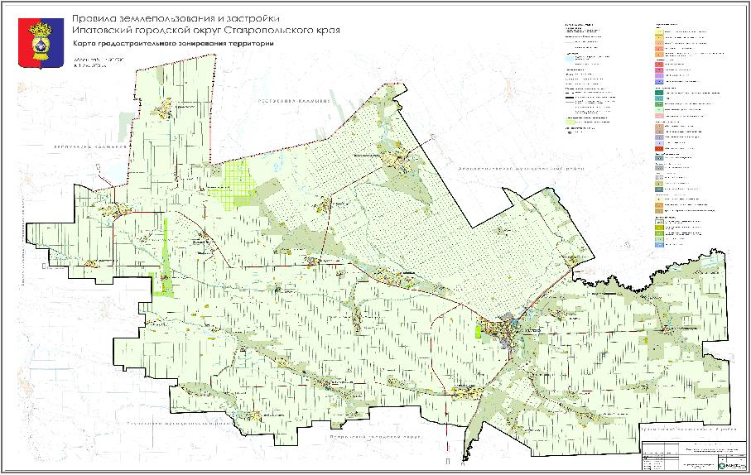

Приложение 2

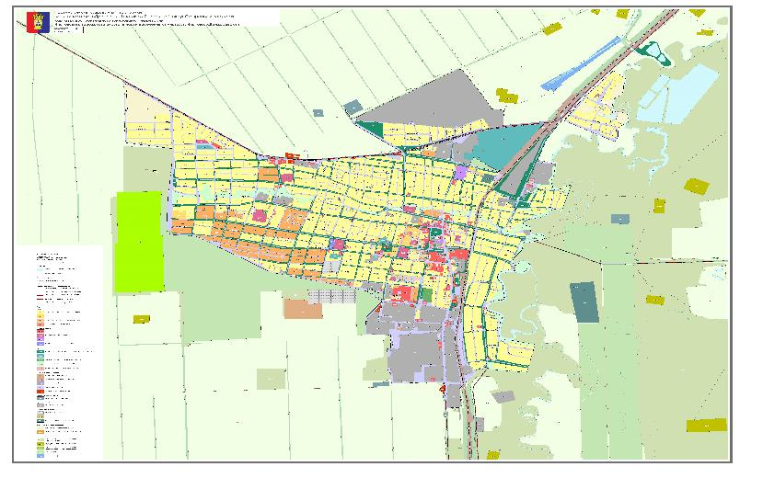

Приложение 3
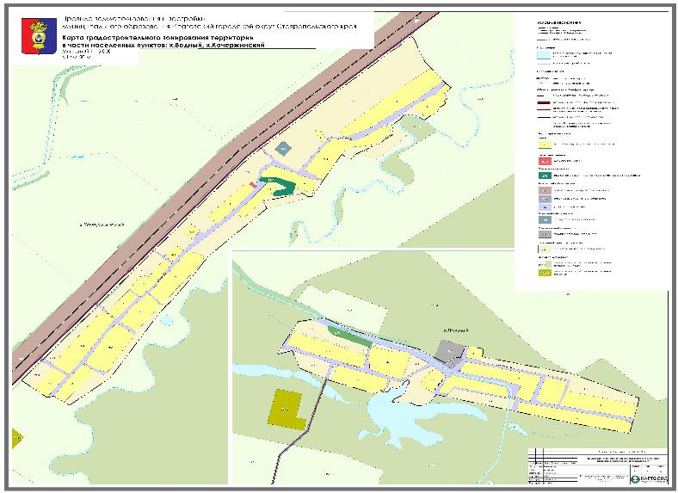

Приложение 4
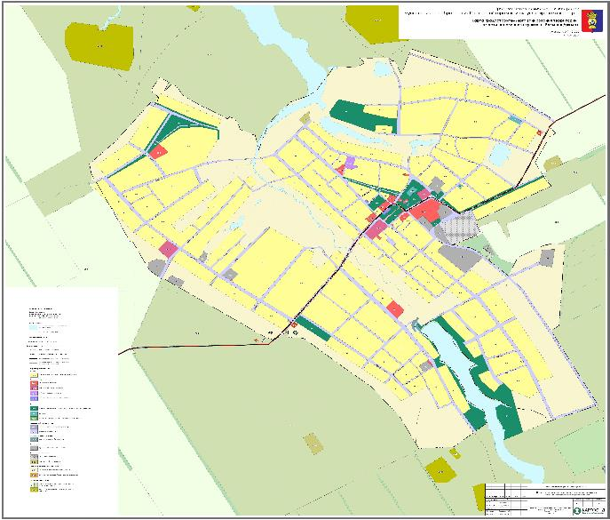

Приложение 5
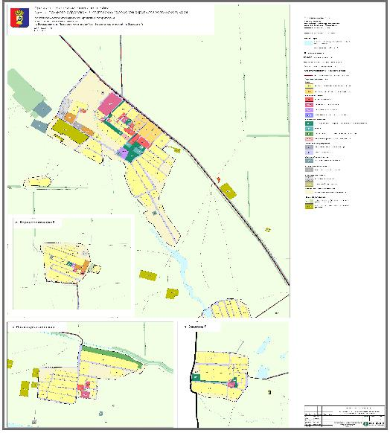

Приложение 6
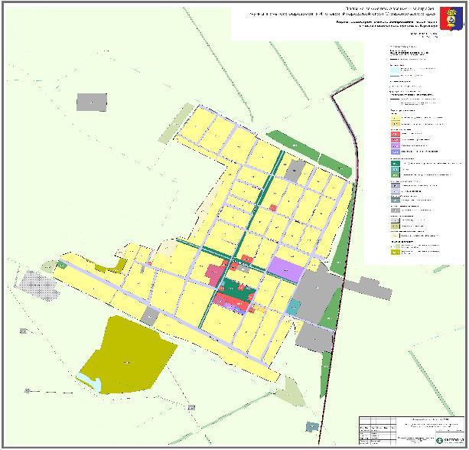

Приложение 7
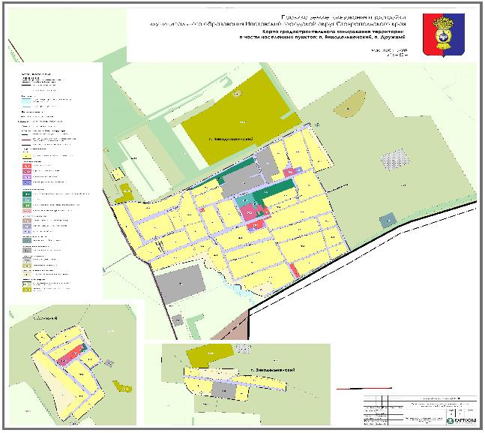

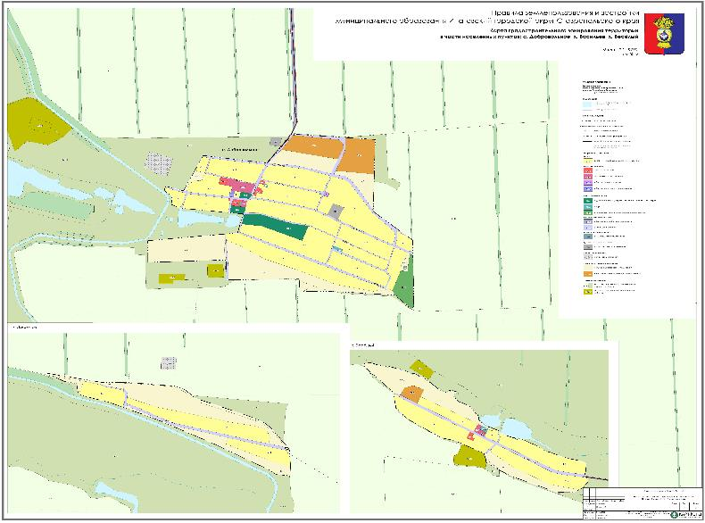
Приложение 8

Приложение 9
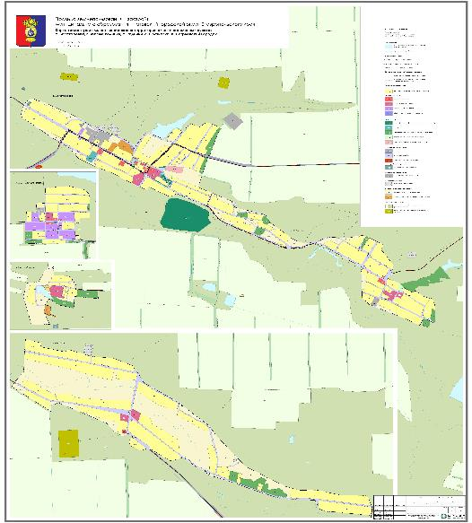

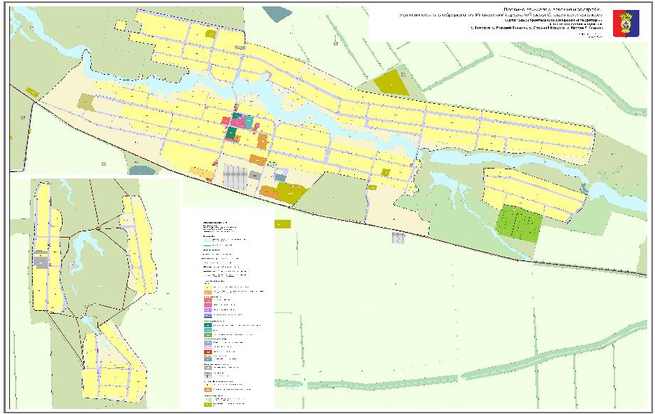
Приложение 10
Приложение11
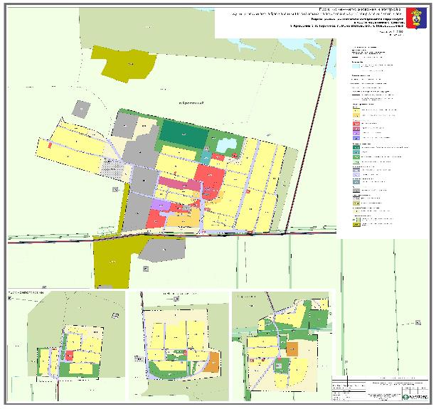

Приложение 12
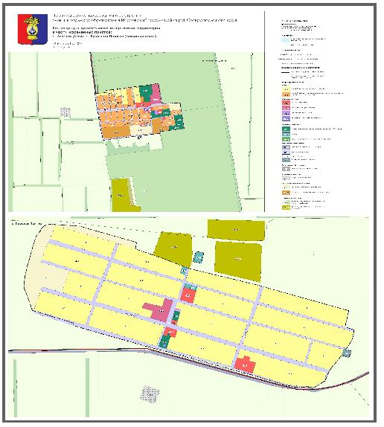

Приложение 13

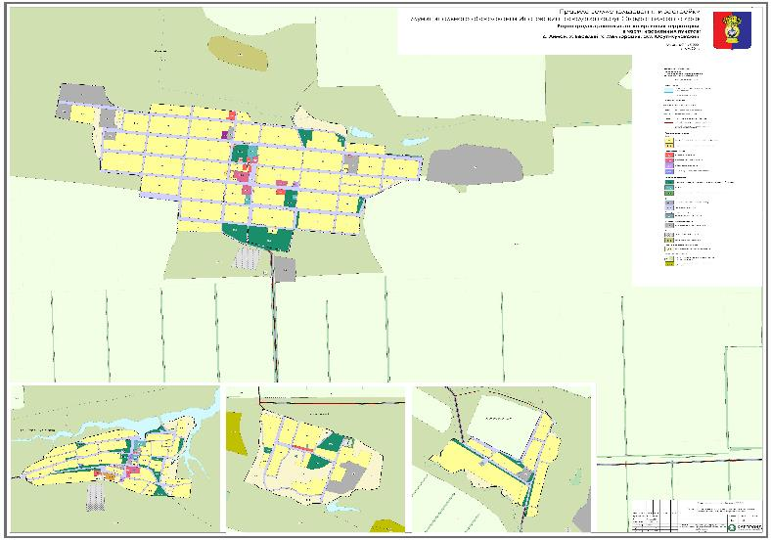

Приложение 14

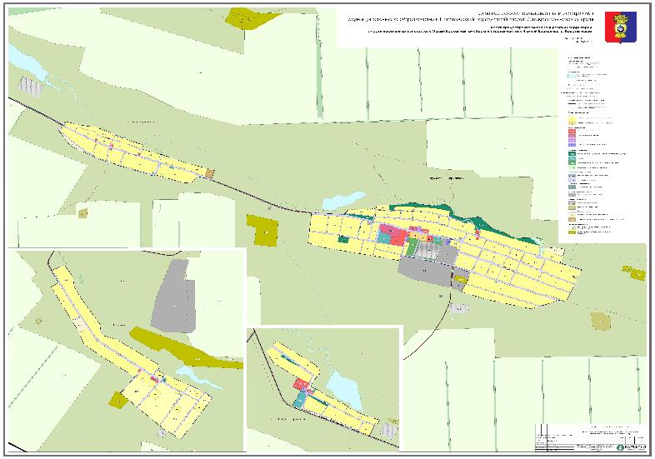

Приложение 15
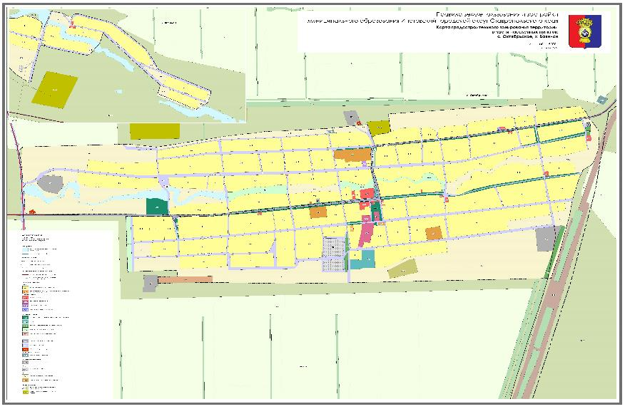

Приложение 16

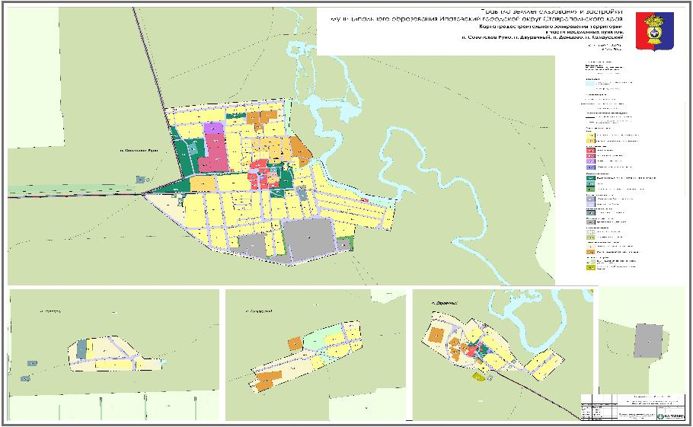

Приложение 17
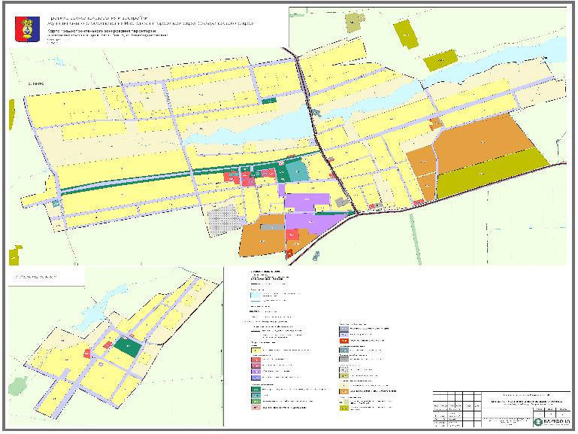

Приложение 18
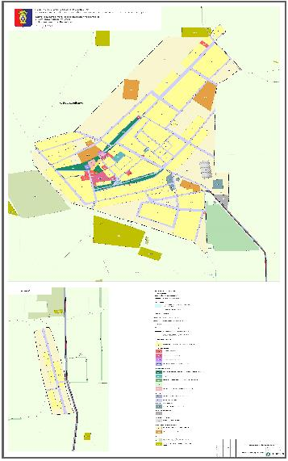

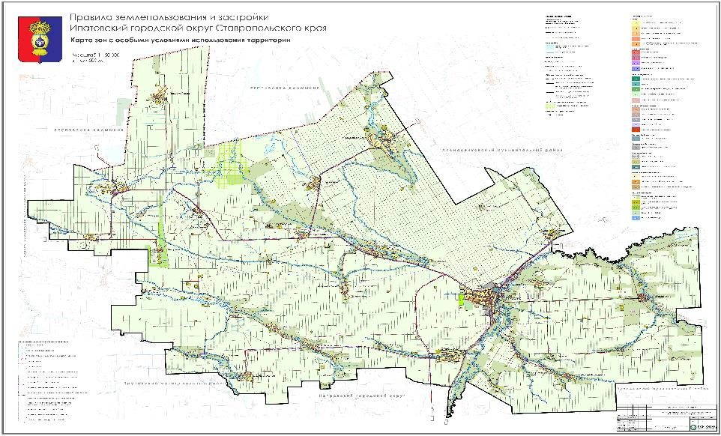
Приложение 19
Приложение 20
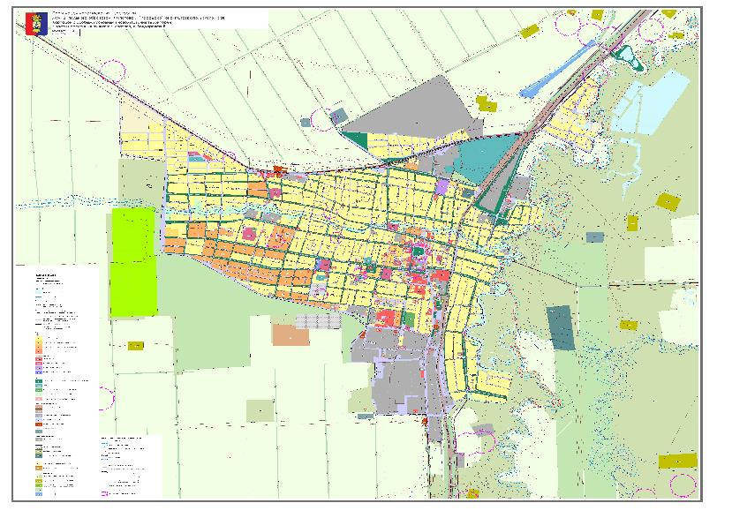
Приложение 21
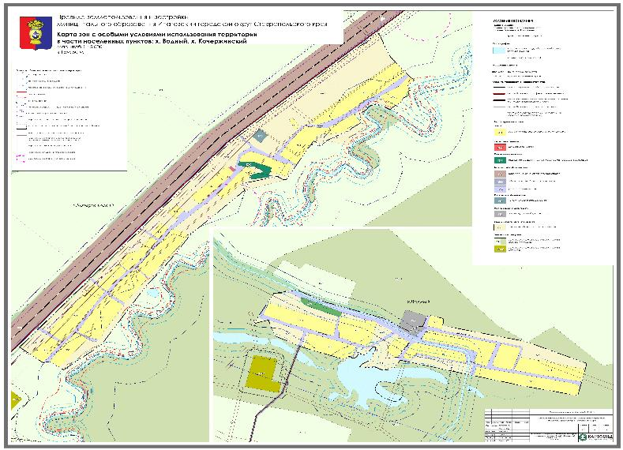
Приложение 22

Приложение 23

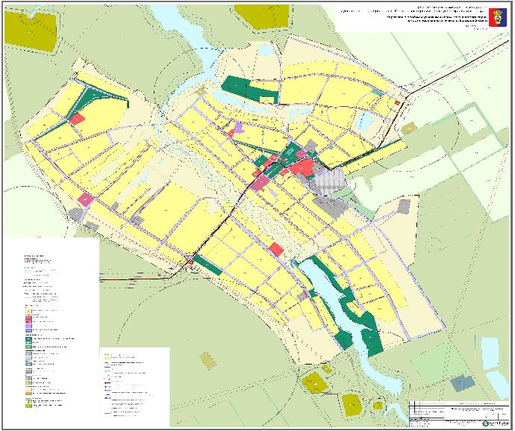

Приложение 24
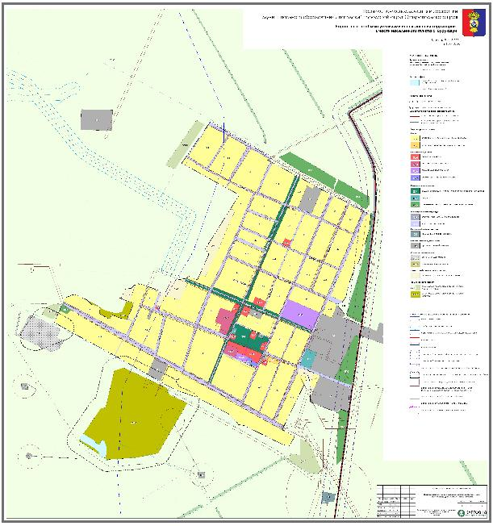

Приложение 25
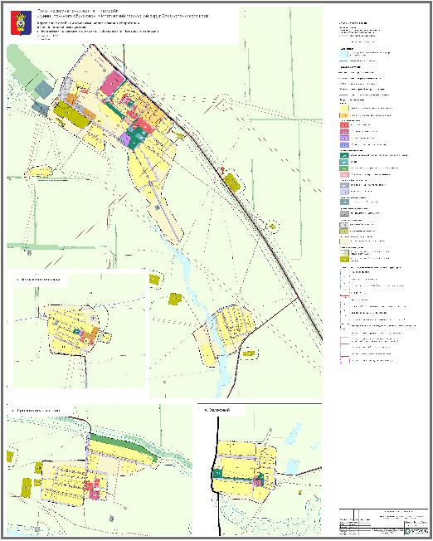

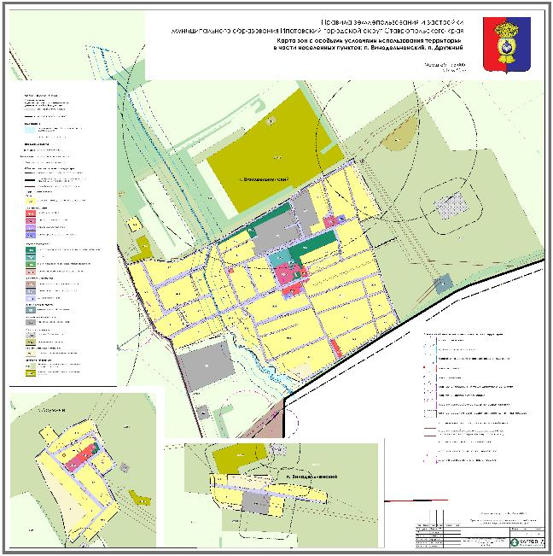

Приложение 26

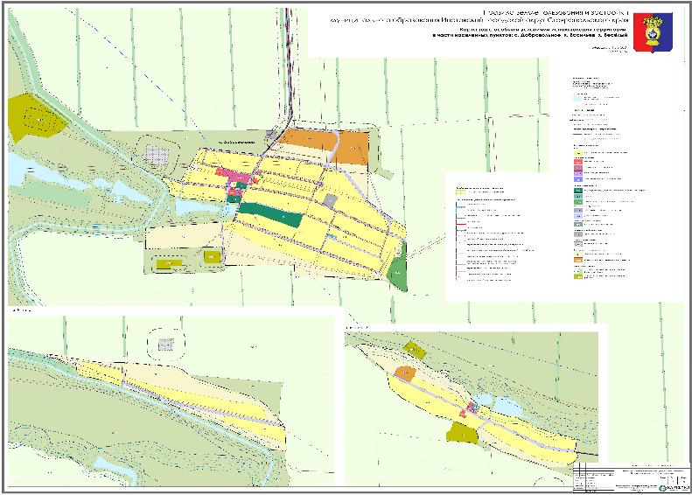
Приложение 27

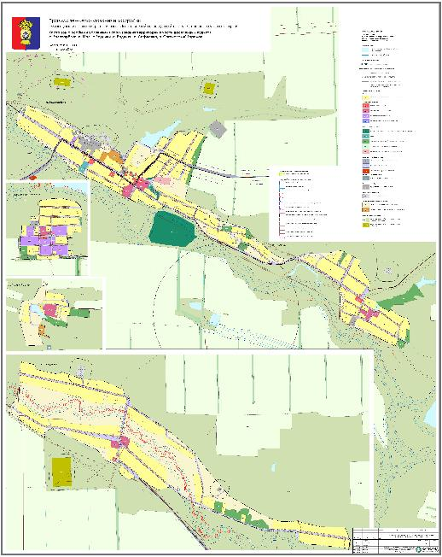

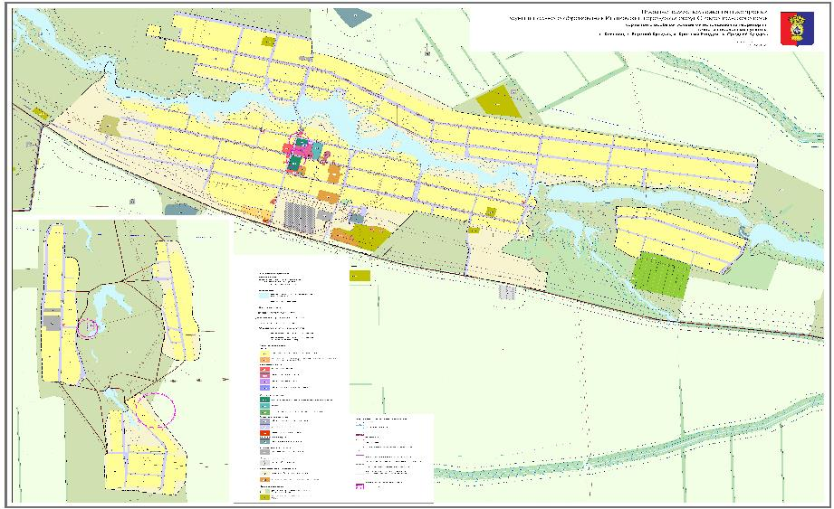
Приложение 28

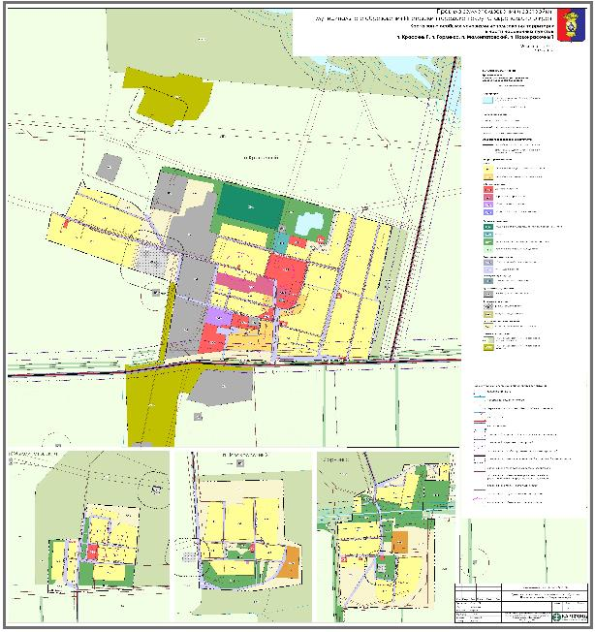
Приложение 29

Приложение 30
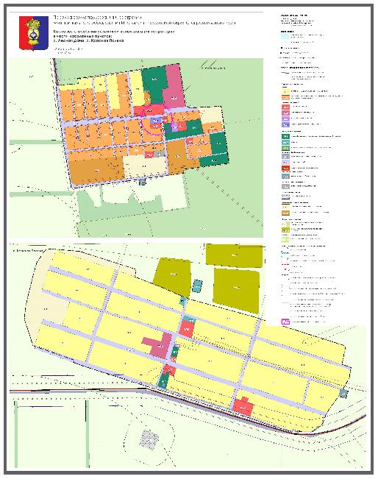

Приложение 31
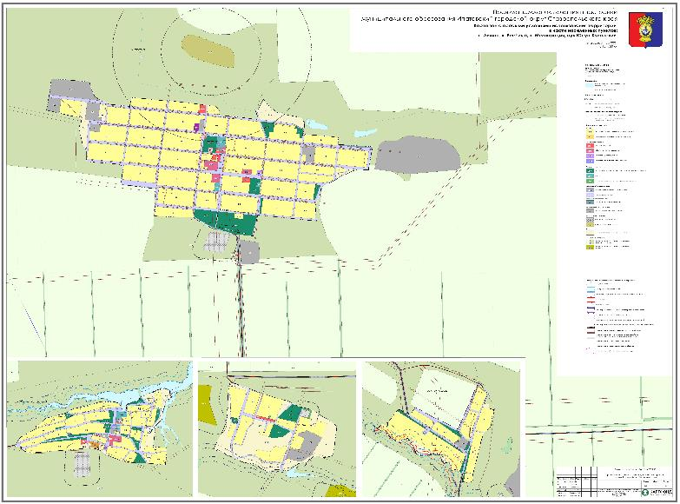
Приложение 32
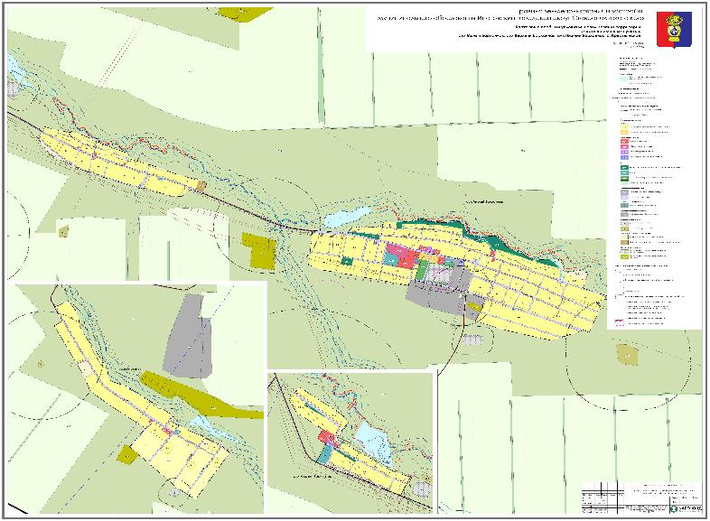
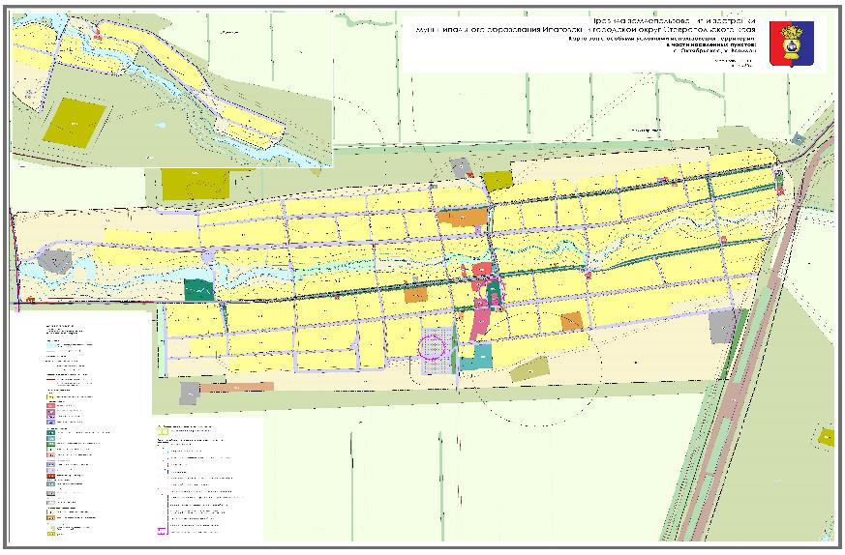
Приложение 33

Приложение 34

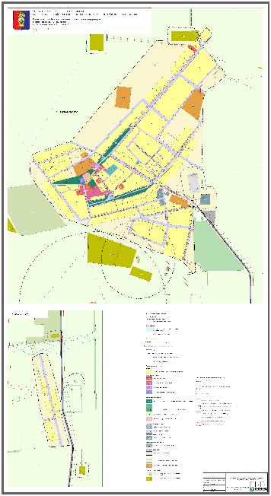
Приложение 35
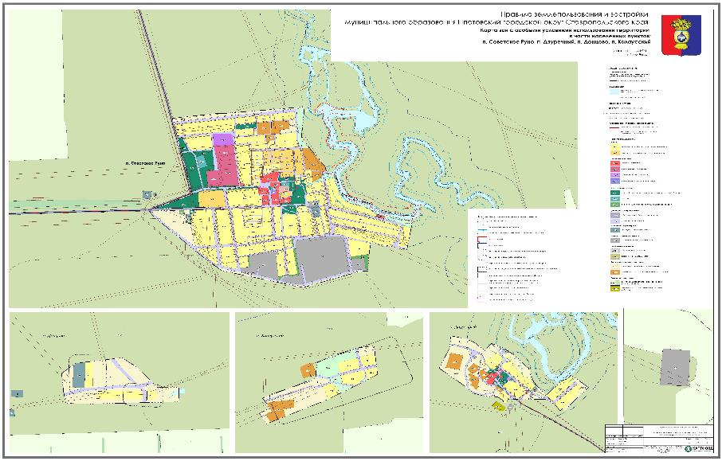

Приложение 36
